00000023 抬头
https://xueqiu.com/5674464747/75677514

星辰大海第一站是火星
以下是早上梦游打出来的，我什么都不知道

$特斯拉电动车(TSLA)$ $SolarCity(SCTY)$
啥都没有跑火星就是瞎胡闹
马斯克就是个美国版的牟其中，只是讲故事的能力强那么一点，运气好那么一点，美国的融资环境也好那么一点（傻多速多一点）。
不论你人跑哪，最基本的三个需求，空气，水，食物这三个总得要解决吧？还有怎么回来？这才是大问题啊。

火星大气密度极为稀薄，氧气更是少之又少，你呼吸什么？
火星水绝大部分为两级冰盖，液态水基本没有，你喝什么？
火星那土壤的成分不用说了，反正除了有毒还是有毒，无法种养如何地球动植物，你吃什么？

毛都没有，就送个人到火星，那是流放，是谋杀
好歹先建个基地吧，送人还得送物资，考虑过载荷比吗？
没有国家出头，个人或者公司都是玩不转的，宏观尺度上只有冷酷的方程式，一切热情恐惧梦想欲望，可能有用，但绝非必要，更非充分。
载荷比和火地会和期，载荷比和火地会和期，载荷比和火地会和期，重要的事情说三遍，先说载荷比，火箭燃料，绝大部分都浪费在了克服地心引力上，如果要蚂蚁搬砖从地球到火星，不算燃料一次能运几吨算了不起了，建立第一个临时基地的物资和设备按一万吨算，那效率实在感人。地面发射可重用火箭只可能作为轨道电梯之类更经济的方式出现前行星卫星系统间的短途运输，要去火星好歹月面发射都要好一点吧。当然最经济的还是在拉格朗日点发射，而且因为火地运行周期，相对距离从5.5k到4w万公里，所以发射窗口期只有每两年的几个月左右。
正确的火星路径是先在地月L1建大型仓库型空间站（所以未来拉格朗日点必然成为最重要的战略资源，谁掌握了它，谁就掌握了太空时代的苏伊士运河*巴拿马运河*马六甲海峡），开发月球工业，再用月球资源(氦3、钛、铁、稀土)和工业反哺L1和地球，然后积累足够后在L2建立前进基地。然后才能谈火地客运旅行。

而至于火星，标准开发流程是打洞种田，这就不用说了。

如果胆子大点，步子迈的开一点的话，真正改变火星环境，最好能实现拎包入住才是一劳永逸的。
火星不适合人生存，最大问题就是没有适宜的大气层和水，根本原因还是星球磁场太弱，无法约束大气层、抵御太阳风和宇宙射线。
那就要解决三个问题，水、空气和磁场
太阳系天然就有一些移动的固体水气存在，不错，就是彗星，比如哈雷彗星，再过几十年就进入内太阳系了，几万亿吨的物质，绝对管够，推着彗星撞过去就行了，安装火箭发动机调好角度和碰撞速度，就冲着奥林匹斯山撞，顺便还能调下火星地轴。
磁场弱也好办，赛几颗10亿吨当量的氢弹先把火核重启，让火星自转加速，板块动重新活跃，再小行星带拉几颗铁镍小陨星来当卫星进行磁化。

这一套下来，只要百多年，就是一个绿火星。

悟则天成2016-10-05 18:56
脑洞很大 
不过火星环境已算温和，差不多就是个衰老后的地球，加以渐进的改造是可能住人的。这么大动干戈导致的连锁反应反而不可控啊

zyxlx992016-10-05 20:26
MUSK吹的牛都实现了，虽然常比吹嘘的慢一点。

弘毅lokkengfeng2016-10-05 21:22
以四十多年前的技术，人类就踏上过没有水也没有空气的月球，登月计划带来的科技进步造福人类至今（无线通信，个人电脑、智能手机、卫星导航、互联网...）随着可重复利用的重型火箭和飞船技术的日益成熟，来往火星的班机在不远的未来也将成为现实，到时候不知道又会有什么样的新科技会不断涌现！至于定居，第一步先搞一个完全模仿地球环境的封闭式基地就行，由小到大慢慢扩展。当然生物基因工程技术也在不断进步，到了火星也大有用武之地

一体同悲无缘大慈2016-10-06 09:37
@弘毅lokkengfeng:
以四十多年前的技术，人类就踏上过没有水也没有空气的月球...
展开
没有国家出头，个人或者公司都是玩不转的，宏观尺度上只有冷酷的方程式，一切热情恐惧梦想欲望，可能有用，但绝非必要，更非充分。
载荷比和火地会和期，载荷比和火地会和期，载荷比和火地会和期，重要的事情说三遍，地面发射可重用火箭只可能作为轨道电梯之类更经济的方式出现前行星卫星系统间的短途运输，要去火星好歹月面发射都要好一点吧。当然最经济的还是在拉格朗日点发射，而且因为火地运行周期，相对距离从5.5k到4w万公里，所以发射窗口期只有每两年的几个月左右。
正确的火星路径是先在地月L1建大型仓库型空间站（所以未来拉格朗日点必然成为最重要的战略资源，谁掌握了它，谁就掌握了太空时代的苏伊士运河*巴拿马运河*马六甲海峡），开发月球工业，再用月球资源(氦3、钛、铁、稀土)和工业反哺L1和地球，然后积累足够后在L2建立前进基地。然后才能谈火地客运旅行。

2017-01-01 11:33
《2016中国的航天》白皮书全文
http://www.cnsa.gov.cn/n6463984/n6463988/c6768528/content.html
图解：《2016中国的航天》白皮书
http://www.cnsa.gov.cn/n6463984/n6463988/c6768610/content.html
2017月球采样返回
2018登陆月背面及L2中继通讯 北斗覆盖带路
2020首探火星 北斗覆盖全球

目录
前言
一、发展宗旨、愿景与原则
二、2011年以来的主要进展
三、未来五年的主要任务
四、发展政策与措施
五、国际交流与合作
结束语
前言
航天是当今世界最具挑战性和广泛带动性的高科技领域之一，航天活动深刻改变了人类对宇宙的认知，为人类社会进步提供了重要动力。当前，越来越多的国家，包括广大发展中国家将发展航天作为重要战略选择，世界航天活动呈现蓬勃发展的景象。
中国政府把发展航天事业作为国家整体发展战略的重要组成部分，始终坚持为和平目的探索和利用外层空间。中国航天事业自1956年创建以来，已走过60年光辉历程，创造了以“两弹一星”、载人航天、月球探测为代表的辉煌成就，走出了一条自力更生、自主创新的发展道路，积淀了深厚博大的航天精神。为传承航天精神、激发创新热情，中国政府决定，自2016年起，将每年4月24日设立为“中国航天日”。
“探索浩瀚宇宙，发展航天事业，建设航天强国，是我们不懈追求的航天梦。”未来五年及今后一个时期，中国将坚持创新、协调、绿色、开放、共享的发展理念，推动空间科学、空间技术、空间应用全面发展，为服务国家发展大局和增进人类福祉作出更大贡献。
为进一步增进国际社会对中国航天事业的了解，特发表《2016中国的航天》白皮书，介绍2011年以来中国航天活动的主要进展、未来五年的主要任务以及国际交流与合作等情况。
一、发展宗旨、愿景与原则
(一)发展宗旨
探索外层空间，扩展对地球和宇宙的认识;和平利用外层空间，促进人类文明和社会进步，造福全人类;满足经济建设、科技发展、国家安全和社会进步等方面的需求，提高全民科学文化素质，维护国家权益，增强综合国力。
(二)发展愿景
全面建成航天强国，具备自主可控的创新发展能力、聚焦前沿的科学探索研究能力、强大持续的经济社会发展服务能力、有效可靠的国家安全保障能力、科学高效的现代治理能力、互利共赢的国际交流与合作能力，拥有先进开放的航天科技工业体系、稳定可靠的空间基础设施、开拓创新的人才队伍、深厚博大的航天精神，为实现中华民族伟大复兴的中国梦提供强大支撑，为人类文明进步作出积极贡献。
(三)发展原则
中国发展航天事业服从和服务于国家整体发展战略，坚持创新发展、协调发展、和平发展、开放发展的原则。
——创新发展。把自主创新摆在航天事业发展全局的核心位置，实施航天重大科技工程，加强科学探索和技术创新，深化体制机制改革，激发创新创造活力，推动航天事业跨越发展。
——协调发展。合理配置各类资源，鼓励和引导社会力量有序参与航天发展，科学统筹部署各项航天活动，推动空间科学、空间技术、空间应用全面发展，提升航天整体发展质量和效益。
——和平发展。始终坚持和平利用外层空间，反对外空武器化和外空军备竞赛，合理开发和利用空间资源，切实保护空间环境，维护一个和平、清洁的外层空间，使航天活动造福全人类。
——开放发展。坚持独立自主与开放合作相结合，在平等互利、和平利用、包容发展基础上，积极开展航天国际交流与合作，致力于推进人类航天事业的共同进步和长期可持续发展。
二、2011年以来的主要进展
2011年以来，中国航天事业持续快速发展，自主创新能力显著增强，进入空间能力大幅提升，空间基础设施不断完善，载人航天、月球探测、北斗卫星导航系统、高分辨率对地观测系统等重大工程建设顺利推进，空间科学、空间技术、空间应用取得丰硕成果。
(一)航天运输系统
2011年以来，截至2016年11月，长征系列运载火箭共完成86次发射任务，将100多个航天器成功送入预定轨道，发射成功率达到9767%，运载火箭的可靠性和高密度发射能力持续增强。中国最大运载能力新一代运载火箭“长征五号”成功首飞，实现中国液体运载火箭直径从335米到5米的跨越，大幅提升“长征”系列运载火箭运载能力，低轨运载能力达到25吨级，高轨运载能力达到14吨级，成为中国运载火箭升级换代的重要标志。120吨级液氧煤油发动机完成研制，应用该型发动机的“长征六号”“长征七号”新型运载火箭实现首飞，“长征十一号”固体运载火箭成功发射，运载火箭型谱进一步完善。
(二)人造地球卫星
1.对地观测卫星。“风云”“海洋”“资源”“高分”“遥感”“天绘”等卫星系列和“环境与灾害监测预报小卫星星座”进一步完善。“风云”系列气象卫星已形成极轨卫星上、下午星组网观测，静止卫星“多星在轨、统筹运行、互为备份、适时加密”的业务格局。“海洋二号”卫星实现对海面高度、海浪和海面风场等海洋动力参数的全天时、全天候、高精度综合观测。“资源一号”02C星成功发射、“资源三号”01、02立体测绘卫星实现双星组网和业务化运行。高分辨率对地观测系统建设全面推进，“高分二号”卫星实现亚米级光学遥感探测，“高分三号”合成孔径雷达卫星分辨率达到1米，“高分四号”卫星是中国首颗地球同步轨道高分辨率对地观测卫星。“环境与灾害监测预报小卫星星座”C星投入运行。采用星箭一体化设计的“快舟一号”“快舟二号”成功发射，提升了空间应急响应能力。“吉林一号”高分辨率商业遥感卫星成功发射并投入商业运营。
2.通信广播卫星。全面推进固定通信、移动通信、数据中继卫星系统建设。“亚太”“中星”等系列通信卫星成功发射，固定业务卫星通信保障体系基本建成，覆盖中国国土及全球重点地区。首颗移动通信卫星“天通一号”成功发射。建成由三颗“天链一号”卫星组成的第一代数据中继卫星系统。星地激光链路高速通信试验取得圆满成功。“东方红五号”超大型通信卫星平台研制进展顺利。
3.导航卫星。北斗二号系统全面建成，完成14颗北斗导航卫星发射组网，正式向亚太地区用户提供定位、测速、授时、广域差分和短报文通信服务。北斗全球系统建设正在顺利推进。
4.新技术试验卫星。成功发射“实践九号”系列卫星等技术试验卫星，为新技术验证提供了重要手段。
(三)载人航天
2012年6月和2013年6月，“神舟九号”和“神舟十号”载人飞船先后成功发射，与“天宫一号”目标飞行器分别实施自动和手控交会对接，标志着中国全面突破了空间交会对接技术，载人天地往返运输系统首次应用性飞行取得圆满成功。2016年9月和10月，“天宫二号”空间实验室和“神舟十一号”载人飞船先后成功发射，形成组合体并稳定运行，开展了较大规模的空间科学实验与技术试验，突破掌握了航天员中期驻留、地面长时间任务支持和保障等技术。目前，中国已突破掌握载人天地往返、空间出舱、空间交会对接、组合体运行、航天员中期驻留等载人航天领域重大技术。
(四)深空探测
2012年12月，“嫦娥二号”月球探测器成功实施图塔蒂斯小行星飞越探测。2013年12月，“嫦娥三号”月球探测器首次实现中国航天器在地外天体软着陆，完成月球表面巡视探测。2014年11月，月球探测工程三期再入返回飞行试验圆满成功，标志着中国完全掌握航天器以接近第二宇宙速度再入返回的关键技术。
通过月球探测工程任务的实施，获取了高分辨率全月球影像图和虹湾区域高清晰影像，开展了月球形貌、月球结构构造、月面物质成分、月表环境和近月空间环境等研究以及月基天文观测等。
(五)航天发射场
2016年6月，文昌航天发射场首次执行航天发射任务，标志着中国自主设计建造、绿色生态环保、技术创新跨越的新一代航天发射场正式投入使用。开展酒泉、太原、西昌三个发射场适应性改造，基本形成沿海内陆相结合、高低纬度相结合、各种射向范围相结合的航天发射场布局，能够满足载人飞船、空间站核心舱、深空探测器以及各类卫星的发射需求。
(六)航天测控
“天链一号”数据中继卫星系列实现全球组网运行，“远望七号”航天远洋测量船成功首航，深空测控站建成使用，中国航天测控布局不断优化，形成陆海天基一体、功能多样、规模适度的航天测控网，航天器飞行控制综合能力不断提升，圆满完成“神舟”系列飞船、“天宫一号”目标飞行器、“嫦娥”系列月球探测器以及地球轨道卫星等为代表的各项航天测控任务。
(七)空间应用
1.对地观测卫星应用。对地观测卫星地面系统和应用体系不断完善，应用领域深化拓展，应用水平日益提升，应用效益持续提高。陆地、海洋、大气卫星数据地面接收站基本实现统筹建设与运行，形成高低轨道相结合、国内外合理布局的卫星数据地面接收能力;统筹建设地面数据处理系统、共性应用支撑平台、多层次网络相结合的数据分发体系，数据处理、存档、分发、服务和定量化应用能力大幅提升。行业应用系统建设全面推进，基本建成18个行业和2个区域应用示范系统，设立26个省级数据与应用中心。建立高分辨率对地观测系统应用综合信息服务共享平台，对地观测卫星数据已广泛应用于行业、区域、公众服务等领域，为经济社会发展提供重要支撑。
2.通信广播卫星应用。通信卫星测控站、信关站、上行站、标校场等地面设施不断完善，建成一定规模、能够满足相关业务需要的卫星通信网和卫星广播电视传输网，卫星通信服务能力进一步增强，在广播电视、远程教育、远程医疗等领域发挥重大作用，卫星应急通信为防汛抗旱、抢险救灾、重大突发事件处置提供重要支撑。
3.导航卫星应用。北斗系统服务精度和可靠性大幅提高，构建形成自主可控、完整成熟的北斗产业链以及北斗产业保障、应用推进和创新三大体系，广泛应用于交通运输、海洋渔业、水文监测、气象预报、测绘地理信息、森林防火、通信时统、电力调度、救灾减灾、应急搜救等领域，逐步渗透到人类社会生产和人们生活的方方面面，为全球经济和社会发展注入新的活力。
4.航天技术成果转化应用。“互联网+卫星应用”新业态孕育发展，为大众生活提供更加优质便利的服务。通过航天技术成果的二次开发和转化应用，为国民经济相关行业提供优质产品和服务，支撑和带动新材料、智能制造、电子信息等相关领域发展。
(八)空间科学
1.空间科学卫星。成功发射暗物质粒子探测、“实践十号”、量子科学实验等空间科学卫星，为前沿科学研究提供重要手段。
2.空间环境下的科学实验。利用空间科学卫星、“嫦娥”探测器、“神舟”系列飞船和“天宫一号”目标飞行器等，开展一系列空间科学实验研究，深化了空间微重力和强辐射条件下生物生长、材料制备等机理的认识，取得了一批有影响力的研究成果。
3.空间环境探测与预报。利用空间科学卫星、“神舟”系列飞船等，积累空间环境主要参数及其效应数据，为航天器安全运行提供空间环境监测与预报服务。
(九)空间碎片
空间碎片监测、预警、减缓及防护技术体系逐步完善，标准规范体系不断健全。空间碎片监测预警实现业务化运行，为在轨航天器安全运行提供有力保障;防护设计技术取得突破，开展航天器空间碎片防护工程应用;全面实施“长征”系列运载火箭末级钝化，对废弃航天器采取有效离轨处置措施，切实保护空间环境。
三、未来五年的主要任务
未来五年，中国将加快航天强国建设步伐，持续提升航天工业基础能力，加强关键技术攻关和前沿技术研究，继续实施载人航天、月球探测、北斗卫星导航系统、高分辨率对地观测系统、新一代运载火箭等重大工程，启动实施一批新的重大科技项目和重大工程，基本建成空间基础设施体系，拓展空间应用深度和广度，深入开展空间科学研究，推动空间科学、空间技术、空间应用全面发展。
(一)航天运输系统
研制发射无毒无污染中型运载火箭，完善新一代运载火箭型谱，进一步提升可靠性。
开展重型运载火箭关键技术攻关和方案深化论证，突破重型运载火箭总体、大推力液氧煤油发动机、氢氧发动机等关键技术，启动重型运载火箭工程实施。
开展低成本运载火箭、新型上面级、天地往返可重复使用运输系统等技术研究。
(二)空间基础设施
提升卫星系统水平和基础产品能力，构建形成卫星遥感、卫星通信广播、卫星导航定位三大系统，建设天地一体化信息网络，基本建成空间基础设施体系，形成连续稳定的业务服务能力，促进卫星及应用产业发展。
1.卫星遥感系统。按照一星多用、多星组网、多网协同的发展思路，发展陆地观测、海洋观测、大气观测3个系列，研制发射高分辨率多模式光学观测、L波段差分干涉合成孔径雷达、陆地生态碳监测、大气环境激光探测、海洋盐度探测、新一代海洋水色观测等卫星，逐步形成高、中、低空间分辨率合理配置、多种观测手段优化组合的综合高效全球观测和数据获取能力。统筹建设和完善遥感卫星接收站网、定标与真实性检验场、数据中心、共享网络平台和共性应用支撑平台，形成卫星遥感数据全球接收服务能力。
2.卫星通信广播系统。面向行业及市场应用，以商业模式为主，保障公益需求，发展固定通信广播、移动通信广播、数据中继卫星，建设由高轨宽带、低轨移动卫星等天基系统和关口站等地基系统组成的天地一体化信息网络，同步建设测控站、信关站、上行站、标校场等地面设施，形成宽带通信、固定通信、电视直播、移动通信、移动多媒体广播业务服务能力，逐步建成覆盖全球、与地面通信网络融合的卫星通信广播系统。
3.卫星导航系统。持续提升北斗二号系统服务性能。继续开展北斗全球系统建设，计划于2018年面向“一带一路”沿线及周边国家提供基本服务;2020年前后，完成35颗卫星发射组网，为全球用户提供服务;持续统筹推进北斗地基、星基增强系统建设，为各类用户提供更高精度、更为可靠的服务。
(三)载人航天
发射“天舟一号”货运飞船，与在轨运行的“天宫二号”空间实验室进行交会对接，突破和掌握货物运输和补给等关键技术，为空间站建造和运营积累经验。
完成空间站各舱段主要研制工作，开展空间站在轨组装建造和运营。
开展关键技术攻关和相关技术试验验证，提升载人航天能力，为载人探索开发地月空间奠定基础。
(四)深空探测
继续实施月球探测工程，突破探测器地外天体自动采样返回技术。2017年年底，发射“嫦娥五号”月球探测器，实现区域软着陆及采样返回，全面实现月球探测工程“三步走”战略目标。2018年前后，发射“嫦娥四号”月球探测器，实现人类探测器在月球背面首次软着陆，开展原位和巡视探测，以及地月L2点中继通信。通过月球探测工程的实施，开展月表形貌探测和地质勘察，对月球样品进行实验室研究;开展月球背面着陆区地质特征探测与研究，以及低频射电天文观测与研究，深化对月球成因和演化的认知。
实施中国首次火星探测任务，突破火星环绕、着陆、巡视探测等关键技术。2020年发射首颗火星探测器，实施环绕和巡视联合探测。开展火星采样返回、小行星探测、木星系及行星穿越探测等的方案深化论证和关键技术攻关，适时启动工程实施，研究太阳系起源与演化、地外生命信息探寻等重大科学问题。
(五)航天新技术试验
开展新技术试验验证，为航天发展提供技术支撑。
研制发射“实践十三号”、“实践十七号”、“实践十八号”、全球二氧化碳监测等技术试验卫星，开展新型电推进、激光通信、新一代通信卫星公用平台等关键技术试验验证。启动空间飞行器在轨服务与维护系统建设，利用多种资源，开展新原理、新技术、新产品在轨试验验证。
(六)航天发射场
完善现有航天发射场系统，统筹开展地面设施设备可靠性增长、适应性改造和信息化建设，增强发射场任务互补和备份能力，初步具备开展多样化发射任务的能力。探索推进开放共享的航天发射场建设，形成分工合理、优势互补、有机衔接、安全可靠的新型航天发射体系，持续提升发射场综合能力和效益，满足各类发射任务需求。
(七)航天测控
完善现有航天测控系统，建设运行第二代中继卫星系统，提高航天器测定轨精度，提升在轨航天器测控管理能力，加强测控资源综合运用，提升航天测控资源运行使用效益，构建安全可靠、响应迅速、接入灵活、运行高效、服务广泛的天地一体化航天测控体系。探索发展商业航天测控系统，创新服务模式，加强国际合作和测控联网，构建开放共享的航天测控服务新格局。
(八)空间应用
健全空间应用服务体系，面向行业、区域和公众服务，大力拓展空间信息综合应用，加强科技成果转化和市场推广，提高空间应用规模化、业务化、产业化水平，服务国家安全、国民经济和社会发展。
1.行业应用。围绕全球测绘地理信息资源获取、资源开发与环境保护、海洋开发管理与权益维护、防灾减灾与应急反应、全球气候变化治理、粮食安全、社会管理与公共服务等需求，强化空间基础设施综合应用，提供及时、准确、稳定的空间信息服务，提升业务化服务能力。
2.区域应用。面向区域城市规划、建设、运行管理和社会服务需求，开展新型城镇化布局、“智慧城市”、“智慧交通”等卫星综合应用，服务东、中、西、东北地区协调发展、京津冀协同发展、长江经济带建设，以及其他区域经济社会发展。加强与国家精准扶贫、精准脱贫工作的衔接，针对“老少边穷”地区和海岛等开展空间信息服务。
3.公众服务。面向智慧旅游、广播电视、远程教育、远程医疗、文化传播等大众信息消费与服务领域，开发卫星应用智能终端、可穿戴电子设备等，加强空间信息融合应用，大力推进空间应用产业化发展，培育新的经济增长点。
(九)空间科学
面向重大科技前沿，遴选并启动实施一批新的空间科学卫星项目，建立可持续发展的空间科学卫星系列，加强基础应用研究，在空间科学前沿领域取得重大发现和突破，深化人类对宇宙的认知。
1.空间天文与空间物理。利用暗物质粒子探测卫星，探测宇宙高能电子及高能伽马射线，探寻暗物质存在的证据。发射硬X射线调制望远镜，研究致密天体和黑洞强引力场中物质动力学和高能辐射过程。综合利用相关资源，开展太阳风与磁层大尺度结构和相互作用模式、磁层亚暴变化过程响应等研究。
2.空间环境下的科学实验。利用“实践十号”返回式科学实验卫星、“嫦娥”探测器、“神舟”系列飞船、“天宫二号”空间实验室、“天舟一号”货运飞船等平台，开展空间环境下的生物、生命、医学、材料等方面的科学实验和研究。
3.量子科学空间实验。利用量子科学实验卫星，开展空间尺度上的量子密钥传输、量子纠缠分发及量子隐形传态等量子科学实验和研究。
4.基础理论及科学应用研究。开展日地空间环境、空间天气、太阳活动及其对空间天气影响等领域基础研究。开展空间科学交叉学科研究。发展基于X射线属性特征、高能电子和伽马射线能量与空间分布、空间物理环境、地外天体、地球电磁场及电离层等科学探测数据综合分析技术，促进空间科学成果转化。
(十)空间环境
完善空间碎片、近地小天体和空间天气相关标准规范体系。建立完善空间碎片基础数据库和共享数据模型，统筹推进空间碎片监测设施、预警应急平台、网络服务系统建设，强化资源综合利用。进一步加强航天器防护能力。完善空间环境监测系统，构建预警预报平台，提升空间环境监测及灾害预警能力。论证建设近地小天体监测设施，提升近地小天体监测和编目能力。
四、发展政策与措施
中国政府积极制定实施发展航天事业的政策与措施，提供有力政策保障，营造良好发展环境，推动航天事业持续健康快速发展。
中国国家航天局是中华人民共和国负责民用航天管理及国际空间合作的政府机构，履行政府相应的管理职责。
(一)科学部署各项航天活动
优先安排空间基础设施建设及应用，积极支持空间探索和空间科学研究，持续提升进入和利用空间能力，不断增强空间安全保障能力。
(二)大幅提升航天创新能力
实施一批航天重大工程和重大科技项目，推动航天科技跨越发展，带动国家科技整体跃升。
明确各类创新主体功能定位，建立政产学研用一体的航天协同创新体系，构建航天技术创新联盟和产业创新联盟，围绕产业链打造创新链。
推动建设航天领域研究基地(平台)，超前部署战略性、基础性、前瞻性科学研究和技术攻关，大幅提升原始创新能力，打造国家科技创新高地。
加强航天技术二次开发，推动航天科技成果转化应用，辐射带动国民经济发展。
(三)全面推动航天工业能力转型升级
构建基于系统集成商、专业承包商、市场供应商和公共服务机构，根植于国民经济、融合开放的航天科研生产组织体系。
实施强基工程，突破关键材料、核心零部件、先进工艺等基础瓶颈，强化标准、计量等体系建设。
加快推进工业化与信息化的深度融合，实现航天工业能力向数字化、网络化、智能化转型。
(四)加快发展卫星应用产业
完善卫星应用产业发展政策，健全国家标准与质量体系，建立健全卫星数据共享等配套机制，完善卫星数据和资源共享平台，实现卫星数据和资源共享共用，形成卫星应用产业发展的良好环境，提升卫星应用整体效益。
培育卫星应用产业集群和应用市场，完善卫星应用产业链。加强卫星融合应用技术开发，推动卫星应用与互联网、大数据、物联网等新兴产业融合发展，打造新产品、新技术、新业态，培育新的经济增长点，助力“大众创业、万众创新”。
(五)着力加强法律法规体系建设
加快推进以航天法立法为核心的法制航天建设，研究制定空间数据与应用管理条例、宇航产品与技术出口管理条例等法规，完善航天发射项目许可管理、空间物体登记管理、科研生产许可管理等法规，依法指导和规范各类航天活动，为航天强国建设提供有力法制保障。
加强国际空间法研究，积极参与外空国际规则制定。
(六)健全完善航天多元化投入体系
进一步明确政府投资范围，优化政府投资安排方式，规范政府投资管理，保持政府对航天活动经费支持的持续稳定。
进一步完善准入和退出机制，建立航天投资项目清单管理制度，鼓励引导民间资本和社会力量有序参与航天科研生产、空间基础设施建设、空间信息产品服务、卫星运营等航天活动，大力发展商业航天。
推动政府与社会资本合作，完善政府购买航天产品与服务机制。
(七)加快建设高水平航天人才队伍
完善人才培养、评价、流动、激励等机制，依托重大工程和重大项目，加强战略科学家、科技领军人才、企业家人才和高技能人才队伍建设，培养国际合作专业人才，形成一支结构合理、素质优良的航天人才队伍。
(八)大力开展航天科普教育
积极组织开展“中国航天日”系列活动，并充分利用“世界空间周”“全国科技活动周”等平台，大力开展航天科普教育，普及航天知识，宣传航天文化，弘扬航天精神，激发全民尤其是青少年崇尚科学、探索未知、敢于创新的热情，吸引更多的优秀人才投身航天事业。
五、国际交流与合作
中国政府认为，和平探索、开发和利用外层空间及其天体是世界各国都享有的平等权利。世界各国开展外空活动，应有助于各国经济发展和社会进步，应有助于人类的和平与安全、生存与发展。
国际空间合作应遵循联合国《关于各国探索和利用包括月球和其他天体在内外层空间活动的原则条约》及《关于开展探索和利用外层空间的国际合作，促进所有国家的福利和利益，并特别要考虑到发展中国家的需要的宣言》中提出的基本原则。中国主张在平等互利、和平利用、包容发展的基础上，加强国际空间交流与合作。
(一)基本政策
中国政府在开展国际空间交流与合作中，采取以下基本政策：
——支持在联合国系统内开展和平利用外层空间的各项活动。
——支持政府间、非政府间空间组织为促进航天事业发展所开展的各项活动。
——加强基于共同目标、服务“一带一路”建设的双边和多边合作。
——支持亚太空间合作组织在区域性空间合作中发挥重要作用，重视在金砖国家合作机制、上海合作组织框架下开展空间合作。
——鼓励和支持国内科研机构、工业企业、高等院校和社会团体，在国家有关政策和法规的指导下，开展多层次、多形式的国际空间交流与合作。
(二)2011年以来的主要活动
2011年以来，中国与29个国家、空间机构和国际组织签署43项空间合作协定或谅解备忘录，参与联合国及相关国际组织开展的有关活动，推进国际空间商业合作，取得丰硕成果。
1.双边合作
——中国与俄罗斯在总理定期会晤委员会航天合作分委会机制下，签署《2013—2017年中俄航天合作大纲》，积极推动在深空探测、载人航天、对地观测、卫星导航、电子元器件等领域合作。
——中国与欧洲空间局在中欧航天合作联合委员会机制下，签署《2015—2020年中欧航天合作大纲》，明确在深空探测、空间科学、对地观测、测控服务、空间碎片、教育培训等领域开展合作，启动实施“太阳风与磁层相互作用全景式成像卫星”。圆满完成“龙计划”第三期科技合作。
——中国与巴西在中巴高层协调与合作委员会航天分委会机制下，持续开展中巴地球资源卫星合作，成功发射中巴地球资源04星，签署中巴地球资源04A星联合研制补充协定以及遥感卫星数据与应用合作协定，保持中巴地球资源卫星数据的连续性。在南非、新加坡升级改造中巴地球资源卫星数据接收站，扩大该卫星数据在区域和全球范围的应用，积极推进中巴空间天气联合实验室建设。
——中国与法国在中法航天合作联委会机制下，持续推进中法天文、中法海洋等卫星工程合作项目，签署关于空间与气候变化的合作意向书，推动空间技术应用于全球气候变化治理。
——中国与意大利成立中意航天合作联合委员会，稳步推进中意电磁监测试验卫星工程研制。
——中国与英国持续推进中英空间科学技术联合实验室建设，加强航天科技人才交流，启动中英遥感应用合作研究。
——中国与德国推动两国航天企业间对话，加强两国在航天高端制造领域的合作。
——中国与荷兰签署空间合作谅解备忘录，推动农业、水资源、大气环境等领域遥感应用合作，明确在“嫦娥四号”任务实施中搭载荷方有效载荷。
——中国与美国在中美战略与经济对话框架下，开展民用航天对话，明确在空间碎片、空间天气和应对全球气候变化等领域加强合作。
——中国与阿尔及利亚、阿根廷、比利时、印度、印度尼西亚、哈萨克斯坦等国签署航天合作协定，建立双边航天合作机制，明确在空间技术、空间应用、空间科学、教育培训等领域加强交流与合作。
2.多边合作
——中国积极参加联合国和平利用外层空间委员会及其科技小组委员会、法律小组委员会的各项活动，积极参与外空活动长期可持续性等国际空间规则磋商，签署《中国国家航天局与联合国对地观测数据和技术支持谅解备忘录》，积极推动中国对地观测卫星数据在联合国平台上的共享与合作。
——中国积极支持联合国灾害管理与应急响应天基信息平台北京办公室开展相关工作。联合国在北京设立空间科学与技术教育亚太区域中心(中国)，促进国际空间领域的人才培养。
——中国在亚太空间组织合作框架下，积极参与推动亚太空间合作组织联合多任务小卫星星座项目，成功举办以“‘一带一路’助力亚太地区空间能力建设”为主题的亚太空间合作组织发展战略高层论坛，并发表北京宣言。
——中国与巴西、俄罗斯、印度、南非等国航天机构共同发起并积极推动金砖国家遥感卫星星座合作。
——启动实施中国—东盟卫星信息海上应用中心、澜沧江—湄公河空间信息交流中心建设等项目。
——中国积极参与机构间空间碎片协调委员会、空间与重大灾害宪章、地球观测组织等政府间国际组织的各项活动。成功举办第31届空间与重大灾害宪章理事会、第32届机构间空间碎片协调委员会等国际会议。
——中国积极参与全球卫星导航系统国际委员会活动，成功举办第7届全球卫星导航系统国际委员会大会，积极推动北斗系统与其他卫星导航系统兼容与互操作，推广普及卫星导航技术，与多个国家和地区开展卫星导航应用合作。
——中国积极参与国际宇航联合会、国际空间研究委员会、国际宇航科学院、国际空间法学会等非政府间国际组织和学术机构的各项活动，成功举办第64届国际宇航大会、2014年联合国/中国/亚太空间合作组织空间法研讨会、第36届国际地球科学与遥感大会等国际会议。在联合国空间应用项目框架下成功举办首届载人航天技术研讨会。
——中国积极参与全球防灾减灾国际事务协调，通过联合国灾害管理与应急反应天基信息平台、联合国亚洲及太平洋经济社会理事会、空间与重大灾害宪章等机制，为国际重大灾害救援工作提供了卫星数据支持和技术服务。
3.商业活动
中国积极鼓励和支持企业参与空间领域国际商业活动，完成尼日利亚通信卫星、委内瑞拉遥感卫星一号、玻利维亚通信卫星、老挝一号通信卫星、白俄罗斯一号通信卫星等卫星出口和在轨交付，为土耳其蓝突厥2号地球观测卫星提供商业发射服务，成功搭载发射厄瓜多尔、阿根廷、波兰、卢森堡等国的小卫星，积极开展空间信息商业服务。
(三)未来五年重点合作领域
未来五年，中国将以更加积极开放的姿态，在以下重点领域广泛开展国际空间交流与合作：
——“一带一路”空间信息走廊建设，包括对地观测、通信广播、导航定位等卫星研制，地面和应用系统建设，应用产品开发等。
——金砖国家遥感卫星星座建设。
——亚太空间合作组织联合多任务小卫星星座和大学生小卫星项目建设。
——月球、火星等深空探测工程与技术合作。
——载人航天空间实验室、空间站建设及应用。
——空间科学卫星、遥感卫星、有效载荷等工程研制。
——数据接收站、通信关口站等地面基础设施建设。
——对地观测、通信广播、导航定位等卫星应用。
——空间科学探索研究。
——航天发射及搭载服务。
——航天测控支持。
——空间碎片监测、预警、减缓及防护。
——空间天气领域合作。
——卫星整星、卫星及运载火箭分系统、零部件、电子元器件、地面设施设备等产品进出口和技术合作。
——空间法律、空间政策、航天标准研究。
——航天领域人员交流与培训等。
结束语
当今世界，越来越多的国家高度重视并积极参与航天事业发展，航天技术已广泛应用于人们日常生活的方方面面，对人类社会生产生活方式产生重大而深远的影响。
和平探索和利用外层空间是人类不懈的追求。站在新的历史起点上，中国将加快推动航天事业发展，积极开展国际空间交流与合作，使航天活动成果在更广范围、更深层次、更高水平上服务和增进人类福祉，同各国一道，不断把人类和平与发展的崇高事业推向前进。

2017-01-10 12:18
《冷酷的方程式》[美] 汤姆•戈德温 著 1954
他不是独自一人。
只有他面前仪表盘上那个小仪表的白色指针指出这个事实。控制室里除了他以外再没有别人；除了传动装置的呜呜声再没有别的声响——但是白色指针转动了。当这艘小型飞船从“星尘号”太空巡航舰上发射的时候，指针指着零位；现在，一小时之后，指针抬高了，这表明在控制室另一边的补给室里有某种辐射出热量的躯体。
那只能是一种躯体——一个活着的人体。
他靠在驾驶员座位的后背上，深深地吸了一口气，考虑着该怎么办。他是应急快递琶船的驾驶员，对死亡已是司空见惯，早就熟视无睹，可以看着别人死去而无动于衷，他公事公办，只能如此。别无选择——但即便是个应急快递飞船的驾驶员，要振作精神走过控制室，冷酷而审慎地杀死一个他将遇见的人，这也需要一点时间作好思想准备。
当然他会杀人的。这是法律的要求，星际法规第８款残酷无情的第５０条明文规定：在应急快递飞船里发现的任何偷乘者在发现之后立刻抛弃船外。
这是法律的要求，没有商量的余地。
这不是人故意制定的一条法律，而是太空边远地区的环境迫使人们不得不有这样一条绝对必要的法律。随着超太空旅行的发展，人类扩张了在银河系的活动领域，由于人类广泛地分散于边远地区，这就产生了如何与孤立的初建殖民地和科学考察组进行联系的问题。巨型超太空巡航舰是地球人天才加勤奋的产物，但建造的时间长，成本昂贵。巡航舰数量有限，边远的小殖民地未能拥有这种交通工具。巡航舰将殖民地居民送到那些新世界，定期去探访，日程总是排得满满的，但是巡航舰不能中途停下来或者拐道去探访那些日程上规定要在其他时间探访的殖民地；中途耽搁将会打乱它们的日程，从而产生混乱和反常心理，这会破坏地球和边远地区新世界之间心理上的互相信赖。
当日程上没有安排探访的某个世界发生紧急情况的时候，必须采用某种方法运送补给品或者援助人员，于是应急快递飞船应运而生了。它们体积小，可折叠，在巡航舰的舱室里占据很小的空位；它们用轻金属和塑料制成，由小型火箭驱动，消耗的燃料较少。每艘巡航舰载有四艘应急快递飞船，当接到求援电话的时候，相距最近的巡航舰就进入定向空间，飞行到足够的距离，发射出一艘带有必要补给品或人员的应急快递飞船，然后继续它的航程远离丽去。
巡航舰是用核变换器供给动力的，不使用液态火箭燃料，但是核变换器太大太复杂，无法安装在应急快递飞船里。巡航舰出于需要不得不携带限量的笨重的火箭燃料，而燃料是精打细算定量配给的；巡航舰的计算机决定每艘应急快递飞船完成其飞行任务所必需的准确数量的燃料。计算机考虑到航线坐标、应急快递飞船的质量以及驾驶员和货物的质量；计算机运算极其精确，细致入微，任何因素都不会忽略不计。然而，它们无法预见也不能允许存在偷乘者多余的质量。
“星尘号”巡航舰接到了沃登行星上一个考察组的请求：这个六人考察组受到绿色卡拉蠓虫的袭击，染上了热病，由于龙卷风席卷了营地，他们自己携带的血清全都毁坏了。“星尘号”巡航舰履行了常规程序，进入定向空间发射了带有退热血清的应急快递飞船，然后再一次消失在超太空之中。现在，一小时之后，仪表报告在补给室里除了一小盒血清之外还有别的什么存在着。
他的目光停在补给室狭窄的白色门上。在那里面另一个人活着，呼吸着，自以为驾驶员现在发现他也太迟了而无法改变这种局面。确实是太迟了——对于门里面的人来说，这时候比他料想的要远远迟得多，在某种程度上他会觉得难以置信。
别无选择。在减速飞行的时候将会耗费额外的燃料来补偿偷乘者的质量；在飞船将近到达目的地之前不会觉察到多耗费了数量无限小的一丁点儿燃料。然后在地面上某个高度，可能接近地面一千英尺，也可能远离地面几万英尺，取决于飞船和货物的质量以及减速飞行的前一段时间，原先未觉察到的燃料增加额将会显示出燃料的短缺；应急快递飞船将会爆响一声耗尽它的最后一滴燃料，继而呼啸着作惯性运动。飞船、驾驶员和偷乘者在撞毁的时候将会熔为一体同归于尽，金属和塑料，血和肉，将会深深地埋入地下。偷乘者躲藏在飞船里的时候实际上已经签署了自己的死亡证书；不可能允许他连累其余七个人的生命。
他又一次望了望指示器的白色指针，然后站立起来。他必须干的事对他俩都是不愉快的；干得越早越好。他穿过控制室，站在白色门旁。
“出来！”他的命令既严厉又急促，压倒了传动装置的呜呜声。
他似乎听得见补给室里一种诡秘动作的声音，接着悄无声息。他想象着偷乘者畏缩着躲进一个角落里，突然担心他的行为可能带来的恶果，自信心也消失殆尽了。
“我说出来！”
他听见偷乘者移动脚步服从他的命令，他等待着，目光警觉地盯在门上，一只手握着身边的手枪。
门开了，偷乘者走了出来，笑眯眯的。“行啦——我投降。现在怎么处治我？”
这是一位姑娘。
他哑口无言干瞪着眼睛，拿着手枪的手垂落下来。他看到眼前是个姑娘，仿佛肉体上挨了一记突如其来的沉重的打击。这名偷乘者不是男人——她是个十几岁的姑娘，穿着小小的白色吉普赛凉鞋站在他面前，留着棕色卷发的头顶不比他的肩膀高多少，身上散发出香水的幽香气味，笑吟吟的脸部向上昂起，天真无惧的眼睛望着他的眼睛，等待着他的回答。
现在怎么处治我？假如这是一个男人用深沉而对抗性的声音提出的问题，他早就用干脆利落的行为作出回答了。他将抓取偷乘者的身分证明盘，命令他进入锁气室。倘若偷乘者不服从，他就使用手枪。这不需要多少时间；一分钟之内，尸体就被抛入太空——假如偷乘者是个男人的话。
他回到驾驶员座位上，打个手势叫她坐在自己身边固定在墙上的驱动控制器的罩箱上。她服从了，见到他一声不吭，她的笑容消失了，流露出一种温顺内疚的神情，仿佛一条小狗在恶作剧的时候被人当场抓获，知道自己必须受到惩罚。
“你还没有告诉我呢，”她说，“我有罪，现在怎么处治我？交一笔罚款，还是怎么的？”
“你到这儿干什么？”他问，“你为什么偷乘这艘应急快递飞船？”
“我要见我哥哥。他在沃登行星上跟政府调查人员在一起，自从他离开地球参加政府调查工作以来，我已经有十年没见到他了。”
“你乘坐‘星尘号，到哪里去？”
“上米默行星去。那边有个工作等着我。我哥哥一直寄钱回家给我们——我父亲、我母亲和我——他为我交纳学费让我学习语言学的专门课程。我比预料的早毕业，于是得到了米默行星上的工作。我知道格里在沃登上的工作还要将近一年才结束，这样他就能到米默上来，因此我藏在补给室里，那儿。这里面有很大的空位让我用，我愿意交纳罚款。家里只有我们两个孩子——格里和我——我那么多年没见到他了，现在有机会，不想再干等一年功夫，即便我知道这样做会触犯某一种法规。”
我知道这样做会触犯某一种法规——从某方面来讲，不能责备她对法律的无知；她来自地球，不明白太空边远地区的法律必然像产生法律的环境一样冷酷无情。然而，为了避免像她这样的人因对边远地区一无所知而自食恶果，在进入“星尘号”存放应急快递飞船那一部分的门上钉着一块牌子，牌子上写得明明白白，谁都能看见并且引起注意：
未经批准的人员
不得入内！
“你哥哥知道你乘坐‘星尘号’到米默去吗？”
“哦，知道。我离开地球之前一个月给他拍发了一份太空电报，告诉他我毕业了，就要搭乘‘星尘号’到米默去。当时我已经知道他再过一年多一点就要驻扎在米默。后来他得到晋升，将在米默上面设立基地，不必像现在这样一次外出一年作野外旅行。”
沃登上面有两个不同的考察组，因此他问：“他叫什么名字？”
“克罗斯——格里•克罗斯。他在第二组——他的地址是这样写的。你认识他吗？”
第一组请求快递血清；第二组在西海的另一边，相距八千英里。
“不，我从来没有见过他，”他说着，转身面对控制盘，把减速关闭到重力的百分之几，知道这样做也无法避免最终的结局，只是尽自己的能力推迟最终的惨局丽已。关闭减速飞行的感觉就像飞船突然跌落，姑娘无意中吓了一跳，身子从座位上弹了起来。
“现在咱们飞得比较快了，对不对？”她问，“干么要这样做呢？”
他告诉她实情：“为了暂时节省一点燃料。”
“你是说，咱没有很多的燃料吗？”
他不想立刻回答这个必答的问题，反问道：“你是怎么偷乘这艘飞船的？”
“我趁着没人注意就走进来了，”她说，“我正在跟一个在飞船补给处当清洁工的同乡姑娘练*银河语，这时有人进来提取发给沃登考察人员的补给品。飞船准备就绪以后，你进来之前，我溜进了那个小室里。偷乘飞船是出于一时的感情冲动，为了去见格里——瞧你一直气势汹汹盯着我，我肯定这种感情冲动不明智呢。
“可是我要当个模范罪犯——或者说模范囚徒才对？”她又对他笑了笑，“我打算除了交纳罚款之外再付我的食宿费用。我会烹饪，我可以为每一个人补衣裳，我懂得怎样做各种各样有用的事，甚至还懂一点护理知识呢。”
还有一个问题要问：“你知道考察人员订购的是什么补给品吗？”
“哟，不知道。我想是他们工作中需要的设备吧。”
她干吗不是个别有用心的男人呢？但愿眼前的人是个逃犯，希望在未开发的新世界上消失得无影无踪；要么是个投机者，寻求新殖民地的运输业，以便在那儿找到金羊毛大发其财；要么是个想入非非的怪蛋，旅行的目的是——
也许作为应急快递飞船的驾驶员一生之中总有一次要在飞船里遇到这样一个偷乘者；性情乖戾的男人，卑鄙自私的男人，残忍危险的男人——但眼前绝不应该是个笑盈盈的蓝眼睛的姑娘，她为了见到自己的哥哥，情愿交纳罚款，为自己的食宿打工。
他转向控制盘，旋动一个开关向“星尘号”巡航舰发信号。呼叫将是枉费心机的，但是在他最后一线徒劳的希望破灭之前，他不能像对待一只动物或者对待一个男人那样把她抓起来推入锁气室。在这期间，应急快递飞船以部分重力减速飞行，时间的耽误是没有危险的。
通话机传来讲话的声音，“我是‘星尘号，。报出你的名字，继续讲下去。”
“我是巴顿，３４Ｇ－１１号应急快递飞船。有紧急情况。请接德尔哈特中校。”
当请求呼叫转入适当频道的时候，传来一种微弱的莫名其妙的杂音。姑娘望着他，不再笑了。
“你准备命令他们来抓我吗？”
通话机咔嗒一声，传来遥远的话音：“中校，应急快递飞船请求——”
“他们要来抓我吗？”她又问道。“我还是不能去见哥哥了？”
“是巴顿吗？”通话机里传来德尔哈特中校生硬粗暴的话音，“出现什么紧急情况？”
“一个偷乘者。”他回答。
“一个偷乘者？”话音里有几分惊讶，“这倒是少见——干吗要汇报‘紧急情况，？你及时发现了他，不会有觉察得到的危险，我想你已经通知了飞船记录处，这样可以通知他最近亲的亲属。”
“所以我先打电话给你。偷乘者还在船上，情况大不一样——”
“不一样？”中校打断他的话，声音里包含着不耐烦的口气。“怎么不一样？你知道你的燃料十分有限；你跟我一样懂得那条法律：‘在应急快递飞船里发现的任何偷乘者在发现之后立刻抛弃船外。”’
听得见姑娘倒吸了一口气：“他说的是什么意思？”
“偷乘者是个姑娘。”
“什么？”
“她要去见她的哥哥。她只是个孩子，不知道自己实际上在干什么蠢事。”
“我明白了。”中校话音里的火气消失殆尽，“所以你打电话给我，希望我能采取一点补救措施了？”他没有等待回答，继续说下去，“很遗憾——我无能为力。巡航舰必须维持它的计划日程；依靠着它的不只是一个人的生命而是多人的生命。我知道你的感情，可是我没有能力帮助你。你必须照章办事。我把你的电话接到飞船记录处。”
通话机寂静下来，只发出微弱的沙沙声，他转身望着姑娘。她坐在长凳上向前探出身子，身体僵直，目光专注，流露出恐慌的神色。
“他说的照章办事是什么意思？把我抛出船外……照章办事——他说的是什么意思？不是他说的那样子吧……他不可能……他说的是什么意思……他说的真正意思是什么？”
她剩下的时间太短了，无法撒个谎再安慰她片刻。
“他的意思就是话里所说的意思。”
“不！”她畏缩着退回身子，仿佛他打了她，一只手半举着，似乎要挡开他，眼睛里流露出极不情愿相信的神色。
“这是没办法的事。”
“不！你在开玩笑——你这疯子！你说的不可能是这个意思！”
“很遗憾。”他慢慢对她说话，口气温和体贴。“我早就应该告诉你了——我应该告诉你的，可是我必须首先尽力挽回；我必须打电话给‘星尘号’巡航舰。你听到中校的话了。”
“可是你不能这样做——假如你逼我离开飞船，我会死去的。”
“我知道。”
她注视着他的脸，目光里不情愿相信的神色消失了，继而慢慢流露出一种惊慌失措的神情。
“你——知道？”她讲这句话的时候显得茫然、麻木、惊讶。
“我知道。事情只能是这样。”
“你说的是实话——你真的说话算话。”她有气无力地靠在墙上，形体娇小，无精打采，像一个小布娃娃，不再争辩，不再不信。
“你要动手了——你要逼我去死？”
“很遗憾，”他又说了一遍，“你决不会知道我多么难过的。事情只能这么办，宇宙里谁也无法改变这种做法。”
“你要逼我去死，我却没有干过任何坏事要担当死罪——我没有干过任何坏事——”
他无可奈何深深地叹了一口气。“我知道你没干过，孩子。我知道你没干过——”
“应急快递飞船。”通话机发出急促而生硬的话音。“我是飞船记录处。将偷乘者身分证明盘上所有的资料都报给我们。”
他离开座椅，站到她身边。她紧紧抓住座位的边缘，仰望的面孔在棕色头发下变得刷白，唇膏格外显眼，如同血红的丘比特之弓。
“现在吗？”
“我要你的身分证明盘，”他说。
她放开座位的边缘，用发颤的手指笨拙地摸索着挂着塑料盘的项链。他俯身替她解开扣子，拿着身份证明盘回到他的座椅里。
“记录处，这是你要的资料：身份证明盘编号Ｔ８３７——”
“稍等一下，”记录处插话说，“这些资料当然要存入灰卡吧？”
“是的。”
“请问处以死刑的时间。”
“我过一会儿告诉你。”
“过一会儿？”这是完全违反常规做法的；应当首先报告偷乘者的死亡时间然后才——”
他尽力避免自己发出沙哑的话音：“那么咱就以完全违反常规的方式办事吧——我先读身分证明盘上的资料给你听。偷乘者是个姑娘，她听着我说的每一句话。你能理解这一点吗？”
记录处一时哑口无言，继而用温和的口气说：“抱歉。说下去。”
他开始读身分证明盘，读得慢吞吞以便尽可能拖延无法规避的结局，设法多给她一点时间，帮助她摆脱最初的恐慌，恢复心灵的平静，无可奈何地接受这一现实。
“编号Ｔ８３７４破折号Ｙ５４。姓名：玛丽琳•李•克罗斯。性别：女。出生日期：２１６０年７月７日。她只有十八岁。体高：５英尺３英寸。体重：１１０磅。这样轻的重量，然而足以增加如同肥皂泡一般的应急快递飞船的质量，给它带来毁灭性的灾难。头发：棕色。眼睛：蓝色。肤色：白。血型：Ｏ，都是些不相干的资料。目的地：米默港口市。无用的资料——”
他念完了说声“我过一阵子再打电话给你”，于是又一次转身望着姑娘。她蜷缩着靠在墙上，用痴呆而茫然的目光注视着他。
“他们在等你杀我，对吗？他们要我死，对吗？你和巡航舰上的每一个人都要我死，对吗？”她一时愣住了，讲话的时候如同孩子一般惊恐万状又心慌意乱。“人人都要我死，我却没干过任何坏事。我没有伤害过任何人——我只是要见哥哥。”
“事情不像你想的那样——压根儿不是那样的”，他说，“没有人要这样做；假如人能够变通办法的话，谁也不会这样办的。”
“那为什么会这样！我不明白。为什么这样？”
“这艘飞船正在给沃登上的第一考察组运送卡拉热病血清。他们自己的血清被一场龙卷风摧毁了。第二考察组——就是你哥哥所在的那一组——在西海的另一边，相距八干英里，他们的直升机无法飞越西海去援助第一考察组。染上那种热病的人必死无疑，除非及时注射这种血清。第一考察组的六个人将会死去，除非这艘飞船按时到达他们那儿。这些小飞船配给的燃料总是刚刚足够达到目的地，假如你呆在飞船上，你加给飞船的重量将使飞船在着陆之前耗尽所有的燃料。飞船将会坠毁，那么你和我都会死去，等待着热病血清的六个人也会死去的。”
她沉默了整整一分钟，考虑着他的话，目光里痴呆的神色消失了。
“原来是这样？”她终于开口说道，“只是因为飞船没有足够的燃料吗？”
“是的。”
“我可以独自去死，也可以连累另外七个人一起去死——是这样吗？”
“是这样的。”
“没有人愿意我不得不去死吗？”
“一个也没有。”
“那么也许——你能肯定毫无挽回的余地了吗？假如人们能帮助我，他们不愿这样做吗？”
“每个人都想帮助你，但是谁也无济于事。我打电话给‘星尘号’，这是我能采取的唯一的措施。”
“它不会回来了——但是可能还有其他巡航舰吧？可能还有某一个人，在某个地方，能采取一点办法赶来拯救我，难道一点希望也没有了吗？”
她稍稍探出身子，心情急切，等待着他的回答。
“没有了。”
这个回答就像一块冰冷的石头压在她心底，她又往后靠在墙上，脸上失去了希望和急切的神情。“你能肯定——你知道你没搞错吗？”
“我肯定。在四十光年之内没有其他巡航舰；没有一点办法，也没有一个人能改变这种局面。”
她耷拉着脑袋望着怀里，开始用手指绞着裙子的皱折，一声不吭地思索着，让自己的思想适应这种严酷的现实。
这么一来心情好一些了；随着希望的破灭，内心的恐惧也消失了；随着希望的破灭，只好听天由命了。她需要时间，她能占有的时间又是这么短暂。有多少时间呢？
应急快递飞船没有安装船体冷却设备；飞船在进入大气层之前其速度必须降低到适度的水准。飞船以O．１０重力减速飞行，以比计算机计算的高得多的速度接近目的地。“星尘号”发射这艘应急快递飞船的时候已经相当接近沃登行星；飞船现在的速度正在一秒一秒缩短它与目的地的距离，很快就要到达临界点，到那时他将不得不重新减速飞行。当他这样做的时候，姑娘的体重将要乘以减速产生的重力，将会突然变成一个首要的因素。计算机决定这艘应急快递飞船应该配给多少燃料的时候并不考虑这一因素。当减速飞行开始的时候，她必须离开飞船；除此之外别无选择。什么时候开始减速——他能让她继续呆多久呢？
“我可以呆多久？”
他听到这话，无意中感到畏畏缩缩的，似乎她的话就是他自己思想的回声。多久呢？他不知道；他必须请教巡航舰的计算机。每艘应急快递飞船都配有略有剩余的燃料以便补偿大气层里的不利条件，现在暂时消耗较少的燃料。计算机的存储库仍然保存着有关飞船设定航线的全部资料；这些资料要等到飞船到达目的地之后才抹掉。现在他只要把新资料输入计算机就行了；这些新资料就是姑娘的体重和他把减速飞行降到O．１０的准确时间。
“巴顿，”当他开口要打电话给“星尘号”的时候，通话机传来德尔哈特中校急促的话音。“我跟记录处核对过了，发现你已经报告完毕。你降低减速度了吗？”
原来中校知道他正在尽力拖延时间。
“我以零点一零的重力减速飞行，”他回答说。“我在十七点五十分开始减速，姑娘的体重是一百一十磅。我想只要计算机许可就尽可能保持在零点一零。请你把这个问题输入计算机好吗？”
应急快递飞船的驾驶员改变计算机设定的航线或者减速度，这是违反法规的，但是中校没有提起这种违法行为，也不问这样做的原因何在。他没有必要问；他身为星际巡航舰指挥官，不会没有心智，也不会不理解人性。他只是说：“我会把它输入计算机的。”
通话机寂静无声，他和姑娘等待着，俩人都一声不吭。他们不必久等；计算机将在问题输入以后立刻作出回答。新的因素将馈入第一存储库的钢胃，电脉冲将穿过复杂的电路。各处的继动器可能卡嗒作响，嵌齿翻转过去，但是从本质上说，是电脉冲找到答案的；电脉冲无形无影，没有思想，不可见，却极其精确地决定着他身边这位苍白的姑娘可以再活多久。接着，第二存储库五个小小的扇形金属体将一个接一个迅速地压过墨带，第二钢胃将吐出印着答案的纸条。
仪表盘上的精密航行钟指着１８：１６，这时中校继续讲话了。
“你要在十九点十分重新减速。”
她看一眼航行钟，继而迅速移开目光。“那是我……我离开的时间吗？”她问。他点点头，她又耷拉着脑袋望着怀里。
“我将叫人把航线修正数据告诉你，”中校说。“原来我是决不会允许这样做的，但是我理解你的处境。除了我刚刚采取的措旋，我实在束手无策，你再也不能违反这些新指示了。你要在十九点十分报告完毕。听着——下面是航线修正数据。”_ 一个他不认识的技术员给他报出航线修正数据，他把这些数据记在控制盘边上夹着的一本拍纸簿上。他见到，当他接近大气层的时候要分阶段减速，那时减速飞行将造成五个重力——在这种情况下，一百一十磅就会变成五百五十磅。
技术员念完了，他说声谢谢就终止了这次通话。然后，他犹豫片刻，伸手关掉通话机。这时是１８：１３，在１９：１０之前他没有什么要报告的。在这期间，让别人听见姑娘在最后时刻所说的话似乎有几分不得体。
他开始核对仪表的读数，故意慢吞吞地查看一遍。她必须接受这种命运，他没有办法帮助她接受；说些同情的话只能使她更不容易接受这种命运。
到了１８：２０，她动动身子，开口说话了。
“这么说我只能走了？”
他转过身来面对着她：“你现在理解了吧？假如情况可以改变，谁也不会像这样处理问题的。”
“我明白，”她说。她脸上恢复了一点血色，唇红也不再那样鲜红突出。“没有足够的燃料让我继续呆下去；我藏在这艘飞船上，稀里糊涂闯下大祸，现在我要付出代价了。”
她冒犯了人制定的一条要求不得入内的法律，但是这种刑罚不是人制定的，也不是出于人的意愿，这是人无法取消的一种刑罚。一条物理定律早就规定：总量为ｈ的燃料将赋与质量为ｍ的应急快递飞船以安全到达目的地的动力；第二条物理定律又规定：总量为h的燃料将无法赋与质量为ｍ＋ｘ的应急快递飞船以安全到达目的地的动力。
应急快递飞船只服从物理定律，人对她的同情再大也无法改变第二条定律。
“可是我害怕。我不想死——现在不想死。我要活，谁也不想办法救我；人人任凭我去死，好像我什么事也没有。我就要死了，谁也不关心。”
“我们都关心的，”他说，“我，中校，还有飞船记录处的职员，我们都关心，每人都尽了微薄的力量帮助你。这种帮助无济于事——简直等于零——但这是我们所能做的一切了。”
“没有足够的燃料——这我能理解，”她说，好像没有听到他的话。“可是为这种事要去死。就我一个，孤伶伶的——”
这样一个事实毕霓是很难接受的。她从未经历过死亡的危险，从未经历过这样一种环境，在这里人的生命就像拍岸浪花一样脆弱易逝。她属于温存的地球，在那安全和平的环境里她可以焕发青春，满心喜乐，与她的友伴开怀欢笑，在那里生命是宝贵的，得到很好的保障，人总是可以确信明天将会到来。她属于充满着和风煦日、音乐和月光、宽厚和仁慈的世界，而不属于这个冷酷而凄凉的太空边远地区。
“这种事是怎么落到我头上的，一眨眼功夫就撞上了？一小时以前我还在‘星尘号’上，准备到米默去。现在‘星尘号，丢下我不管，我就要死了，我再也见不到格里、妈妈和爸爸了——我什么也见不到了。”
他犹豫不决，思忖着怎样向她解释，以便她真正明白过来而不致于觉得自己莫名其妙成了无理残酷的非正义的牺牲品。她不知道边远地区的现状，脑子里只有地球上那一套安全保险的观念。在地球上，漂亮的姑娘未曾被抛弃船外，有法律禁止这种做法。在地球上她的悲惨命运将会充斥新闻广播，一艘黑色巡逻快艇将会赶来营救她。每一个人，每一个地方，都会传闻玛丽琳．李．克罗斯其人其事，人们将会不遗余力拯救她的生命。但这里不是地球，没有巡逻快艇，只有那艘“星尘号”巡航舰，它以光的好几倍速度将他们抛在背后。没有人能帮助她，明天新闻节目里再也没有玛丽琳•李•克罗斯的微笑，玛丽琳•李•克罗斯将仅仅是留在一位应急快递飞船驾驶员脑子里的令人心碎的记忆，仅仅是留在飞船记录处灰卡上的一个名字。
“这里情况不一样；不像在地球上，”他说。“并不是谁也不关心，只是因为谁也没有办法救你。太空边远地区非常大，在这地区的边缘殖民地和考察组极其分散，相互距离极其遥远。比如说在沃登上面只有十六个人——整个世界上只有十六个人。考察组，观察人员，还有少数殖民地开拓者——他们都在与外星环境进行斗争，尽力为后来者开拓一条道路。环境回击他们，那些首先去的人通常只能出一次差错。在边远地区的边缘没有安全的退路，只有为后来人开辟了道路，新世界得到驯服和就范之后才有安全。在这之前，人出了差错就得受到惩罚，谁也无法帮助他们，因为没有人能够帮助他们。”
“我本来要到米默去的，”她说，“我对边远地区一无所知；我只是要到米默去，那儿是安全的。”
“米默是安全的，不幸你离开了送你到那儿的巡航舰。”
她一时默默无语。“起初一切都是那么激动人心；这艘船上有很大的空位让我搭乘，我很快就能见到格里……我不了解燃料的配给，不知道我会出事——”
她的话音逐渐低沉下去，他把注意力转到观察屏幕上，不想望着她克服极度的恐慌而逐渐进入听天由命的平静心情。
在观察屏幕上，沃登是个球体，遮掩在大气层的蓝色烟霾之中，在太空中运行着，背景漆黑一片，点缀着星辰。巨大的曼宁大陆块展现在东海里，形状像个沙漏，东大陆的西半部仍然历历在目。球体右手边有一条细细的阴影，随着这颗行星绕轴旋转，东大陆正渐渐消逝在阴影之中。一小时以前整个大陆都还看得见，现在一千英里大陆已经消失在边缘细细的阴影里，绕到这个世界的另一边进入夜晚。暗蓝色的斑点是洛塔斯湖，正在接近阴影。第二考察组的扎营地就在靠近湖南边的某个地方。那地方很快就要进入夜间了，一旦夜幕降临，沃登绕轴自转将很快阻断飞船电台与第二考察组之间的电波。
他必须把这情况告诉她，免得太迟了她无法跟哥哥通话。从某种意义上说，他俩还是不通话为好，但这不是他决定的事。对于他俩来说，最后的几句话是一种亲情的寄托，是一种心灵的安慰，也是一种肝肠寸断的痛苦，然而在她生命的最后一刻，在她哥哥的余生中将是一种无限宝贵的怀念。
他按动电钮使观察屏幕上出现格子线条，使用已知的行星直径预测洛塔斯湖南端离开无线电有效范围的距离。这距离大约五百英里。五百英里；三十分钟——精确航行钟指着１８：３０。估及预测的误差，最迟在１９：０５之前沃登的自转就会切断他哥哥的声音。
西大陆的第一线边界已经在这个世界的左边进入视域。四千英里之外是西海的海岸线和第一考察组的营地。那场龙卷风就是在西海上生成的，它猛烈地袭击了营地，推毁了他们一半预制的房屋，包括存放补给品的那一座房子。两天之前并没有龙卷风，只是在平静的西海上有一些缓慢流动的大气团。第一考察组照样进行日常的考察工作，不知道海上气团相遇，不知道气团联合正在酿成的威力。龙卷风没有发出预兆就袭击了他们的营地；一阵电闪雷鸣，狂风呼啸，那种排山倒海之势似乎要湮灭它前进路上的一切。它过去了，在它的尾巴留下一片废墟。它摧毁了几个月的劳动，使六个人濒临死亡的厄运，随后似乎完成了任务，又一次开始减弱为缓慢流动的大气团。但是，对于受害者来说，它的破坏既非出于恶意也没有任何目的可言。它是盲目的没有思想的威力，遵从着自然法则，即便在那儿从来没有人生存着，它也会以同样的威力扫过同样的路线。
存在需要秩序，这就是秩序，自然法则是无法废止、不可改变的。人可以学会使用这些法则，但是人无法改变法则。圆的周长始终等于圆周率乘以直径，人的科学永远不能改变这个等式。Ａ种化学物和Ｂ种化学物在Ｃ的条件下化合总是产生Ｄ种反应。万有引力定律是个冷酷的等式，对于叶片的飘落和双星系极为沉重的环绕运行来说，这一定律没有任何区别。核变换过程为星际载人巡航舰提供动力；以新星的形式进行的同一种核变换过程将会以同等效率毁灭一个世界。自然法则存在着，宇宙遵循这些法则运动着。在太空边远地区照样存在着所有这些自然的力量，有时候这些力量毁灭了离开地球去开拓道路的人们。边远地区的人们早就痛心地明白了咒骂这些毁灭他们的力量是徒劳无益的，因为这些力量又瞎又聋；他们也早就明白了企望上天怜悯是徒劳无益的，因为银河系的星球以二亿年的漫长征途环绕运行，始终受到这些自然法则不可抗拒的控制，这些法则既不知道何谓仇恨，也不知道何谓怜悯。
边远地区的人知道这一切——可是刚刚离开地球的姑娘怎么会完全理解呢？总量为ｈ的燃料将无法赋与质量为ｍ加ｘ的应急快递飞船以安全到达目的地的动力。对于驾驶员以及姑娘的哥哥和父母来说，玛丽琳•李•克罗斯是个年方十八、长相甜美的姑娘；对于自然法则来说，她是ｘ，是冷酷的方程式中那个多余的因素。
她坐在那儿又动了动身子。“我可以写一封信吗？我要写信给妈妈和爸爸，我也想跟格里谈一谈。你能让我用那边的电台跟他谈话吗？”
“我尽力跟他接通，”他说。
他打开法向太空发射机，揿下信号钮。立刻有人应声答话。
“你好。现在你们这些家伙可顺利——应急快递飞船在路上了吗？”
“我不是第一考察组；我是应急快递飞船，”他说。“格里•克罗斯在吗？”
“格里呀？他和另外俩人今天上午乘直升机出去了，还没回来。不过，太阳快下落了，他应该会马上回来的——最多在不到一小时之内。”
“你能把我的电话接到直升机的电台上吗？”
“嗨哟。电台已经损坏两个月了——一些印刷电路出了毛病，要到下一次巡航舰停靠的时候才能修复。有什么重要的事吗——是他的坏消息还是什么的？”
“是坏消息——非常重要。当他回来的时候，尽快叫他使用发射机通话。”
“知道了；我叫一个小伙子开一辆卡车到停机场等着。还有什么事我可以效劳吗？”
“没有了，我想就这些吧。。尽快叫他使用发射机，你给我发个信号。”
他把音量调到听不见的最低位，免得影响信号蜂鸣器的音响，接着从控制盘上取下夹着的拍纸簿。他撕掉写着飞行指示的那一页，将本子连同铅笔一起递给她。
“我最好也给格里写一封信，”她一边接过纸笔一边说道。“他也许不能及时返回营地。”
她开始写信，瞧她握笔的样子，手指仍然笨拙而迟疑不决，书写的时候笔的顶端稍稍颤抖着。驾驶员转身面向观察屏幕，茫然望着它。
她是个孤苦伶仃的小孩子，尽力写下最后几句诀别的话，她要向他们展示自己的心扉。她要表白她是多么爱着他们，她要告诫他们别为她感到太伤心，无论谁遇到这种事，结局必然如此，她并不害怕。最后一句是个谎言，在歪歪扭扭的字里行间可以读出她内心的恐惧；这种英勇的小谎言将会使他们越发感到痛心。
她哥哥属于太空边远地区，他会理解的。他不会憎恨应急快递飞船驾驶员，不会怪罪他不采取任何措施阻止她去死；他会知道驾驶员无能为力。他会理解的，尽管当他知道他妹妹走了的时候这种理解无助于减轻他的震惊和痛苦。但是其他人——她父亲和母亲是不会理解的。他们属于地球，他们的思想方法也是地球上的那一套，他们从来没有生活在太空边远地区，那儿生命的安全界限线极细，有时候压根儿不存在这条界限线。他们将会怎么看待这位未曾谋面的送她去死的驾驶员呢？
他们会恨他入骨，但是这无关紧要。他永远不会见到他们，永远不会认识他们。只有记忆让他缅怀往事，当一个穿着吉普赛凉鞋的蓝眼睛姑娘进入他的梦中再次死去的时候，他将只有恐怖的夜晚。
他愁眉苦脸地望着观察屏幕，尽力控制住自己的思想情绪。他没有能力拯救她。她不知不觉遭到自然法则的惩罚，这法则既不承认无辜也不承认年轻和美貌，不会同情人也不会宽容人的过失。悔恨是不合乎逻辑的——然而，难道晓得了悔恨不合逻辑就可以置之度外吗？
她偶尔停下笔，仿佛尽力寻找着恰当的话语把自己的心意告诉他们，继而她又奋笔疾书，铅笔在纸上发出沙沙的声音。
到了１８：３７，她把信纸折叠成为四方形，在上面写了一个名字。她开始写另一封信，两次抬头望了望精确航行钟，仿佛担心在她写完之前黑色指针走到指定的那一点。
到了１８：４５，她把信折叠起来，就像折叠第一封信那样，于是在上面写了姓名和地址。
她把两封信递给他。“请你关照一下，务必把信件装进信封邮寄出去好吗？”
“当然可以。”他从她手上接过信，放进他的灰色制服衬衫的一个口袋里。
“这些信要等到下一次巡航舰停靠的时候才能寄出去，到那时‘星尘号’早就把我的情况告诉他们了，对不对？”她问道。他点点头，于是她接着说：“这在某种程度上会使得这些信件显得不重要，但是在另一种惹义上说这些信件是十分重要的——对于我，对于他们都太重要了。”
“我知道。我理解，我会负责到底的。”
她瞥了一眼航行钟，继而回头望着他。“那个钟似乎越走越快了，对吗？”
他默默无言，想不出什么话来回答。她问道：“你看格里会及时回到营地吗？”
“我想会的。他们说他马上回来。”
她把铅笔放在手心里搓来搓去。“我希望他及时回来。我感到懊丧又恐慌，我要再一次听到他的声音，或许我就不会感到孤苦伶仃了。我是个胆小鬼，实在没办法。”
“不，”他说，“你不是个胆小鬼。你害怕了，但你不是个胆小鬼。”
“这有区别吗？”
他点点头。“有很大的区别。”
“我感到非常孤立，以前我从来没有这种感觉，就像是孤单单的一个人，没有人在乎我的遭遇。以前总有爸爸和妈妈在身边，还有朋友围绕着我。我有许多朋友，在我出发前夕他们还为我举行了欢送会。”
朋友、音乐和笑声留在她的记忆中——在观察屏幕上洛塔斯湖就要进入阴影部分了。
“格里的情况也是一样吗？”她问。“我是说，万一他出了差错，他也必须为自己的错误独自去死，谁也无法拯救他吗？”
“在太空边远地区所有的人情况都一样；只要存在着边远地区，情况始终如此。”
“格里没有告诉过我们。他说工资很高，他一直寄钱回家，因为爸爸开小庐的收入只够勉强维持生计，但是格里没有告诉我们说情况是这样的。”
“他没有对你们说他的工作很危险吗？”
“嗯——说过。他提到了，可是我们并不理解。我总以为边远地区的危险充满乐趣，是一种激动人心的冒险，就像在三维电影里一样。”她脸上掠过一阵惨淡的笑容。“其实并非如此，对吧？情况完全两样，假如电影是真的，散场之后就无法回家了。”
“是的，”他说。“是的。那就无法回家了。”
她的目光从航行钟移到锁气室门上，继而望着她仍然拿着的拍纸簿和铅笔。她轻轻移动位子，把手里的东西放在旁边的长凳上，一只脚稍稍伸了出来。他第一次见到她穿的并不是维金吉普赛凉鞋，而仅仅是一种廉价的仿制品，所谓的维金皮革是某种粒面塑料，银带扣是镀金的铁制品，宝石是染色的玻璃珠。爸爸开小店的收入只够勉强维持生计——她一定是上了大学二年级就辍学了，以后改学语言学课程，以便能够独立生活，在课余时间打工赚些钱来帮助哥哥供养双亲。她留在“星尘号”上的个人物品将被送回给她的父母——那些物品既没有多少价值，在回程航行中也不会占据太多的空间。
“这里不——”她欲言又止，他疑惑地望着她。“这里不冷吧？”她问，有几分歉意。“你不觉得冷吗？”
“哎，是的，”他说。他从主温度计上见到房间的温度完全正常。“是的，比正常温度冷了一点。”
“但愿格里不会太迟回来。你真的认为他会及时赶来吗？你并没有这么说，让我感到宽心些。”
“我想他会及时回来的——他们说他很快就回来。”
在观察屏幕上洛塔斯湖已经进入阴影，但是还留着西边一条细长的蓝线，显然他过高估算了她可以用来跟哥哥通话的时间。
他无可奈何地告诉她：“你哥哥的营地过几分钟就会背离无线电有效范围；现在他在沃登上这一阴影覆盖的地区”——他指着观察屏幕——“沃登的自转将阻断他的通话电波。当他进来的时候，剩余的时间可能不多——在电波消逝之前没有多少时间可以跟他通话。但愿我能挽回一点时间——我马上给他打电话，假如行的话。”
“比我留在这里的时间还要少吗？”
“恐怕是这样的。”
“那么——”她挺起身子，毅然望着锁气室的门。“那么，当格里越过无线电有效范围的时候我就走。那以后我一刻也不等待——我没有什么好等待的。”
他又一次默默无言。
“也许我压根儿不该等着。也许我太自私了——假如你事后再告诉格里，对他来说或许会好一些。”
话虽这么说，但她的话音里还是有一种不自觉的恳求他不这样做的意思，因此他说：“他不会要你不辞而别的，他一定要你等他的。”
“他所在的地方快天黑了，对吧？摆在他面前的将是漫漫长夜，妈妈和爸爸还不知道我永远不能像我许诺的那样回到他们身边。我使得每一个爱我的人都感到痛心。我不想——我无意让他们感到悲痛。”
“这不是你的过错，”他说，“压根儿不是你的过错。他们会知道的。他们会理解的。”
“起初我非常害怕死去，我成了一个胆小鬼，只想到自己。现在我明白了，我是多么自私啊。这种死法可怕的不是我要去了，而是我再也见不到他们了，永远不能对他们说我知恩感恩，永远不能对他们说我明白他们为了我生活得更幸福而为我作出的牺牲，我明白他们为我所做的一切，我爱他们，这是过去我的言辞未曾充分表达的。我过去从未把这一切告诉过他们。人在年轻的时候，眼前只有生活而不见死亡，是不会告诉他们这一切的——唯恐话一出口就显得多愁善感而且傻里傻气。
“但是当你必得死去的时候，情况就完全两样了——你希望你能告诉他们，你希望能对他们说自己为了那些做过的自私的小事和说过的惭愧的话而感到遗憾。你希望你能对他们说你从来没有真正想要伤害他们的感情，只是要他们记住你总是爱着他们，远远超过他们所知道的。”
“你不用对他们说这些，”他说，“他们会知道的——他们一直知道这一切。”
“你能肯定吗？”她问，“你怎么知道呢？你并不认识我的人哪。”
“无论你走到哪里，人性和人心都是相同的。”
“那么，他们会明白我要他们了解的这一切——会明白我爱他们了？”
“他们一直知道，在某种意义上说，比你用言辞所能表达的更深刻。”
“我总是记着他们为我做的一切，现在对我来说，正是他们为我做的那些小事显得最有意义。就说格里吧——他在我十六岁生日的时候送给我一个闪光的红宝石手镯，太美了，一定花掉他一个月的工资。然而，我更加感激他的是我的小猫在街上被车压死的那天晚上他所做的一切，当时我只有六岁，他抱着我，擦去我的眼泪，叫我别哭，说弗洛西只是去那么一阵子，只要等到它自己长出新的罩，这以后它就会马上回到我的床脚上。我相信他的话，不再哭泣，睡着以后梦见我的小猫回来了。第二天早晨我醒过来，弗洛西就在我的床脚上，长出了崭新的白毛，就像他说的那样。
“很久以后妈妈对我说格里在凌晨四点钟把卖观赏动物的店老板从床上叫起来，那人大发雷霆，格里叫他立刻下楼把白猫卖给他，否则他就要打断他的脊梁骨。”
“人总是在小事上怀念他人的；人们做那些小事，因为他们愿意为你去做。你对格里，还有对你的父亲和母亲，也是这样的；你为他们做了各种各样的事，只是你自己忘记了，但他们永远不会．忘记的。”
“但愿我做了。我就是要他们这样记念我。”
“他们会的。”
“但愿——”她吞咽一下，“我这样死去——但愿他们永远别去想它。我从书上读到过，死于太空的人是一副什么模样——内脏都破裂爆炸，肺吐到嘴巴外面夹在牙齿之间，几秒钟以后内脏全都干燥变形十分丑陋而不堪入目。我不要他们把我想作那样一种死了以后令人恐怖的尸体。”
“你是他们的亲骨肉，他们的孩子，他们的妹妹。他们想到你的时候决不会是别的形象，只能是你要他们留下的形象，就是他们最后一次见到你的那个样子。”
“我仍然害怕，”她说，“我没有办法不害怕，但是我不要格里知道我的恐惧。假如他及时回来，我要装得好像无所畏惧的样子，而且——”
蜂鸣器的信号打断她的话，那声音短促又紧急。
“格里！”她站起来，“格里终于回来了！”
他把音量控制钮旋大，问道：“是格里•克罗斯吗？”
“是的，”她哥哥回答说，声音里包含着紧张的口气，“坏消息——什么坏消息？”
她站在他背后，对着通话机探出身子，一只小手搭在他的肩膀上，抢先替他答话。
“哈罗，格里。”话语里只有一点微弱的颤音，但是由此可以听出她故意装出一副若无其事的样子。“我本来要去看你——”
“玛丽琳！”听他叫她名字的声音，他惊恐万状，一下子完全明白了，“你在那艘应急快递飞船上干什么？”
“我本来要去见你，”她重复说。“我本来要去见你，所以我藏在这艘飞船上——”
“你藏在飞船上？”
“我是个偷乘者……我当时不知道这意味着什么——”
“玛丽琳！”这是一个男人对一个已经永远离开他的人所发出的绝望而揪心的哭叫声。“你干了些什么呀？”
“我……这不I是——”她沉不住气了，那只冰凉的小手抽搐着抓紧他的肩膀。“别这样，格里——我只是要去见你；我本来无意叫你痛心的。求你了，格里，不要那样悲痛——”
温热的泪水落在他的手腕上，他从椅子里挪出身子，扶着她坐进椅子，将麦克风压低到她面前。
“别那样悲痛——别让我带着你的悲痛离去——”
她想忍住哭泣，喉咙噎住了，她哥哥对她说：“不要哭，玛丽琳。”他的声音突然变得深沉而无限温柔，所有的痛苦都压制住了。“别哭，妹妹——你不该这样做的。晓得了，好妹妹——一切都明白了。”
“我——”她的下唇颤抖着，她咬咬唇，“我不想让你悲痛的——我只是要咱们告别一下，因为过一阵子我就得走了。”
“是的——是的。这是没办法的事，妹妹。我本来无意这样说话。”接着他的话音变成一种急促而紧迫的命令口气。“应急快递飞船——你打电话给‘星尘号’了没有？你跟计算机核对过没有？”
“我大约在一小时以前打电话给‘星尘号’。它无法掉头回来，在四十光年的范围内没有其他巡航舰，燃料不够。”
“你能肯定计算机的资料都正确——对一切都肯定无疑吗？”
“是的——假如我不肯定，你认为我会让这种事发生吗？我尽力做了一切。假如现在还有什么事我能效劳的话，我也会尽力的。”
“他尽力帮助过我，格里。”她的下唇不再发颤了，罩衫的短袖上留着她擦去的泪痕。“没有人能拯救我，我再也不哭了，你和爸爸妈妈会一切安好吗？”
“是的——放心吧。我们会好好过日子的。”
她哥哥的话音开始减弱，他把音量控制钮开到最大，“他正在越出无线电有效范围，”他对她说。“再过一分钟就听不见他的声音了。”
“你的声音在减弱，格里，”她说。“你正在越出无线电有效范围。我本来要告诉你——不过现在不行了。咱们这么快就要说再见了——但是我也许还会见到你。或许我会在你的梦中来看你，我的头发梳成辫子，哭泣着，因为我怀抱着的小猫死了；或许我将是一缕微风，吹拂着对你说悄悄话；或许我将是你对我讲述过的一只金翅膀的云雀，对你啾啾唱个不休；或许有时候我将是你看不见的形体，但是你会知道我就在你身边的。就这样记念着我吧，格里；永远这样记念我，而不是别的样子。”
由于沃登的自转，回音减弱，似乎在窃窃私语。
“永远这样，玛丽琳——永远这样，决不是别的样子。”
“咱们的时间用完了，格里——现在我该走了。再——”她说了一半，嗓子噎住了，嘴巴扭曲着似乎要哭出来。她用手紧紧捂着嘴巴，当她再次开口的时候，话音清晰又坚定。
“再见了，格里。”
最后一句话从通话机的冷金属里传出来，声音微弱，说不出的令人心碎又充满着柔情：
“再见了，小妹妹——”
她默默地坐着，一动也不动，仿佛倾听着他们谈话消逝的时候余留的虚幻的回声，继而她从通话机那儿转过身来，面对着锁气室。他拉动身边的黑色控制杆，锁气室的内门迅速滑开了，展现出等待着她的空无一物的小密室。她向锁气室走去。
她昂着头走去，棕色卷发摩擦着肩膀，白色凉鞋踏出的脚步在不足一个重力的情况下既自信又稳定，镀金的鞋扣闪烁着蓝、红和水晶般的光芒。他让她独自走去，没有动身帮助她，知道她不需要那样做。她步入锁气室，转过身来面对着他，只有喉咙上的脉搏暴露出她的心脏在猛烈地跳动着。
“我准备好了，”她说。
他向上推动控制杆，门在他们之间迅速滑拢，在她生命的最后一刻把她关在一片漆黑之中。门咔嗒一声锁上，他猛力推下红色控制杆。
空气从锁气室里涌出的时候飞船微微摇晃一下，墙壁随之振动一下，仿佛某种物体飞出的时候撞到了锁气室的外门，接着一切恢复原样，飞船继续平稳地飞行着。
他把红色控制杆推回原位，关上空无一物的锁气室的外门，于是转身朝驾驶员座位走去，步履缓慢，仿佛是个精疲力竭的老人。
他回到驾驶员座位里，按动法向太空发射机。没有回音；他并不盼望回答。她哥哥只能等待整整一个夜晚，直到沃登的自转使得第一考察组能跟他联系上。
现在还不是重新减速飞行的时候，他等待着，这时飞船带着他无休无止地飞行下去，传动装置发出轻柔的震颤声。他见到补给品贮藏室温度仪的白色指针停在零位上。
一个冷酷的方程式已经得到平衡，他孤独一人留在飞船上。
一个形状丑陋的物体在他前方迅速飞行着，朝沃登飘去，它的哥哥正在彻夜等待着，但是这艘空荡荡的飞船还是因为这位姑娘的到来在一段短时间里显得生机勃勃，这位姑娘不了解那些既无憎恨也无恶意而杀人的力量。她似乎还坐在他身边的金属箱子上，形体娇小，手足无措，惊恐不安，她的话音在她身后的真空里清晰地缭绕回荡着；
我没有干过任何坏事要担当死罪——我没有干过任何坏事——

怎么证明多重宇宙存在，如果它不能靠实验和观测来验证？
2017-02-13 Husain
物理学家之所以觉得多重宇宙理论烦人，不是因为它让我们的宇宙变得无穷无尽又无法预测，而是因为在这一假说中，物理定律不再具有普适性，而是沦为偶然的特例。

撰文 Tasneem Zehra Husain
翻译 李一冉
审校 丁家琦

“你是怎样看待多重宇宙的呢？”吃饭前，在餐桌上，忽然有人问了我这个问题。它的出现使我措手不及——之前也有人问过我关于多重宇宙的问题，但解释一个理论的原委与说明你对这一理论的看法是完全不同的两件事。我可以说出所有有关多重宇宙的基本观点，并且列出一些可以用多重宇宙理论来解释的问题，也就是说，我可以自如地讲述事实、解释理论，但是我却在抒发个人感受方面遇到了困难。

在物理学领域中，我们通常不应该谈论自己的主观感受。我们是科学家，我们要严谨，采用定量分析方法，以观察或实验为依据来分析判断。但是，即便是最严谨的分析，也需要先决定要追寻的方向之后才开始。在一个领域诞生伊始，会出现诸多可思考的观点，这些观点各有各的长处，不过通常来说，我们只能追寻一个。这种选择是怎么做出的呢？这就是所谓的“直觉”——是由一种超越逻辑的感性因素所引导的。你为自己选择了某一观点作为立场，而正如斯坦福大学的物理学家、弦理论创始人之一莱昂纳尔·萨斯坎德（Leonard Susskind）所言：“这一选择超乎科学事实与哲学原理，它体现的是科学品位，或者说科学鉴赏力。科学品位同其他方面的品位一样，都涉及到人们对美的感知能力。”

我自己是研究弦理论的，弦理论的一大标志便是认为广袤的宇宙空间中存在着许多极为相似的宇宙，而不是只有我们所存在的这一个宇宙。既然我们的这个宇宙可以诞生并演化出生命，同样的过程也可能创造出其他的宇宙，甚至生命，甚至会出现无穷多的宇宙，在那些宇宙中，一切都可能发生。这个观点的逻辑出发点是我所熟知的领域，我可以通过在纸上推演方程得到这个特殊的结论，但是，尽管我承认在数学上多重宇宙理论是一个自然的结论，我无法想象它怎么走出理论的象牙塔，成为物理现实中真实的存在。在这样的情况下，我怎么能够接受“世界上有无数个我，分别存在于不同的平行宇宙中，作出相同或是不同的选择”这样的事实呢？

对于多重宇宙理论怀有矛盾心理的并不止我一个人。一些当代最杰出的科学家仍旧在多重宇宙的问题上争论不休，他们的观点呈现明显的出两极化分布。毕竟，对于多重宇宙的争论不是关于某一理论细节的分歧，这是一场关乎一系列重大哲学观念的辩论：关于同一性及其影响，关于什么叫做“解释”与“证明”，关于我们到底应该如何定义科学，以及争论这些问题到底有没有意义。

浩瀚无垠的星系：像图中草帽星系这样的星系，填补了我们可以看到的最远处的空间，也许比我们想象的还要远。图片来源：NASA/ESA and The Hubble Heritage Team (STScI/AURA)

无论何时，当我谈及多重宇宙理论时，都会涉及一个不可避免的问题：我们到底是生活在一个宇宙中呢，还是生活在多重宇宙中呢？关于这个问题，其实我已经知道了确切的答案：为分辨我们是生活在单一宇宙中还是多重宇宙中，所需的测量尺度已经大得远远超出我们的想象，也就是说，不论我们生活在哪种宇宙中，我们的生活都会如常进行。但既然这样，宇宙的多重与否和我们又有何关系呢？

有关系，有重大关系。这个问题的重要性在于，我们位于何处会影响到我们对自身的定义。所处位置的不同会产生不同的反应，导致不同的可能性，即便是相同的对象也会因其所处背景的不同而看起来截然不同。在很多的情况下，甚至很多我们自己都没意识到的情况下，我们是由我们所居住的空间塑造的。宇宙是浩瀚无垠的。它囊括了我们所处的每个场景，每个环境，它代表着我们能达到的所有可能性的总和。

众所周知，测量结果仅仅在特定的参考系中有效。如果一个数字没有单位，它就无法被赋予具体含义，而即便是像“很远”、“很小”、“很奇特”这样模糊的表述也需要设置参考系：“很远”需要引入一个原点；“很小”应参照一定的数值范围，“很奇怪”需要有对上下文含义的暗示。这些假设的“参考系”不像单位那样被严格指定，但我们对事物（如物体，现象，实验）的描述都是凭借着这些不可见的参考轴进行校准的。

如果我们发现我们所了解的一切，我们所能知道的一切，都只不过是多重宇宙中的一个部分，而这一切的基础建立于我们的坐标系之上的话，即便观察结果没有改变，其实质也会发生改变。换言之，哪怕其他宇宙的存在可能不会影响到我们在仪器上测得的数据，它们也可能从根本上影响着我们解释理论的方式。

在多重宇宙理论中，第一个难点便是多重宇宙的广袤程度。它比人类以前处理过的任何事物都要大得多——这一点从它的名字“多重”宇宙中就可以看出来。如果说多重宇宙给人带来的强烈震撼源自于它让人类更加感受到自己的渺小，这是可以理解的。不过，与多重宇宙的其他诸多惊人性质中，“大”已经算是最稀松平常的了。

欧洲核子中心（CERN）理论物理小组的带头人吉安·朱迪切（Gian Giudice）的观点可以代表大多数物理学家：“只要仰望天空，我们就会认识到自身的渺小性。即便多重宇宙是真的，我与浩瀚宇宙在度量上的差距也不会有任何改变。”事实上，宇宙的庞大和个人的渺小甚至让许多人得到了慰藉，而非烦恼，因为一把自己放到广袤的宇宙中，我们所有人的烦恼，日常生活的所有事件，都几乎不复存在。正如物理学家劳伦斯·克劳斯（Lawrence Krauss）所说：“我们在地球上发生上的一切都与宇宙不相关联。而我对此觉得很欣慰。”

从哈勃空间望远镜发回的令人惊叹的照片，使得奥克塔维奥·帕斯（Octavio Paz）创作出诗篇《广袤的夜空》（The Enormous Night），使得蒙蒂·派森（Monty Python）在《银河之歌》（Galaxy Song）中唱到“当生活让你感到万分沮丧”，这些有着罗曼蒂克风格的作品都与我们意识到自身的渺小性相关联。可以说，在历史中的某个时刻，我们已经认识到了自身的渺小性。

如果不是因为我们害怕多重宇宙的广袤，那我们抗拒多重宇宙的观点，是不是因为它囊括了诸多我们看不见，甚至永远也看不见的世界呢？这也确实是我从同事那儿最常听到的抱怨。强烈反对多重宇宙论的物理学家乔治·埃利斯（George Ellis）和强烈倡导多重宇宙论的英国宇宙学家伯纳德·卡尔（Bernard Carr）在一系列引人入胜的讨论中就探讨了这一问题。其中，卡尔认为，他们最根本的论点分歧在于“什么样的科学特征才能被视为是神圣不可侵犯的”这一问题上。

就科学的传统而言，实验是检验真理的唯一标准。如果实在不能做实验，比较观测是一个可以接受的替代手段：天文学家不能操纵星系，却可以在数百万光年外以不同的方式和步骤来观测它们。然而，这两种方法都不适合多重宇宙理论。那么，是否可以由此得出多重宇宙理论是位于科学领域之外的结论呢？

弦理论的创始人之一萨斯坎德为此给予一种令人信服的解释。他认为，除了实验和观测之外，还有第三种用于实证科学的方法：由我们看到的事物来推测出看不见的事物和现象。要想证明多重宇宙存在与否，我们完全不必去远至因果不连续的时空区域来寻找例子，类似的例子可以考虑亚原子粒子：我们永远都不可能观测到单独的夸克，它们永远三个三个地被束缚在一起，形成质子、中子及其他粒子，但我们谁都不会否认夸克的存在。萨斯坎德说：“到目前为止，夸克依旧隐藏在神秘的面纱。虽然至今为止，没人观测到单独存在的夸克，但从来没有人对夸克理论的正确性提出质疑。夸克已经成为现代物理学基石的一部分。”

由于我们的宇宙现在正在加速扩张，目前位于我们视线范围内的星系将会很快地被推到视线范围的边缘。我们不会因为这些星系超越了我们的可见范围就认为它们不存在，正如我们不会因为一艘船越过地平线以后就不存在了一样。而如果我们承认星系可以存在于我们的观测区域之外，那其他事物怎么就不能存在于可观测区域之外呢？比如那些我们从未见过，也永远不会看到的事物？一旦我们承认在我们视线范围之外的区域有事物存在的可能性，这种影响就将呈指数级增长。英国皇家天文学家马丁·里斯（Martin Rees）将这一推理比作心理学中的厌恶疗法：一旦我们承认在超出我们视线之外有星系的存在，就像容许了一只小蜘蛛从很远处爬过，但只要承认了这一前提，在不知不觉中你就认可了无穷多个与我们所在的宇宙完全不同的宇宙存在的可能性——到那时，你会发现自己周边已经爬满了大个的狼蛛。

就我个人而言，从任何方面来说，缺乏直接的实验对象并不会影响一个理论成为好的物理学理论。因此，无法实验验证这一点并不是我抵触多重宇宙理论的原因。

接受多重宇宙理论的另一个难点在于，它挑战了我们最珍视的信念——独特性。这一点会是我们困扰的根源吗？正如塔夫斯大学的宇宙学家亚历山大·维连金（Alexander Vilenkin）所解释的，无论我们的可观察的区域有多大，只要它是有限的区域，它就只能包含有限数量的量子态，每一个量子态都独一无二地对应着相应的宇宙空间。因此，如果存在无限多这样的宇宙空间，那么总有一些宇宙所拥有的特定内容同时被其他宇宙所拥有。也就是说，我们所在的这个世界，乃至这一世界的每一处细节，都可能被其他的宇宙复制。这意味着，你再也不是独一无二的，很可能在其他宇宙中，存在着千千万万个你。

一切都可能发生：在多重宇宙中，可能性就是事实。图为芭蕾舞女演员玛戈·芳廷（Margot Fonteyn）的多重曝光照片。图片来源：Hulton Archive

维连金说：“这些‘复制品’的存在的确令人沮丧，尽管我们的文明有诸多缺点，但我们至少可以宣称我们的文明是独一无二的，就像一件艺术品一样。但是现在我们不能再这样说了。”我明白他的意思，这一点也深深困扰着我，但这一点可能仍然不是我不满的根源。正如维连金沉思后所言：“我还没有自大到认为自己能主宰客观现实的地步。”

对于我来说，多重宇宙之争的焦点，或许在于一个奇特的讽刺：虽然多重宇宙将我们的物理世界的概念扩大到了难以想象的程度，但这一理论本身却是极其狭隘的，因为它从外部限制了我们能获得知识的范围以及我们获取知识的能力。我们这些理论物理学家梦想着生活在一个有规律的世界里，该世界不存在任何任意性，且其中的规则是完备的。我们的目标是找到一个逻辑严密、约束严格的自洽性理论，这种理论只能拥有一种独一无二的结构，即便我们不知道这个理论从何而来，缘何产生，属于这一理论的结构都不会任意改变。如美国加利福尼亚大学伯克利分校的物理学家拉斐尔·布索（Raphael Bousso）所言，自然界所有的基本常数都应该由数学、π和2构成。

爱因斯坦提出广义相对论以后，世界各地的物理学家都惊叹于其非凡而持久的美。广义相对论方程中的对称之美是如此清晰，以至于这一理论看起来自然而然、水到渠成的。物理学家也想把广义相对论的成功复制到其他物理学领域，但是到目前为止都失败了。

为什么宇宙的基本常数非得是这几个值呢？几十年以来，科学家们一直在寻找原因，但是迄今为止没有人找到。事实上，如果使用现有理论去推测一些基本常数的可能值，得出的结果与测量所得结果相去甚远，简直到了可笑的地步。但我们该到底应该如何解释这些常数呢？如果只有一个独一无二的宇宙，那么掌管着宇宙结构的常数必定具有其特殊意义。如果它们的值不是完全随机产生的，背后就必定会有一些缘由，甚至是一些有意为之的“设计”。

这两种方式都让人不太满意。作为科学家，我们花费毕生去追寻规律，只因我们相信诸事的发生皆有原因，即便我们不懂其中道理；我们探寻模型，因为我们认为宇宙中存有秩序，即便我们不曾看到。在这种世界观下，不存在纯粹而随机的可能性。

但如果说这一切的背后有着某种“设计”，这种想法也并不受人欢迎，因为这就意味着有一种超越自然规律的存在。这种“存在”必须能行使选择和判断的职能，而宇宙不像广义相对论的体系那样严格平衡、紧密限制，它是绝对任意的。而如果在逻辑上可能存在好几种宇宙，而其中只有一个能被实现，这可不那么令人满意。如果是这样的话，那就如宇宙学家丹尼斯·夏玛（Dennis Sciama）所说，就好像有某个人看着一张清单，然后说“这个宇宙不要，这个宇宙也不要，要不就选这个吧”。

就我个人而言，这种场景让我十分难过。就像老电影中孤儿院的一群孤儿中只有一个被收养，或是众多追寻梦想的人中绝大部分都没有实现，或是一个胎儿在孕早期就经历了流产……这些事物差点就能诞生，却无缘无故地夭折，这怎能不让人痛苦不已呢？除非有一个理论上的限制条件可以排除其他所有的可能性，只留下唯一的一个解，否则这类选择无论如何都是苛刻而且不公的。

如果真的有某种高于宇宙的存在可以任意决定宇宙的生死，我们该如何摆脱这些不必要的痛苦呢？由于这些在哲学上的，伦理学上的以及道德的考量不属于物理学的范畴，大多科学家都不太愿意去评论它们，但诺贝尔奖得主史蒂文·温伯格（Steven Weinberg）写道：“关于我们的生命究竟是不是被一位好心肠的造物主所创造的，这一问题需要留给你自己去回答，每个人的答案可能都不一样。我自己的生活一直比较顺遂，但我也曾目睹我的母亲痛苦地死于癌症的折磨，我父亲的人格被阿尔茨海默病所摧残，我众多的犹太表兄弟姐妹们死于纳粹的大屠杀。从这些角度上看，又怎么能说造物主是仁慈的呢？”

面对苦痛，随机性的因素远比有意的安排更容易让人接受。

而多重宇宙则给了我们第三种选择：苦痛既不是随机落到我们头上的，也不是由某一位造物主任意指定的，在别的宇宙中我们可能有着不同的人生，这就把我们从苦痛的折磨中解放了出来。

不过，物理学家并不是为了这个目的而创造出多重宇宙理论的。多重宇宙这一想法诞生于其他的思路之中。为了解释我们所看到的宇宙为何如此光滑平坦，科学家提出了宇宙暴胀理论。“我们当时正在寻找一个简单的理论来解释为什么宇宙看起来像一个大气球，”来自斯坦福大学的物理学家安德烈·林德（Andrei Linde）说，“并没有意识到这个理论会带来什么别的东西。”这里的“别的东西”就是指我们意识到我们的宇宙大爆炸并不是独一无二的，并且事实上应该有着无限多的大爆炸，每一次的大爆炸都会创造出一个独立的时空域。

随之而来的就是弦理论的诞生。弦理论是我们目前所拥有的所有理论中，最接近大统一理论的一个，因为它不仅实现了万有引力和量子力学的统一，还进一步支持了它们。但是，弦理论面临着一个非常令人尴尬的问题：我们不知道如何确定大自然基本常数的准确值。目前估计约有10^500种可能的选择——这个数字大得不可思议，以至于我们甚至都还没有为它命名。弦理论列出了物理定律可能采取的所有形式，而宇宙暴胀学说创造了一种实现它们的方式。随着每个新宇宙的诞生，一副虚拟的卡片被重新洗牌，而上帝之手决定了管控这一宇宙的定律。

多重宇宙理论解释了我们方程中所用的常数的值是如何得到的，而不需要调用随机性或者有意识性的设计。如果本来就有极多的宇宙，其中包含了所有可能的物理定律，那么我们测量出的那些值也只是因为这就是我们宇宙所在的空间而已，不需要有更深入的解释。仅仅如此。这就是答案。

不过，尽管多重宇宙理论将我们从此前的两难困境中解放了出来，但它还是留下了深深的不安。我们花了这么长时间去思考这些问题，但多重宇宙理论仅仅告诉我们：它既如此。物理学家尽力了，但这个回答不是我们所熟悉的那种答案，它无法解释解释事物的工作原理。更重要的是，它破坏了理论物理学家的梦想：它告诉我们，我们永远无法找到那有且唯一的解，只因为有且唯一的解并不存在。

有些人不喜欢这个答案，还有一些人认为它没有资格被称为答案，不过还是有一些人接受了它。

多重宇宙的坚定反对者、诺贝尔奖得主戴维·格罗斯（David Gross）认为，接受多重宇宙理论相当于举手投降，接受你永远不会真正理解任何东西这一现实，因为你看到的所有东西都能归因于一个“历史意外”。另一位诺贝尔奖得主杰勒德·特·胡夫特则坦言自己不能接受在众多宇宙中总能找到一个和我们生活的宇宙一模一样的宇宙这一想法。他说：“这同我们此前研究物理学的方式大不一样，不过我们将来或许还能找到更好的解决办法。”

普林斯顿大学的宇宙学家保罗·斯坦哈特（Paul Steinhardt）则把多重宇宙理论贬低为“任何事物的理论”（Theory of Anything），因为它允许了一切事物的产生，却没有解释任何事物。“一种科学理论应该是具有选择性的，”他说，“它所能排除的事物越多，它就越有用。如果它囊括了所有可能的事物，那么它就不能排除任何可能的事物，换言之，它完全没有用。”斯坦哈特是宇宙暴胀理论的早期领导者之一，但他意识到这一理论会带来多重宇宙，从而引出一个拥有无限可能的空间，却不能作出具体预言的理论时，就果断退出了。现在，他已经成为暴胀理论的知名反对者之一。在最新一期的Star Talk中，他称自己支持一切非多重宇宙的理论。“多重宇宙理论到底对你做了什么，让你产生如此深仇大恨？”主持人开玩笑说。“它毁了我最喜爱的想法之一。”他回答道。

物理学理应是真实的，绝对的，以及可预测性的。事物要么为真，要么不是。理论也不应该是有弹性或者包容性的，反之，它应该是强制性的、严格的，对不符合它的事物不屑一顾。好的理论，能够在给定的条件下预测出可能的结果，在理想的情况下甚至还能预测出独一无二、必然发生的结果。然而，多重宇宙理论什么也给不了我们。

星系之外：图中那个不太起眼的斑点是通过可见光和X射线观察到的Abell 2029星系团。这类星系团是我们宇宙中最大的结合结构。

有关多重宇宙的辩论有时会变得十分激烈，怀疑多重宇宙的人甚至有可能指责多重宇宙理论的支持者是背叛了科学。但是更重要的是，我们应当意识到，没有人会愿意主动选择多重宇宙理论。（呐，发生这种事情，大家都不想的。）我们都希望我们的宇宙是由美丽而深刻的原理交互着有机地组成。但是到目前为止，我们可以说，很不幸，宇宙不是我们所想的这样。但宇宙本是如此。

有关多重宇宙的论调一定是消极的吗？这一理论非得是最优选择不存在的情况下的妥协吗？我的许多同事也在尝试替多重宇宙理论说点好话。比如，从逻辑上讲，多重宇宙理论比单一宇宙理论更简单，也更好解释。就如夏玛所言，多重宇宙理论“在某种程度上满足了奥卡姆剃刀原理，因为它能最小化你对宇宙的随意约束”。温伯格也说，一个没有任何前提条件并且不用仔细调试以使它符合观察结果的理论，就其本身而言就足够美丽了。他说，这种美可能与热力学之美类似——热力学之美是一种统计上的美，它解释了宏观世界的状态，但是这种美不属于其中的每一个个体。“你在探寻美的时候，肯定不能事先就知道自己会在哪里发现它，也不能事先知道即将发现的美是什么样子的美。”温伯格说。

有几次，在思考这些重要的科学问题时，我的思绪不禁想到了安东尼·德·圣埃克苏佩在《小王子》中展现那种朴素又美丽的智慧。小王子曾经认为他心爱的玫瑰花是世界上独一无二的，但他随后就看到了一片玫瑰花圃中。他因为内心的这种背叛而思绪纷繁，并且因为这一损失而悲伤——为他的玫瑰花和他自己，不禁流下泪来。最终他意识到，他的玫瑰花“比世界上无数的玫瑰花都要重要”，只因为她属于他，她驯服了他，她是他独一无二的玫瑰花。

我们的宇宙没有什么特别的，除了这一点——它是我们的。但这一点还不够吗？即便我们的全部生命，我们知道的一切的总和，在宇宙中都显得微不足道，但它们依旧是我们的。不管是此时，此地，还是我们，都有着独一无二的意义，因为意义毕竟是由我们来赋予的。

http://cosmos.nautil.us/feature/103/even-physicists-find-the-multiverse-faintly-disturbing

黑暗的未来：宇宙需要被拯救吗？
2017-03-20 08:59

http://www.sohu.com/a/129380173_550944
利维坦按：想要拯救人类、生命所依存的环境乃至宇宙，我们似乎要回答很多基本问题，比如，从宇宙本体论来说，什么是宇宙本原？生命的本质是什么？智慧的本原又是什么？当然，人类消亡，地球和恒星消亡，宇宙的终结等等……这些我们都不会在短暂的此生亲眼得见了，不过，这并不妨碍我们人类思考生命和宇宙的终极答案。
文/Michael Hanlon
译/杨睿
校对/石炜
原文/aeon.co/essays/what-can-we-do-to-save-the-universe-from-certain-death
我们注定要走向灭亡。我们拼尽全力生息繁衍、保护环境、努力求得生存，结果到了最后，所有这一切都会化为乌有。哪怕我们可以应对气候变化，处理核武器问题，禁止各国研究人工智能杀人工具，该来的还是会来，就像白天过后，黑夜必然会降临一样。
问题其实在物理学本身。我们的家园、星球、太阳系，乃至整个宇宙，它们的生命都是有限的。到了尽头，这一切都将被毁灭。也许是在烈火中轰轰烈烈地灰飞烟灭，也许是以我们最近观察发现到的方式，在一种持续、压抑的“热死亡”中化为乌有。现在看来，后者的可能性似乎更大。恒星相继消失，不断扩张的宇宙会变成一个巨大、冻结的黑色空洞，了无生趣。毕竟，大自然永远坚守着自己的法则。
果真如此吗？人类智慧带领我们走过了漫长的进化之路。但要等到宇宙的终极灾难真正降临，很可能还有一段很长很长的路要走。我们还来得及做些准备。
我发现，“拯救宇宙项目”可能并不是一个多稀奇的想法。就像到了最后，要应对气候变化，我们只有一种可持续的解决方案。可能需要在全球范围内开展声势浩大的工程项目。要设计出一个能永恒存在的人类家园，这个任务只能落在很久以后的后代身上。也有可能是落到其他与我们共享宇宙的智能生物身上。宇宙对人类智慧的威胁太大、太过遥远，我们现在还没有能力应对。但我们至少可以从了解情况开始，构想出可能的解决方案。
要理解生命如何才能与宇宙永远共存，我们需要了解：如果无人伸手干预，宇宙的命运将走向何方。
让我们先从我们的美丽家园开始。
早期的地球因小行星和彗星撞击而变得满目疮痍，深处的岩浆喷涌而出。
地球的存在已经有大约46亿年，与太阳和太阳系的其他星球同样古老。30亿年前，地球开始孕育生命；20万年前，人类终于登上了舞台。太阳是我们绝大多数的光、热来源，它差不多已经走完了生命的一半。这样看来，地球生命的故事似乎已经讲了40亿年之久。但事实并非如此。
太阳不断消耗氢燃料，温度也不断走高。到了最后，恒星变暖的自然现象会将我们的星球变成不毛之地。目前，地球还处在太阳系所谓的“适居带”内，这个区域形状狭长，温度适宜：温度不会太低，把（大部分）水冻住；也不会太高，让水沸腾。在接下来的10亿年里，地球会逐渐接近适居带的内边缘。每过1000年，温度就要攀升好几摄氏度。全球变暖带来的影响还会火上浇油，让这个过程加速；海水大量蒸发，会有大量的温室气体，即水蒸气进入大气层，让情况变得更加恶劣。
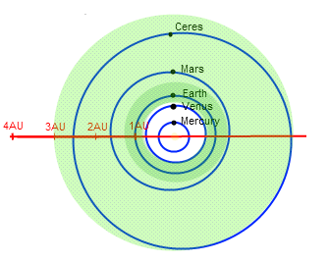
深绿色代表狭义太阳系适居带，浅绿色代表广义太阳系适居带。
走到生命后半段的太阳开始膨胀、扩张，地球地表温度不断升高，岩石热到发红。到那时，地球也就走到了生命的尽头。
在几亿年的漫长时间里，地球的大部分地区都不会有任何生命的存在。赤道上的海水温度逐渐达到80°C/176°F，生命从此绝迹。这背后隐藏着一个相当令人失望的事实：地球的生命旅程已经走完了四分之三。直到最近，这个事实才得到较为广泛的认可。刚知悉这个事实，你可能还是想坐下来冷静一下。
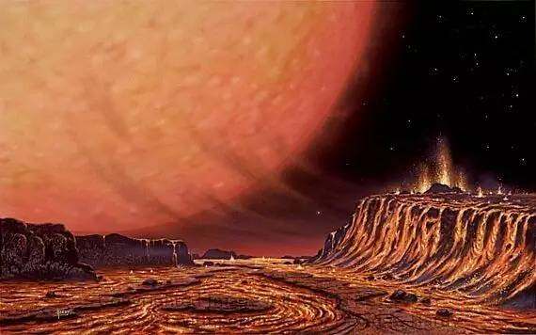
到公元12亿年，那时的地球上没有动物，没有植物；只有温度过高的盐水池里有些许顽固细菌的存在
在结局降临之前，生命还是会彰显出顽强的适应能力。到了最后的最后，大灭绝还是能压倒一切适应性。在之后的10亿年里，地球将是一个炎热、潮湿的地狱，飓风肆虐，陆地大多都变成了沙漠。从宇宙中看地球，它再也不是原来那个美丽的蓝绿色星球。它变成了淡黄色，赤裸的岩石闪着光，天空中满是灰尘。到公元12亿年，古老的地球就像是返老还童，回到了初生时刻。何等奇怪的对称！那时的地球上没有动物，没有植物；只有温度过高的盐水池里有些许顽固细菌的存在。残存的海水在沸腾。走到生命后半段的太阳开始膨胀、扩张，地球地表温度不断升高，岩石热到发红。到那时，地球也就走到了生命的尽头。
但我们并不需要将这看作是宇宙生命的终结。
我们假设地球并不是独一无二的；假设智慧生物普遍存在。太阳并不会是最后一颗死去的星球。最近，美国宇航局利用开普勒空间望远镜发现，银河系中可能有多达10亿个类似地球的行星。旧的地球灭亡后，不计其数的文明还有足够的时间经历兴亡衰长。
当然，没有什么避难所是永远的。随着时间推移，在可观测到的宇宙中，所有恒星都将不再闪耀。在几千万到几十亿年的时间里，无数巨大、炙热的星球都在消耗氢燃料，包括我们的太阳。新一代的恒星还要很久的时间才能出现。最终，宇宙中的游离氢将被耗尽。最后的幸存者将是红矮星，它们是表面温度较低且亮度较弱的恒星，也是最常见的恒星。红矮星最惊人之处在于它们的寿命。有的可以长达20万亿年，比太阳的寿命还要长4000倍。所有绕着红矮星转的行星（我们知道有很多）都拥有可以让某种生命长久留存的光和热。
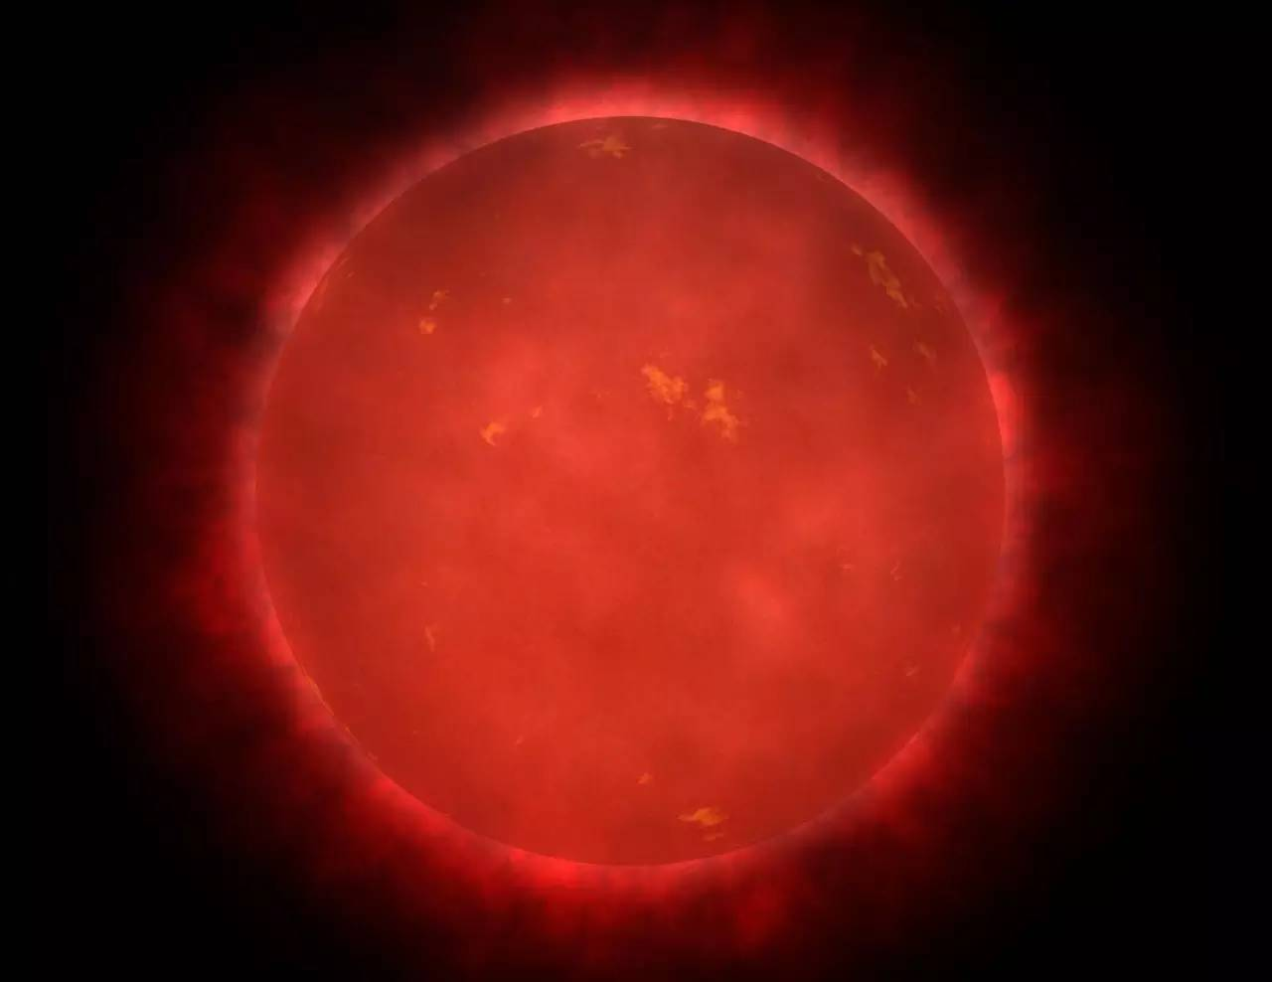
红矮星想象图
但即便是红矮星也难逃一死。100万亿年中，剩余的少量气体云中会诞生最后一代燃烧氢的星体。等到公元200万亿年，连最后的恒星也都会灭亡。从此，宇宙几乎是漆黑一片，难以置信的寒冷。如果真的有任何生命存活下去，它们要面对的也是非常艰难的情况。
现在，我们如同进入了一个完全陌生的水域。值得一提的是，我们仍然无法完全确定宇宙的最终命运。过去我们认为，宇宙中有足够多的物质（包括暗物质）和能量，它们组合在一起的重力可以减缓宇宙的膨胀，让宇宙停止膨胀，最终让所有恒星再次回到一起，再来一次大爆炸。这就是所谓的大挤压（Big Crunch）。事实上，宇宙中似乎并没有那么多的物质可以让大挤压发生。不过，其他灾难的可能性仍然存在。
1999年，新罕布什尔州达特茅斯学院的物理学家罗伯特·卡德维尔（Robert Caldwell）指出，有一天，推动宇宙扩张的暗能量可能会变得更强。根据一些计算结果来看，更强的暗能量被称为幻影能量（phantom energy），它们威力之强简直可以撕裂整个宇宙，将其撕成一个个原子；这就是所谓的“大撕裂”（Big Rip）。大撕裂可能“很快”就发生在200亿年后。
要论证这个问题，我们可以假设未来并不会发生大挤压或大撕裂。这种相对保守的设想有一个缺点：未来将阴沉、无趣到不可思议的境地。皇家天文学家马丁·里斯教授（Martin Rees）告诉我：“如果宇宙加速继续下去......我们可观测到的宇宙就会变得更加空旷、更加孤独。那些本就遥远的星系不仅会越移越远，而且会以更快的速度后退，直至完全消失。”
宇宙的生命走到尽头，等在那里的不是一次声势浩大的爆炸，是10^101年后的低声呜咽。
星系间越离越远，慢慢从彼此的视野中消失。最后的红矮星灭亡之后，整个宇宙将被更奇怪、更暗的星体主宰。它们中有“棕矮星”，也有独立的、木星大小的行星，这些行星热度不够，没能变成恒星。这些星体内部的热量可以让人类文明再继续10亿亿年。除此之外，还有一些已经灭亡的恒星留下的白矮星残骸、一些“退化”的庞然大物、黑洞和中子星。在比银河系更广阔的空间里，最亮的物质将以40瓦灯泡的能量发光。
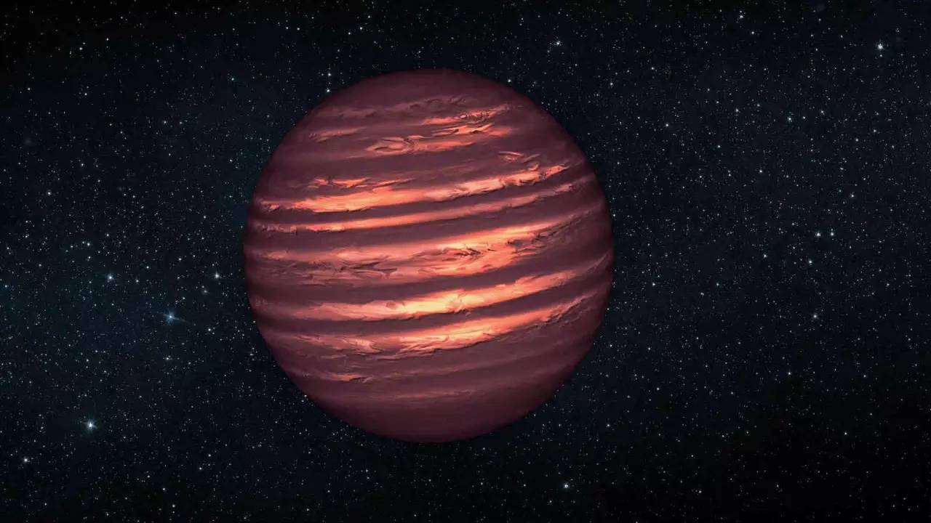
艺术家笔下的T型棕矮星
等到宇宙的年龄达到10^30年，恒星和行星的残留物将成为唯一的能量来源。核心质子开始衰减，释放出微弱的能量。但这些永恒之路上最后的警戒站，最终也都是会崩溃的。热寂学将是最后的赢家。宇宙的生命走到尽头，等在那里的不是一次声势浩大的爆炸，是10^101年后的低声呜咽。
如果没有人做任何尝试，结局就会是这样。
那么，我们可以做些什么呢？生命是否该向悲惨的热寂学命运举白旗投降？我们（这里的“我们”只指那些可以有所作为有所改变的实体）是不是该开始考虑怎么去推迟地球的死期？也许我们要付诸的努力是无限期的，但地球毕竟是我们唯一的家园。这一提法听起来很可笑，也不符合当代呼吁“放任自然发展”的哲学。事实就摆在我们面前：如果我们什么也不做，束手就擒，我们面对的将是永恒的湮灭。
毋庸置疑，要推迟太阳系的消亡是完全可行的。太阳升温，我们可以向外迁移，迁到位置更合适的火星、木星或土星的卫星上去。10亿年后，原本温度偏低的火星将和今天的地球一样温暖。30亿年后，原本冻成冰的土卫六可能就会变成气候温和、湿润的天堂，拥有厚厚的大气层，没有致命的辐射折磨。
如果我们留恋地球，不想迁移，我们也只需要把它移到新的轨道上。推动那些与地球擦肩而过的小行星或彗星，它们的引力就像是一种天体拖船，帮我们把地球拖离炽热的太阳。
我们需要的只是时间，可能是三四十亿年。请注意，没人认为到那时还会有任何类似于人类的东西活着。我说的是人类的继承者，他们要么是某些替代物种，要么从能思考的肉体凡胎进化成了有感知的机器智能。无论是哪种方式，我们或他们，都需要寻找新的家园。
如果我们假设太阳系以外存在其他的智慧生物，到那时，我们的后代可能已经与它们找到了共同的目标。把目光放得更长远些，我们就会知道，即使是红矮星和棕矮星也不能永生。到这里，生命的战役不再是要对抗正在灭亡的太阳的热量，而是要对抗寒冷。没有恒星，所有生命和机器都必须找到新的方式养活自己、孕育文明。
资源的匮乏也会是一个大问题。今天，这是地球的问题；到那时，就会成为整个宇宙的问题。即使宇宙中不存在幻影能量，宇宙扩张的速度也会继续加快。这是密歇根大学天文物理学家弗雷德·亚当斯（Fred Adams）的研究结果，这实在是个坏消息。亚当斯对宇宙的长期命运作了很多描写：理论上可获取的大量物质和能量都会在可以预见的未来消失，消失在黑洞表面。宇宙的“富有”资源将和“我们”的困境永远泾渭分明。亚当斯还告诉我：“这种绝对资源有很多的限制。在遥远的未来，你能得到的所有东西就是现在的这些星系群。举例来讲，这种隔绝限制了新恒星诞生必需的气体的量。如此一来，生命将更难存活。”
智慧生物可以建“戴森球”，获取黑洞释放的能量涓流。
幸运的是，有用的能量和创造的基石相交织。我们从来不缺时间。在足够长的时间里，质子衰变之类的过程会产生少部分能量，我们可以收集这些能量做有用的事情。
戴森球的艺术构想图：弗里曼·戴森假想出的包围母恒星的巨大球形结构，它可以捕获大部分或者全部的恒星能量输出。
1960年，普林斯顿的物理学家弗里曼·戴森（Freeman Dyson）提出，有远见的文明会在母星周围设立大量的太阳能电池板，确保不会浪费光能。即使在宇宙生命的后期，智慧生物也可以建立类似的“戴森球”来获取黑洞释放的能量涓流。霍金辐射（以量子效应理论推测出的一种由黑体散发出来的热辐射）就是通过在黑洞表面创建虚拟粒子；在“真空”的宇宙中，根据海森堡不确定性原理，会在瞬间凭空产生一对正反虚粒子，然后瞬间消失，以符合能量守恒定律。在黑洞表面之外也不例外。霍金推想，如果在黑洞外产生的虚粒子对（正反粒子对），其中一个被黑洞吸引进去，另一个逃逸的粒子获得了能量，也不需要跟其相反的粒子湮灭，就可以逃逸到无限远。在外界看来就像是黑洞发射粒子一样。相当大的黑洞会在仅仅几百亿分之一度的温度下“发光”。但在黑暗的未来，我们必须将一切能得到的能量弄到手。
黑洞也不是永生不朽的。黑洞发射光和热，失去质量，最终爆炸，成为宇宙中最后一阵可见光。宇宙将进入亚当斯所谓的“黑暗时代”。没有更多的原子，也就没有原子聚变产生光。剩下的只有长波辐射和最小的基本粒子，散布在无边无际的空间之中。今天，在可以观测到的宇宙中，物质的平均密度是每立方米几个氢原子；到公元10^100年，这个数字将大幅下降，在一个比今天可观测到的宇宙还要广阔的空间里，只有孤零零的一个电子或正电子存在。

现在，智慧生物还有一丝希望么？记住，即使我们或我们的机器后代（或者任何其他外星智慧生物的后代）建造了最坚固的设备保障生存，而一切物质终将蒸发消亡。我们必须承认这是不可能完成的任务。
亚利桑那州立大学的天体物理学家保罗·戴维斯（Paul Davies）认为，答案可能很简单：我们可以在旧宇宙不适于生存时，搬去新的宇宙。我们，或者说，我们这些有能力改变这一命运的人，必须在黑暗时代开始之前就制定好计划：离开旧宇宙可能是我们唯一的希望。
戴维斯向我解释说，“宇宙的起源是一个自然或超自然的事件。作为科学家，我们假设这是自然发生的事件，那么肯定也会有一个足够先进的文明可以做到这一点。”在这一时期，宇宙学界盛行的看法是：大爆炸只是时空中众多大爆炸之一。他说，“制造大爆炸的条件是通用的。原则上，我们也可以做到。我们可以打造一个新的宇宙。创造出合适的新宇宙，它不断扩张，长成今天宇宙的样子。
“旧宇宙灭亡前，生物一定要通过虫洞逃到新生宇宙去。”
这谈何容易。创造一个新的宇宙，或者要迁移到多元宇宙中另一个原生宇宙，都需要大量的能量：想想欧洲核子研究委员会设在瑞士的大型强子对撞机，把它按比例放大到一个太阳系的大小，才能借助所有恒星的能量或安全的黑洞。这会加重可预见的最先进文明的资源负担。可能需要上千年的时间，也可能只需要几百年的时间，人类就可以制造出规模和复杂性都超乎想象的机器。这会是人类历史上最最伟大的工程项目。
戴维斯说：“旧宇宙灭亡前，生物一定要通过虫洞逃到新生宇宙去。这是终极移民，是要出去寻找更好的生存环境。实际上，要集聚大量的能量并不容易，成本一定不菲。不过，要完成这个新生宇宙还需要很长的时间，我们还有数十亿年来积攒资本。”
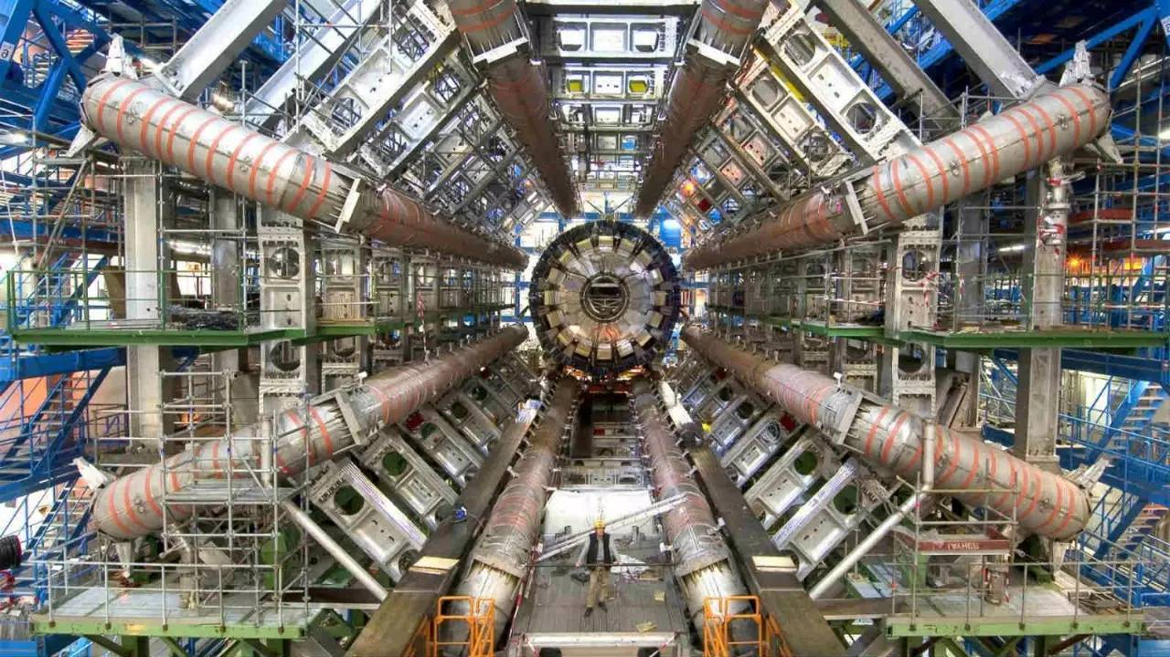
有人担心这种大型强子对撞机可能会偶然创造出一个可以吞噬地球的黑洞
还有一些同样奇怪的可能性也是存在的。几年前，欧洲核子研究委员会打算启动大型强子对撞机，有人担心这种机器可能会偶然创造出一个可以吞噬地球的黑洞，或是在宇宙自身结构内触发一些“相变”，创造出一个从地球出发、以光速移动、破坏一切的球体。真是这样的话就糟了。
虽然大型强子对撞机很强大，但要完成这种“伟业”，它的力量还是太微弱了。要建造大上数千倍的东西，谁又能预知结果呢？它可能会释放出某种场，以某种方式干扰宇宙的扩张。弗里曼·戴森建议，我们可以节省大量有限的能量，即使宇宙真的灭亡，我们也尚有能力为某些有价值的拯救宇宙的想法提供能量。
人们认为拯救或逃离垂死宇宙的做法很有意义，它证实物理学的确可以预测10亿年后的条件，预测的准确性可能比预测下周天气还要好。我们提到的这个项目并不是真的要拯救宇宙，而是要拯救宇宙中的生命。毕竟宇宙不过是气体、岩石和真空。同样，这也可以证明：生命和宇宙的最终答案并非道格拉斯·亚当斯（Douglas Adams）在《银河系漫游指南》里所说的42，而是要找寻一种方式，让生命之舞永不落幕。
2017-04-05 19:15
太空殖民地将像一座孤岛一样漂浮在地球轨道中，并通过旋转为居民提供引力。
腾讯太空讯 据英国《独立报》报道，英国星际协会（简称BIS）的一位负责人Jerry Stone称，20年内就可能有数千位居民生活在围绕地球轨道运行的太空殖民地中。Jerry Stone称，虽然在太空中生活对于某些人来说并没有什么吸引力，但是他相信太空中的生活会比地球上更健康，会使人类寿命延长，而且最终长得更高。
Stone先生和BIS协会的其他成员一直在将美国上世纪70年代的研究不断上升到人类如何能够大规模的开始太空生活。在亚伯丁举办的英国科学周上，Stone先生将发表演讲。他认为人类已经接近于能够从月球和陨石上采集材料建造太空殖民地。
他声称，最初的太空轨道殖民地将建造和使用太阳能板，并且用于向地球提供能量。这种方式将比在地球表面上收集太阳能更加高效，因为阳光不需要再穿透地球大气层。但是其它行业或许稍晚一点就会进入太空，利用太阳的巨大能量和太空中的失重环境。
这些殖民地将由一个巨大的空心圆柱体构成，它将通过旋转为生活在内部的人们提供引力。Stone先生称，这将更多的依赖于私人公司研发的太空飞船，为人们进入太空提供更加经济和可靠的方式。
当被问及第一座主要的殖民地什么时候可能建成时，他声称：“如果我们曾经声称在10年内开始这一项目，从现在开始计算，我们有可能在20年内完成，这是相当令人吃惊的，不是吗？”
上世纪70年代美国普林斯顿大学物理学教授Gerard O’Neill就开始了这项研究，他要求他的学生进行太空殖民地的设计。比如说，他们认为让太空殖民地在太空中漂浮比坐落在月球上更好。他们提出了许多设计方案，并且称之为一号岛、二号岛和三号岛。
虽然这一项目听起来有点牵强附会，但是Stone先生称：“这一项目事实上从40年前就已经开始。普林斯顿大学的研究方案受到当时技术的限制，因此没人认为是个好想法。如果我们现在进行，会比上世纪70年代更加高效，这也是我开始这个项目的原因。”
Stone先生称：“我们并非只是夸夸其谈，我们的部分团队一直在专门研究一号岛设计方案。他们已经确定短的圆柱体设计将比球体更好。”由于引力是人造的，因此这就让他们质疑殖民地的引力是否能保持与地球上一致。殖民地需要通过旋转获得1G的重力，那么0.9G或者0.8G会怎样？那就意味着建筑物和居民都将获得较少的压力。
Stone先生称：“人们的寿命将变得更长，而且经过长期的生活之后，殖民地的居民将比地球上的居民更高。但是低引力环境下生活是否会成为一个问题？没人能够知道答案。在国际空间站上，人们会完全失重，这不是我们想要的。大多数时间，殖民地将维持模拟重力的环境，从健康角度来说这样更好。”
Stone先生称：“当人们开始建造一座太空殖民地时，你也会涉及到大量的领域，比如说城市规划、房屋建筑、行政管理、公共场所以及农业和生态学等等。此外还会涉及到政治和法律问题。研究人员也已经在探索什么类型的农作物能够在殖民地生长来供给居民食用。而且在太空中获取太阳能的潜能也是这个项目背后的主要驱动力之一。”

2017-04-17 11:50
Maybe "Answers" to the Ultimate Question of Life, The Universe, and Everything
如果宇宙真像一个盒子中的气体，具有有限的状态，那么按照理论推断我们就是玻尔兹曼大脑，而这是与常理乃至现实观测相违背的。相反，如果宇宙具有无限的状态，则我们现有的统计学工具并不允许我们做出正确的预测，这目前还没有有效的解决方法。然而多元宇宙似乎取了一条“中庸之道”，它具有无限的状态，以此避免了玻尔兹曼大脑带来的问题，但同时它的状态又可以稳定，以允许我们对其进行观测分析，只是所得的预测都荒诞不已罢了。但不管怎么说，若想让以上三种情况得以实现，我想我们需要革新对现有物理的认识了。
=========================================

多元宇宙的危机
2017-03-29 21:31
在一个无限的多元宇宙中，物理将再也无法帮助我们理解未来。
物理学家们总想将所有基本物理法则搞清楚，企望毫厘不差地对我们所处的物理世界做出预言。比方说根据一条用以解释为什么希格斯粒子的质量只能是125千兆电子伏而不是其他数值的物理法则，我们便能推导出其它新粒子的质量，比如暗物质。然而，现在看来，这个想法实在是太天真了。我们的“明星理论”——弦理论就从不做任何“预言”，而只留给我们“遐想空间”。这些“遐想空间”都拥有其各自的可观测物理学常数，它们在这个无限膨胀的多元宇宙中都是物理上可实现的。
那是不是说弦论就不可被观测呢？如果说多元宇宙足够大并足够多元，以至于在某些区域暗物质是由轻子构成的，而在另一些区域则是由重子构成的，那我们该如何预测自身所处区域的性质呢？事实上，弦论之所以引发长期争议也是因为这个原因。如果一项物理理论无法对现实世界做出预测，那么它顶多只能算是一种物理现象。
但其实多元宇宙论中还有一点争议是常被忽略的。宇宙学研究是需要对现实宇宙做出预测的:基本物理法则能让我们推知过去，预言未来。所以无论我们做出何种预言，我们都需要清楚地定义出其基态。但对于宇宙而言，何为基态呢？又是什么决定了宇宙的基态呢？这就好比经典哲学中关于世界本源问题的讨论了。
为此多元宇宙论给出了它的回答：它并不是预言的敌人，而是朋友。
解决问题的关键就是做概率预测。通过计算多元宇宙中哪些是小概率事件，哪些是大概率事件，我们可以做出相应的统计学预测。这在物理研究中并不是什么新鲜事。就好比我们研究一个箱子中的气体的运动状态，尽管我们无法跟踪每一个气体分子的运动轨迹，但我们可以精确地计算出气体整体的运动状况。对多元宇宙的研究，我们要做的就是开发出一套类似的统计学研究方法。

对此我们可以有三种理解。第一，尽管多元宇宙非常大，我们很可能只能探索到其部分区域的部分状态，就好比之前所描述的一个箱子里的气体。这种情况下我们可以对宇宙做预测，因为它的初始状态转瞬即逝，已无须考虑。第二，我们或许可以穷尽多元宇宙的无限多种状态，包括其初始状态，但这样的话在了知其初始状态之前我们就无法做出任何有效预测了。最后一种，我们虽可以探索到多元宇宙的无限多种状态，但由于宇宙自诞生起就在持续的膨胀中，所以今天我们已无法了解到其初始状态了。
但总的来说，第一种理解是获得最多物理学家们认同的，因为我们已经有了十分完备的统计学理论作为研究基础。但不幸的是，基于统计学理论做出的预测与我们的实际观测数据并不相符。至于第二种就更麻烦了，因为我们现阶段的物理法则还不足以让我们了解宇宙诞生之初的情况。反倒是最后一种理解现在看来最有希望了。
不过它仍旧面临不少难题。其根本就在于多元宇宙的时空处于持续膨胀状态。这导致了众多悖论和谜题的产生，以至于我们必须革新现有的物理学才可能取得突破。
基于统计学的宇宙学研究最早可以追溯至1895年，奥地利物理学家路德维希·玻尔兹曼发表的一篇论文。尽管他当时的论述是错误的，但从其错误中我们可以找到现处困境的问题根源。
玻尔兹曼基于其对气体的研究得出了一个大胆的推断。如果我们要得出某气体的精确状态，那么我们就需要知道其中每一个气体分子的状态。这是不可能的。但我们可以测量并据此预测出气体的一些宏观性质，包括温度、压强等。
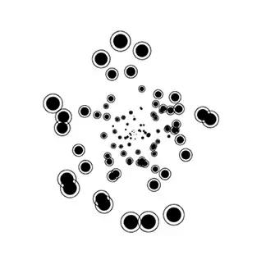
烹煮气体
尽管你无法得知每一个气体分子的运动状态，但你却能几近精确地预测出气体整体的状态。只是当你将类似的研究方法应用到一个持续膨胀的宇宙中时，它却失效了。
统计学给我们提供了一个简便的研究方法。当一个分子不断地无规则运动时，它们能以任何可能的方式不断地重组或再重组。这样将使气体的最初运动状态难以被探测，也就让我们有了忽略其初始状态的可能。因为我们无法跟踪所有分子的位置，它们又一直处于运动状态，所以我们就假设它们出现在任意位置的可能性是相等的。
这为我们提供了一个估测气体某一粗粒度（宏观）状态的方法：我们只需计算某一宏观状态下的连续微观状态。举例来说，相比起在某个角落里聚集成团，气体分子更可能是均匀分布在整个箱子中的，因为只有在非常罕见的情况下气体分子才会聚集在箱子的一角。
若应用此方法研究，尽管合和得出的所有可能性将非常多，但它必须是有限的，否则这个系统将永远都无法计算出所有状态。在一个盒子中的气体，这一有限性是由量子机制的不确定性决定的。因为每一分子的位置不可能被精确地测量出，所以该气体只有限种组态。
最初聚集一团的气体随后很可能会四散开来，原因很简单：统计学数据显示它们四散的可能性比聚集的可能性高。如果这些分子的原初组态是一种非常罕见的状态，那么经过不断地无规则运动后，它们会趋向一种更普遍的状态。
一瞬间，那团旋动的云雾便幻化成了人
但当我们考虑到时间维度时，我们对于气体的直觉认识很可能会被改变。如果我们让盒子中的气体存在足够长的时间，一些不常见的状态很可能会出现。最终它们会出乎意料地聚集于盒子一角。

基于此，玻尔兹曼发表了他的宇宙推论。我们的宇宙结构错综复杂，就如同聚集在盒子中一角的气体——并非处于稳态。宇宙学家们逐渐倾向于将此设想为宇宙的基态，但玻尔兹曼指出，在历经纪元之后，即使是一个无比混乱的宇宙，也可能会随机地演化进一个高度有序的状态。玻尔兹曼将该结论归功于他的助理Schuetz博士，他写道：
“这很可能预示着我们的世界并非处于热力平衡状态，甚至相去甚远。但我们能否换个角度思考我们身处的这个世界与整个宇宙相比是何其渺小？宇宙既是如此浩渺，它其中一个极小的部分就能构成我们的世界，这么看来它就不再渺小了。
“如果这个设想是正确的话，我们的宇宙将会越来越接近热平衡状态；但由于宇宙是如此之大，那么在未来的某个时间节点，很可能会有其他一些世界朝远离平衡点的状态发展，就像我们现在这样。”
这是一个非常有说服力的设想，但很可惜的是它已被证实是错误的。
首先质疑该设想的是天文和物理学家Arthur Eddington爵士，他于1931年提出我们现在熟知的“玻尔兹曼大脑”。他将宇宙设想为一个盒子中的气体，大多情况下，它是处于热力学平衡状态的——就像一锅均一无异化的粥。至于一些复杂结构，包括生命在内，唯有在一些非常罕见的情况下才会演化出来。而此时，气体重新整合形成星星，以及我们所处的太阳系等等。这一过程中并不存在所谓的逐步演化。它更像是一团旋动的云雾，一瞬间便幻化成人。
问题的关键在于量化。一个微小的波动要在宇宙中极小的一角缔造出一个有序的结构，其几率之低好比一个大波动要在一个巨大的空间内形成有序结构。玻尔兹曼和Dr. Schuetz的理论认为这一几率低得就如同要在完全不形成其他任何星体的情况下在宇宙中诞生我们现在所处的太阳系。因此，这个理论是与我们的实际观测相矛盾的，若按此理论，我们夜晚观测到的天空应该空无一星。
若顺此观点继续推导，最终能于此理论下留存下来的应该是一个能处于稳态附近的观察者。我们可以把它设想为一个存在已久的孤独大脑，久远至刚好能够意识到自己已濒临死亡：这就是玻尔兹曼大脑。
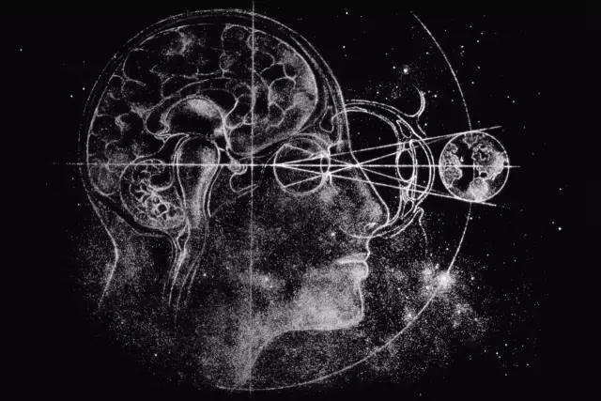
照此理论，我们人类不过是某种特殊形式的玻尔兹曼大脑，并误以为自己看到了一个浩渺均衡的宇宙。但这一切幻像都可能在下一刻破灭，然后我们会发现这个宇宙其实空无一物。不过如果这一幻像直到你看完这篇文章时都没有破灭，那么你可以安心地把它丢一边去了。
有关宇宙初始状态的理论，物理学家们要革新思维模式了
由此我们可以得出什么结论呢？显然，宇宙并非一个盒子里的气体。玻尔兹曼理论的一个关键是所有气体分子的不同组态必须是有限的（尽管可能非常大）。这一假设必定是错误的。否则，我们就都是玻尔兹曼大脑。
所以，我们必须寻求新方法来开展宇宙学研究。前文中，我们提到的第二种情况就是宇宙具有无限种可能的状态。这样玻尔兹曼用于计算不同事物发生概率的方法就会失效。
但若如此我们就必须重新展开对宇宙初始状态的讨论了。当研究一个箱子中的气体时，我们可以忽略其中分子的初始状态，但对于一个具有无限种组态的系统我们无法对其初始状态忽略不计，因为若要穷尽所有组态我们需要无限的时间。若要做出预测，我们需要一个能给出初始状态的理论。但直到现在，我们仍未有合适的候选者。现在很多物理理论都是以以往的宇宙状态为参考得出的，但有关宇宙初始状态的理论却需以以往的宇宙状态为结论。为此物理学家们需要革新他们思维模式了。
多元宇宙还为我们提供了第三种解决方案，它允许我们在现有物理架构下，应用统计学方法做出宇宙层面的预测。在多元宇宙中，宇宙的空间处于无限膨胀中，每一个瞬间都可能膨胀出一个状态不同的空间。但最关键的是，宇宙的初始状态并不妨碍我们做预测。膨胀就是一个稳定递进的过程，处于高能状态的区域逐步膨胀并“吞并”那些处于低能状态的区域。宇宙的总体积在增加，它所包含的处于不同状态的空间数也在不断增加，但其比率（以及概率）始终保持稳定。
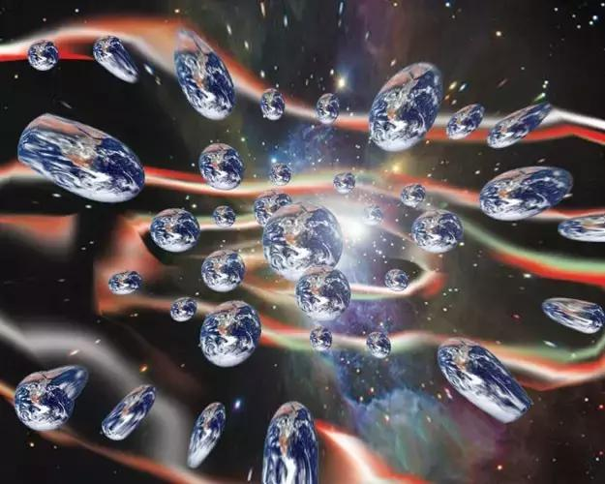
要基于这一理论做预测其实很简单。我们只需计算出多元宇宙中有多少个观测者。我们观测到某一结果的概率等同于多元宇宙中能观测到同一结果的观测者比率。
现实中并不存在定义一个瞬时状态的通用方法
打个比方，如果有10%的观测者存在于一个暗物质是由轻子（或轴子）组成的多元宇宙区域，另外的90%存在于暗物质是由重子（与轻子相反，也作WIMPs）的区域，那么我们观测到暗物质是由轻子组成的可能性就是10%。
对该理论的最佳应用实例来自于得克萨斯大学奥斯汀分校的斯蒂芬.温伯格，他早在宇宙学常数被成功观测到的十年前便预言出了其数值。正因为该理论强有力的说服力以及温伯格的成功应用使得多元宇宙论吸引了无数研究者孜孜不倦的钻研，其中也包括我在内。
我们现在所面临的主要问题是宇宙的空间在持续膨胀，所以观测者的观测结果也将是无限的，这便使得预测事件发生概率变得非常困难。这一对稳态行为的模糊表征，也被称为“测量问题”。
粗略来讲，我们做预测的大致步骤如下：我们先假设宇宙演化出了大量但有限的时间，并且包含了所有可观测内容；随后我们再计算若时间变得无限时可能出现什么情况。如此一来，我们便可以得知宇宙的平衡态应是怎样的。但难点在于我们还未找到合适的实现方法，因为现实中并不存在定义一个瞬时状态的通用方法。处于遥远时空中的观测者由于彼此相距太远，并且在加速彼此远离，所以我们无法与他们获取联系以同步时钟。从数学层面上，我们有多种方法来同步各个空间的时钟，且不同的同步方法会使我们预测出不同的观测结果。
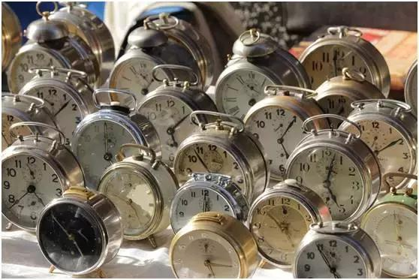
永不够用的时间
在一个无限的宇宙中要同步所有时钟是不可能的，这很大程度局限了物理学的预测能力。
通过同步时钟得到的其中一个预言就是宇宙大部分空间将会被那些膨胀快的区域取代；而另一个则告诉我们，更糟糕的是很多预测均显示极大区域的观测者就是玻尔兹曼大脑，一个我们当初最想排除的可能性。
当艾伯塔大学的唐.佩奇于2006年的一篇论文中指出玻尔兹曼大脑的潜在问题时，加州大学伯克利分校的拉斐尔.布索和我都感到无比的激动，因为我们意识到我们掌握了“翻盘”的关键。我们发现其实可以利用玻尔兹曼大脑帮我们判定选择何种预测来同步不同时空下的时钟。从而任何认为我们就是玻尔兹曼大脑的预言都必是错误的。基于这一认识我们激动地开始写论文（因为担心其他人会不会也有类似的想法），两天便完成了。在之后的数年里，陆续有一些小团队利用我们的理论来排除干扰，以得出合理的推论。我们认为我们找到了驯服“无限”的方法。
然而，就当一切看起来都一帆风顺时，我们遇到了一个超出了我们理解范畴的概念问题：时间的终点问题。简单地说就是我们的理论预言，宇宙其实正处于自毁边缘。
这一困境起源于由麻省理工学院的Alan Guth和德卢斯密歇根大学的Vitaly Vanchurin提出的一个思想实验。这个实验即使是在理论物理中也非比寻常。它假设在你抛出一枚硬币尚未知道结果前，你被放置进了低温箱中。如果硬币是正面朝上，那么你会在一年后被叫醒，如果是反面朝上，那么你会在5百亿年后被叫醒。现在，假设你刚刚苏醒过来并有机会打赌自己刚刚到底是睡了1年还是5百亿年。常识告诉我们如果赌局公平的话，其赔率应该是50 / 50。
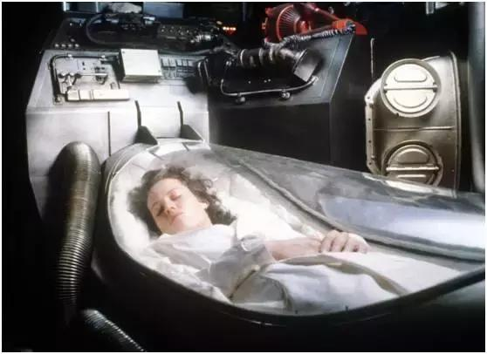
请别把我叫醒
沉睡实验揭示了一个无限宇宙中的概率悖论。
但当我们将我们的法则用于计算膨胀的宇宙时，我们发现我们应该赌睡了1年这个选项。之所以产生这一奇异的现象原因就在于宇宙一直在膨胀并从未停止，所以无论沉睡实验是什么时候开始的，其数量必定是在持续增加。因此相比起5百亿年前，1年前开始的实验数必定会更多，所以大多数现在醒来的人应是沉睡时间较短的人。
这听起来可能有点夸张，甚至有点愚蠢。但其实是因为这在宇宙学中是非常极端的情况，牵涉到了超出人类现有经验的时空范畴。你可以通过试想另一个与此相同的简单场景来理解这个问题。假设地球上的人口每30年会翻一倍，长此以往。人们不时地会进行类似的沉睡实验，但受试者的沉睡时间为1年或100年，并假设每天会有1%的人参与实验。
现在假设你刚从低温箱中苏醒过来，并被要求猜自己到底是睡了1年还是100年。一方面你可能会认为这概率无疑是50:50，但另一方面，真实情况却是更多的人从1年的沉睡中苏醒过来的。举个例子，假设那些在2015年以及1916年进入沉睡的人会在2016年苏醒，但由于更多人是在2015年进入沉睡的（每年都有总人口数1%的人会加入沉睡大军），所以大部分在2016年醒来的人是在2015年进入沉睡的。因此按理说你应该猜自己是于2015年进入沉睡的。
但事实是引发争议的两条逻辑线导向了两个完全相反的答案，并显示其实一开始我们就没有对问题界定准确，因为将人口定义为可以无止境地指数式增长是非常不明智的，而且现实中这根本无法实现。在这里，真正缺失的其实是阻止人口继续增长的因素。
因素可能有两种。其一，某一天起世界上再无新生儿诞生了，但沉睡实验还在一轮一轮的进行，直到终止的一天。其二，一颗巨大的流星突然降临并摧毁了地球，使所有沉睡者死亡。你会发现，在第一种可能中，有一半从沉睡中醒来的观测者沉睡自2015年，但在第二种可能中，大部分从沉睡中醒来的观测者都是沉睡自2015年的。如果你是一名沉睡自1916年的人，那么期间你很可能已经因为流星的冲击而身亡了。所以，当有人让你猜你沉睡自哪一年时，2016年会是一个较优的答案。当人口总数确定时，这个问题就容易被界定，预测概率也会变得唯一。
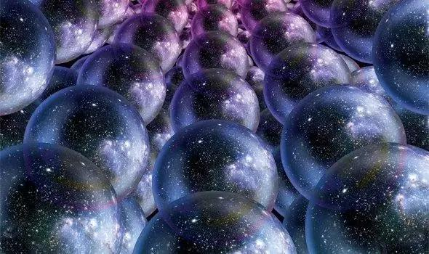
在一个无限膨胀的宇宙中，越来越多“短时”沉睡者将会醒来。我和凯维里理论物理研究所的Bousso，伯克利的Stefan Leichenauer和Vladimir Rosenhaus指出，这一诡异的结果其实有一个非常简单的物理解释：苏醒的人中之所以有更多的“短时”沉睡者是因为生存于一个无限膨胀的宇宙是非常危险的，因为他很可能会走到时间的终点。当明白到这一点后，我们就应意识到“时间终止效应”其实是我们计算概率时不可避免的“副作用”，而且无论是否有人参与“沉睡实验”，这个效应都会存在。事实上，若考虑我们现有的宇宙学常数，我们可以算出我们大概有50%的可能会在未来5万亿年内走到时间的终点。
我们发现，我们始终在做荒谬的预测
我们来整理一下结论：现在除了我们，没人认为时间会突然中止，更别提沉睡实验了。更重要的是我们的概率计算方法为这一理论带来了前所未有的灾难。这说明我们对理解大型时空的物理还有一些关键点没弄清楚。
如果宇宙真像一个盒子中的气体，具有有限的状态，那么按照理论推断我们就是玻尔兹曼大脑，而这是与常理乃至现实观测相违背的。相反，如果宇宙具有无限的状态，则我们现有的统计学工具并不允许我们做出正确的预测，这目前还没有有效的解决方法。然而多元宇宙似乎取了一条“中庸之道”，它具有无限的状态，以此避免了玻尔兹曼大脑带来的问题，但同时它的状态又可以稳定，以允许我们对其进行观测分析，只是所得的预测都荒诞不已罢了。但不管怎么说，若想让以上三种情况得以实现，我想我们需要革新对现有物理的认识了。
文章来源：Nautilus 文章作者：Ben Freivogel 编译：未来论坛 Baschon
2017-06-29 10:16
蓝色起源（Blue Origin）和伏尔甘航空航天（Vulcan Aerospace）比SpaceX要靠谱的多。

2017-07-01 14:26
2017 年 6 月 19 日长征三号乙火箭发射中星 9A 卫星（部分）失败，虽然是备份星，虽然损失不算太大，虽然卫星自己变轨也还有自救希望（但影响寿命）
但是还是失败了
原因拐弯抹角说了一通
实际就一句话——“硬件没有问题的，是操作失误。”
为什么操作失误？
因为缺人，团队小年轻太多，至于为什么缺人，两个原因
一个是摊子铺太大，老人都调到重点项目上了，比如载人航天和深空探测。
而另一个是房价涨，待遇降，机制僵化等等“常见”国企问题。
参考nasa和欧空局模式，改革优化机制，放开部分非重要，低技术含量业务，比如低轨火箭，你瞅人家SpaceX和Blue Origin野蛮生长单点突破到什么程度了，SpaceX猎鹰九号火箭FT型的低轨运力（就算只是理论值但人家一私企你一国家好意思比吗）已经接近中国长征五号系列中的最大型(CZ-5B)，集中精力搞重点项目如（载人、深空、空间站和量子通信等）。是很有必要的

2017-07-02 15:07
百科：商业航天
我国航天产业在多个领域已经步入了商业化进程。近年来，伴随国家大力推动军民融合以及“互联网+航天”的产业升级变革，在全球新一轮工业革命的大背景下，中国航天领域在商业航天方面发展取得了突破性进展。
美国商业航天产业对国民经济发展有着巨大的促进作用。其影响可以分为直接影响、间接影响和衍生影响。以2004年的情况为例,美国商业航天产业直接经济影响超过166亿美元、间接经济影响超过463亿美元、衍生影响超过350亿美元。[1]
过了半个多世纪的发展，中国的航天产业取得了一系列举世瞩目的骄人成绩，航天产业初具规模。但不得不承认，我国航天产业总体上仍具有较强的军用背景，航天科技集团和航天科工集团组成了我国航天工业的主体。打破“封闭”的航天产业，让航天产业注入新鲜血液，成为航天产业发展的新趋势。
可喜的是，我国航天产业在多个领域已经步入了商业化进程。近年来，伴随国家大力推动军民融合以及“互联网+航天”的产业升级变革，在全球新一轮工业革命的大背景下，中国航天领域在商业航天方面发展取得了突破性进展。
在探索中国商业航天的道路上，美国商业航天的发展历程，或许能给中国商业航天的发展颇有价值的启示。
美国航天的商业时代
曾几何时，美国航天界一直是国家航空航天局（NASA）一手主导的。进入新世纪，美国的商业航天在整个航天产业中所占的份额变得越来越大，这是过去一直以政府为主导的美国航天发展过程中的新趋势。
这种趋势要从一组数据说起。有数据显示，从1985年到1988年10月间，航天飞机的发射价格增加了85%，即每次发射费用飙升到9000万美元。这笔花费完全违背了NASA最初设计航天飞机的预算，也违背了可回收技术是为了节省发射成本的初衷。
不能放弃对太空的探索，又没有大量资金用于航天科技投入，NASA必须要寻找其他的途径实现航天探索——竞价招标。
2008年，NASA启动了“商业轨道运输服务”项目，旨在为国际空间站发展商业补给服务。经过招标，NASA最终选择了两家创新能力强的私企，运送货物到国际空间站。
这两家私企中的一家就是直到今天都备受关注的Space X。起初Space X并不被看好，NASA向Space X开放了阿波罗登月和航天飞机研发的大量技术报告，转移了大量成熟技术。NASA还把自己的核心技术骨干，包括一批航天业内的顶尖高手转移给Space X。Space X在技术创新方面不断寻求新的突破，凭借技术优势逐渐成长为行业的领袖，而NASA在竞争招标的过程中获得了“物美价廉”的设计方案和设备。
这是美国太空探索战略有史以来最大的一次转型。私营公司成为了研发制造航天运载器的主力，NASA则扮演“甲方”的角色。美国第一个载人航天计划：从火箭到飞船，甚至防热层均由商业公司制造，载人登月计划：指令舱、服务舱、登月艇和月球车都是通过招标由商业公司完成。
可以说那些参与竞争招标的商业公司才是美国航天大秀中的主角，它们的助力使美国至今都保持全球航空航天工业的领头羊的位置。而在这过程中，美国政府同样起到推动作用，在其2010年颁布的《美国国家航天政策》中提出了要致力于鼓励和推动商业航天发展计划。该计划明确提出，未来美国近地轨道载人和货物运输服务将由商业航天承担，通过竞争使近地轨道载人探索活动更加便利，成本更低。同时，这样可以加快航天技术革新的步伐，不但可以填补美国现阶段航天运输能力的缺口，还可以开启一种新的航天企业竞争模式。
美国航天私企的成功，给我国的航天运载器的效率和效益，提出了挑战，也在一定程度上为我国航天体制改革，提供十分有益的借鉴。
中国商业航天的春天
新兴航天企业参与商业航天发展、加入市场竞争，为美国商业航天发展注入了新的活力，带来了全新的思维方式、发展理念和商业模式，将美国商业航天推向了新的高度。中国在商业航天的探索道路上一直在努力。
这里必须要围观几个在中国商业航天里佼佼者。
2014年初成立的翎客航天公司，虽然创立时间不长，却被誉为“中国版Space X”，创立半年估值一亿。这是国内首家从事航天系统产品研发制造及商业发射服务的民营公司，目前已完成多款火箭发动机研制及试验箭发射，计划于2019年前进行首次商业火箭发射。“我们是第一个吃螃蟹的，真正把它当作事业来做。”创始人胡振宇说。
另一家名为航天科工火箭技术有限公司(简称“火箭公司”)，是中国航天三江集团的全资子公司，隶属于中国航天科工集团，是中国首家以商业模式开展研发和应用的专业化火箭公司，其注册的经营范围为：运载火箭设计、研发、制造、销售；航天器研发、制造；承揽国际和国内商业发射服务等。由于国内从来没有企业以“火箭发射”为经营范围，在注册时还曾经遇到了一点波折，最后经过国家工商总局认可后才准予注册。
航天科工集团本身是一家军工企业，在导弹研发和生产上有着多年的积累。而正是这种积累，让该集团能够有能力开拓商用火箭发射市场。“商业航天是未来的发展方向。成立商业公司后，运作的机制和体制都将更加灵活，更贴近市场。”总经理胡晓涛说。
“吉林一号”卫星同样是不能绕开的部分。2015年10月7日12时13分，我国航天事业迎来历史性时刻，我国第一颗自主研发的商用高分辨率遥感卫星——“吉林一号”卫星系统在酒泉卫星发射中心发射成功，这标志着我国航天遥感应用领域商业化、产业化发展迈出重要一步。
种种迹象表明，中国的商业航天企业方兴未艾，前途光明。国家在政策上更是积极推进。2012年起，我国积极鼓励“军民融合”。2016年4月，国家航天局明确表示，“十三五”是中国航天发展的战略机遇期，今年将编制《航天发展“十三五”规划》和《空间科学“十三五”规划》，发布第四版《中国的航天》白皮书，来推动航天立法及航天法规体系建设步伐。另外，随着我国航天产业的飞速发展，在决策层的推动下，我国与其他国家在航天方面的合作也将越来越多。
中国商业航天的春天已经到来，虽然当前航天相关政策法规并不完善，但值得庆幸地是，在商业航天方面的创业公司以及致力于推动航天商业化的互联网+航天的电子商务平台航圈网已然走进人们的视野。
天的电子商务平台航圈网已然走进人们的视野。

2017-07-02 15:09
商业航天公司大汇总，你知道几个？2017-03-29 20:18 | 航天技术应用
近些年，商业航天风生水起。
航天产业经历了从完全依赖于国家项目投资与军队需求为主的产业模式到今天大力鼓励民营商业航天企业的发展。
随着航天科工火箭技术有限公司和中国长征火箭有限公司成立后，近10家民营商业航天企业也相继成立，这标志着我国商业航天正迎来一个快速发展的时期。
中国目前注册的商业航天公司共十四家，分为三类：
遥感星座
１.二十一世纪空间技术应用股份有限公司
成立于2001年06月06日，由北京市政府投资，经营范围包括互联网信息服务业务，国内首家商业遥感卫星运营/应用服务商，是国家发改委批准建立的"遥感卫星应用国家工程实验室"三家共建单位之一，被科技部授予遥感小卫星领域"国际科技合作基地"。
代表项目：北京一号；北京二号。
"北京一号"小卫星及运营系统，是中国第一个由企业实施和运行的对地观测卫星项目。全重166公斤，在轨寿命为5年，卫星上装有4米全色和32米多光谱双传感器，配有目前全世界在轨卫星幅宽最宽的中分辨率多光谱相机，可实现对热点地区的重点观测，为减灾救灾提供数据支持。
奥运期间实施安全监控
"北京二号"是由三颗高分辨率卫星组成的民用商业遥感卫星星座(DMC3)，是英国萨里卫星技术公司承担卫星研制，设计寿命七年，可提供覆盖全球、空间和时间分辨率俱佳的遥感卫星数据和空间信息产品，是国家核准的民用商业遥感卫星项目，已纳入国家民用空间基础设施规划。
2.长光卫星技术有限公司
成立于2014年12月01日，由吉林省投资，长春光机所技术入股，经营范围包括卫星与无人机系统及其部组件的研发、载荷系统研发、卫星检测系统及设备研发等，我国从事航天事业最早的研究单位之一。
目前，长春光机所已经建立起详查、普查、立体成像、多光谱等一套完整的光学有效载荷体系，可满足市场上各方面用户对光学遥感有效载荷的需求。
代表项目：吉林一号。
“吉林一号”是东北地区的首颗商用卫星，采用“星载一体化”的整星设计方法和系列化、商业化发展思路，形成全方位、全地域空间遥感信息获取能力，满足民用航天装备发展和国民经济建设对遥感卫星需求。
3.四维世景卫星遥感有限公司
四维世景科技（北京）有限公司是由中国四维测绘技术有限公司、美国DigitalGlobe公司、北京四维图新科技股份有限公司共同投资成立的合资公司。四维世景拥有美国DigitalGlobe公司WorldView-3、WorldView-2、GeoEye-1、WorldView-1、QuickBird、IKONOS的一级代理权，韩国KOMPSAT系列高分辨率遥感卫星、雷达（SAR）卫星数据的一级代理权，同时具备国内外多种遥感卫星数据的分发权。
依托中外股东的雄厚实力，提供卫星遥感数据、遥感信息增值服务、空间信息咨询服务、卫星遥感配套技术等一体化服务。为政府、企业、互联网、移动终端等不同需求建立综合卫星遥感平台和卫星遥感数据库。
代表项目：高景一号
“高景一号”卫星由中国航天科技集团五院抓总研制，具有重量轻、机动能力强、稳定度高等特性。
卫星正式运营后，以高空间、高时间、高光谱分辨率和全天候对地观测能力为核心，为全球用户提供遥感数据及增值应用服务，打破我国高分辨率卫星遥感市场被国外垄断的局面。
4.珠海欧比特控制工程股份有限公司
成立于2000年03月20日，上海嘉定政府合作项目，经营范围包括集成电路和计算机软件及硬件产品、宇航总线测试系统及产品、智能控制系统及产品、SIP存储器和计算机模块及产品、微小卫星和宇航飞行器控制系统及产品的研发、生产、测试、销售和技术服务（涉及许可经营的凭许可证经营）等。
代表项目：珠海一号/嘉定一号（待发射）
5.浙江利骓电子科技有限公司
成立于2015年3月20日，主要经营技术服务、技术咨询、技术开发及成果转让：电子产品、微小卫星、卫星系统、卫星载荷系统、通讯产品、机电产品、计算机软硬件：销售：电子产品、通讯设备、机电产品。
代表项目：丽水一号
“丽水一号”是中国首个全民营遥感星座。丽水一号”的成功发射及其后期应用推广，是国家鼓励民营企业参与航天领域的实际行动。
6.【陕西省】陕西西安五家单位
西安测绘研究所、西安航天基地、西安航天天绘数据技术有限公司、中科院西安光学精密机械研究所、西安电子科技大学联合发起，陕西省支持
代表项目：丝路一号（未发射）
7.【河北省】军民融合小卫星产业联盟
成立于2016年10月29日，由中科遥感科技集团有限公司发起，包括中科遥感科技集团有限公司、上海微小卫星工程中心、北华航天工业学院、廊坊市中加新兴空天科技发展有限公司、廊坊维尔达软件股份有限公司、河北中科遥感信息技术有限公司等6家成员单位，指导单位为河北省国防科工局。
成立该联盟，旨在联络活跃在京津冀地区的小卫星应用技术产业领域的企事业单位以及相关政府部门主管、企业家、专家、学者、社会精英，共同搭建起政府与企业、市场与用户交流合作的平台；
以重点推进卫星导航、卫星遥感等应用技术为目标，努力建设产业公共合作平台，提升产业核心竞争力。
代表项目：河北一号（未发射）
8.【海南省】三亚中科遥感研究所
三亚中科遥感研究所发起，海南省支持。
代表项目：海南一号（未发射）
满足全省环境保护、资源调查、防灾减灾、通讯导航等领域需求，服务南海保护和研究。
互联网通信星座
１.北京信威通信技术股份有限公司
成立于1995年11月02日，经营范围包括技术开发、技术服务等，一直致力于我国自主知识产权的无线通信技术的研发和产业化，创立了SCDMA(SynchronousCodeDivisionMultipleAccess同步码分多址，中国通信标准)、TD-SCDMA(TimeDivision-SynchronousCodeDivisionMultipleAccess时分同步码分多址，ITU国际标准)、McWiLL宽带多媒体集群系统(ITU国际标准)等多项国家和国际通信标准。
代表项目：灵巧通信试验卫星
中国清华大学和北京信威通信技术股份有限公司联合研制的新型通信试验卫星。该卫星重约135公斤，飞行轨道高度约780公里，主要用于卫星多媒体通信试验。
2.中国航天科工集团公司（四院九部）
由原航天科工四院和原航天科工九院于2011年12月合并重组而成，隶属于中国航天科工集团公司，是我国国防科技工业的骨干力量，也是**在鄂的国有特大型高科技企业。
我国专业从事固体地地战略导弹武器系统、固体运载火箭等研制生产的主体与技术抓总单位，肩负着富国强军的神圣使命；
重点实施飞云、快云、行云、虹云、腾云五大商业航天工程，持续构建快舟、开拓、羽舟、巧舟、轻舟五大系列运载系统，开发天信系列空间信息应用产品，在“空、临、天”多层次着力构建全域信息网络。
代表项目：行云试验一号（窄带物联网通信），虹云工程（宽度互联网通信）
行云工程对应星载窄带全球移动物联网项目
是面向物联网、大数据等未来产业发展需求研制的低轨微小卫星通信系统。该项目将采取“星地微波通信+星间激光通信”方案，实现空间窄带信息的无缝获取、传输与共享。
虹云工程对应星载宽带全球移动互联网项目，面向全球移动互联和网络高速接入需求，研制Ka波段低轨通信卫星星座，让用户随时随地实现互联网接入。
3.北京凯盾环宇科技有限公司
成立于2010年6月29日，是一家拥有核心技术的海上安全保障系统集成商，致力于向客户提供海上安全保障应用技术解决方案及导助航产品。
公司拥有船舶交通管理系统（VTS）、船舶自动识别系统（AIS）、海域安全监控系统、海上离网式新能源系统解决方案，提供具有自主知识产权的智能导航仪、智能传感器、智能通信设备、智能灯器等导助航产品，并销往世界上数十个国家和地区。
代表项目：凯盾一号
“凯盾一号”由北京凯盾环宇科技有限公司与北京九天微星科技发展有限公司联合设计，将在533km轨道高度运行一年，是全球海事VDES通信卫星首次上天试验。
同时，“凯盾一号”还将承担“中国少年微星计划”活动中“少年星”先导星的任务，为全国中小学生共同设计和研制“少年星”提供在轨技术验证及测控体验等服务。
4.北京和德宇航技术有限公司
成立于2007年4月，是一家致力于微小卫星及星座技术应用于人类生活的技术创新、服务型公司，主要业务涉及宇航产品及技术引进、系统集成、先进载荷研发、国际合作与投资、星座运营与服务等领域。与包括Airbus、KUKA、MBDA、Sitael、Kongsberg、卢瑟福实验室等三百余家世界知名宇航企业建立了长期战略合作伙伴关系。
引进技术和产品应用于探月工程、载人航天、北斗导航等多项国家重点型号任务，解决了国家重大专项任务的研制生产急需。
代表项目：和德一号；天行者星座
“和德一号”将是我国首颗提供商用AIS海事专用业务的卫星。
5.北京九天微星科技发展有限公司
成立于2015年，是国内领先的卫星创业公司，专注于微小卫星任务设计与创新应用，以“科技创新+互联网思维”驱动商业航天模式新变革；
代表项目：少年星；微星一号；灵犀计划
“少年星”，是少年科普教育星。
九天微星与中国宋庆龄基金会、中国科学技术协会、中国教育学会等单位联合发起“少年卫星计划”，让全国少年儿童广泛创意、动手设计、参与制作一颗“少年星”，通过九天微星完成专业研制和检测，并搭载火箭发射到太空。
“微星一号”
基于互联网思维的国内首颗民营多功能卫星，将通过众筹、创客众包等方式，实现全民太空自拍、星空闪烁、纳米卫星分离组网等功能，把卫星研制与太空任务变成天地互动的全媒体过程。
灵犀计划：利用两颗低轨小卫星（100Kg）搭载星间激光通信终端、光交换机、空间路由器等高性能有效载荷，组网验证星间高速数据传输、高速光交换、空间路由、激光微波混合链路等未来天基互联网核心技术，计划于2018年初发射。
科研试验卫星
1.长沙天仪空间科技研究院有限公司
成立于2015年五月18日，经营范围包括卫星通信技术的研发；电子、通信与自动控制技术研发；计算机技术开发、技术服务；智能化技术研发；自然科学研究和试验发展；网络技术的研发；数据处理和存储服务；科学检测仪器销售。
代表项目：潇湘一号
“潇湘一号”卫星是湖南首颗人造卫星、中国首颗商业化科学实验卫星，由天仪研究院和航天一院十四所、中科院光电院等航天传统优势单位联合研制。
发射入轨后将进行多项航天新技术试验，包括空间软件无线电试验、导航信号增强试验、新型星载计算机搭载试验、高精度光学稳像试验等。
2.广东科创航天科技有限公司
成立于2014年7月16日，专门从事空间应用技术研究和发展。
科创航天的主要项目包含KS系列小卫星平台、空间电磁环境监测、空间光通信、卫星姿态控制、卫星动力装置。目前，科创航天正采用开源硬件的形式进行KS系列卫星平台的开发。
代表项目：KS-1Q；科星一号
KS-1Q
KS-1Q实验载荷下发数据包解码
我国首颗“创客卫星”，成功实现上行下行，并已在轨正常运作，卫星寿命预计达10年以上。

2017-07-02 15:25
@邢台草帽:
看完楼主的文章，感觉我活在石器时代，知识太匮乏了。
我的绝大部分知识只停留在可以唠嗑侃大山的程度，因为我的观念，投资要求广度大于精度，重点是在正确的时间正确的地点把钱交给正确的人（及其所干的事业），后面就是专业人士的事，投资人只能看戏。

2017-07-02 20:38
@一体同悲无缘大慈:
2017 年 6 月 19 日长征三号乙火箭发射中星 9A 卫星（部分）失败，虽然...
7月2日19时23分，我国在中国文昌航天发射场组织实施长征五号遥二火箭飞行任务，火箭飞行出现异常，发射任务失利。后续将组织专家对故障原因进行调查分析。
差不多一个月内发生了两次失败，必须改革了

卡尔达肖夫指数——文明的道路
https://zhuanlan.zhihu.com/p/22229118
王提米尔
1 年前
这篇文章是几年前投稿给《科幻世界》没有被接收，就直接拿出来发布好了。
博客，微博，果壳等社交媒体，后来都渐渐地失去大众的关注。我想开一个类似博客性质的东西。来谈谈我对能源与未来的思考。
那个时候还在念本科，对参考文献的引用还没有意识。我会逐渐补上参考文献的。
=================================================================
有两种东西，我对它们的思考越是深沉和持久，它们在我心灵中唤起的惊奇和敬畏就会日新月异，不断增长，这就是我头上的星空和心中的道德定律。
——康德
1963年，当尼古拉·卡尔达肖夫去研究苏联地外智慧生物的第一个成果时，为了对可能存在的各类智慧文明进行分类，他创造了卡尔达肖夫分类法。也就是我们常听说的三型文明分类法。他按照生命能掌握能量的多少将文明分成三类：“Ⅰ型文明”指的是能够利用行星本身所拥有的能量(包括其本身拥有的能量及所在恒星系中恒星赋予的能量)规模的文明。“Ⅱ型文明”则是指能够将能够利用恒星系内恒星的能量。而“Ⅲ型文明”则能够利用整个星系所提供的能量。
虽然说现实宇宙中“Ⅲ型文明”的技术就已经大大的超出我们现有的科学可以设想的地步，在科幻的世界里却还是有人设想了更高级文明的存在。就像著名科幻游戏《半条命》系列中的敌对阵营联合军，就拥有极高的技术文明，在多重宇宙中进行作战，力求建立一个跨越多重宇宙的帝国。再比如，《星际迷航》系列中的Ｑ连续体，超越了三维世界存在的高等文明，却有小孩子般调皮捣蛋的性格。科幻作品既是人们总是可以幻想一些可以超出自己认识范围的事情。
１、人类的现状：半个“Ⅰ型文明”
按照卡尔·萨根提出的卡尔达肖夫指数计算公式：（ＭＷ代表文明消费能量，单位：ＭＷ），以地球接收到太阳的能量１.７４×１０＾１７Ｗ估算，人类消费的能量表明其现在正处於０.７型左右的文明程度，也就是能源消费还需扩大１０００倍才能达到真正的“Ⅰ型文明”。由于地球上有许多能量并非来自直接太阳，比如间接来自太阳的化石燃料、风能、潮汐能；和完全不属于太阳的核能、地热能等。所以０.７这个数字也并非准确意义上的人类文明指数。但由于太阳提供给地球的能量要远超其他能量，这个数字也客观的反映了人类目前的发展水平。在地球上实现“Ⅰ型文明”,最有可能实现的途径是通过大量使用聚变技术发电来驱动人类的生产水平。化石燃料已经越来越不满足人类的需求了。而核裂变电站也受到核废料污染、能量产生效率不高、安全性不好等问题的困扰。可控的聚变过程应该能在宇宙时代真正开始之前，以其极高能量产生效率，没有污染物质的产生，以及原料容易获得等优点成为人类的主要能源。
由于地球的主要能量来源为太阳，在地球上收集太阳能是一个有前景的发展方向。但太阳不仅通过植物为人类提供能量，也为地球上其他众多的生命提供能量。人类不能也不会因为要收集太阳能就将太阳能电池板铺遍全球。或许我们可以将占陆地面积三分之一的荒漠利用起来建造太阳能发电设施，这样可以将能量生产量在现有基础上提高３４倍左右（按照５０％的太阳能电池转换效率计算，虽然目前多晶硅太阳能电池的转化率仅为１０％左右，更正，截至2016年9月，商用太阳能电池已经超过22%效率，实验室晶硅电池记录已经达到26.33%。至于多结太阳能电池已经46%，这种电池不会商用就是了。）。即便这样我们离目标还差约１００倍。美国理论物理学家加来道雄认为，人类可能在１００－２００年内达到“Ⅰ型文明”。但是这需要一次巨大的科技飞跃，以我们现有的技术是完全做不到的。
２、“Ⅱ型文明”——人族的辉煌
自打人类第一次登上月球，人类就已经开始了“Ⅱ型文明”的征程。齐奥尔科夫斯基说过：“地球是人类的摇篮，但人类不可能永远被束缚在摇篮里。”地球上给人类留下的生存空间已经越来越少，人类只有将脚步迈向其他行星才能获得进一步的发展。可惜的是，自美国阿波罗计划以来，人类再也没有踏足过其他天体。这让人不得不思考阴谋论者有关月球上发现了不明物体的说法应该不是空穴来风。人类发展过程中不可避免与外星人之类的未知力量接触，但是这些都不应成为人类开发太空扩大自身生存空间的阻碍。无视阴谋论的观点。放眼太阳系，有几颗特别的天体值得我们在那里建立空间站。
ａ．月球
月球是地球的天然卫星，面积３８００万平方公里，富含大量可以进行无污染聚变反应的氦三。按照现有人类的能源消费水平，月球上的１００万吨的氦三储量足够人类消费一万年。但是如果人类能源消费水平提高三个数量级，真正达到“Ⅰ型文明”的能耗水平时，月球就只能提供人类约１０年的能量消费。但是对于现在的人类而言，这确实是一笔近乎无尽的财富。随着可控核聚变技术的发展，但人类再次踏上月球的时候，就将逐渐开始对月球的能源开发。
月球的价值不仅体现在能源利用上，也体现在航天领域。月球没有大气层，另外月球的引力只有约地球的六分之一，这意味着航天器可以建造的很大，也不需要专门设计气动外形来减小其空气阻力。没有空气阻力还意味着：人们可以利用如电磁轨道加速器之类的设备进行航天器发射。在罗伯特·比特纳的《孤儿远征军》一书中，人类就在拉格朗日点（地月引力平衡点）建造了一英里长的巨型飞船“希望号”。为了到达“Ⅱ型文明”，月球一定会成为我们人类探测深空的新起点。
ｂ．火星
人类殖民太空的第二个目的地一直是火星。历史上人们一度认为火星上分布了大量的水，并拥有类似人类的智慧文明。近代，当天文学的发展告诉人们火星上密布的线条并非火星人留下的河道之后，人类还是对这个红色行星保持着极大的好奇心。火星从未淡出过人类的视野。
火星距离太阳１.５２ＡＵ（ＡＵ：天文单位，１ＡＵ与地球到太阳的平均距离相等）其表面的重力相当于地球的３８％，单位面积接受到的太阳能量仅为地球的４３.２８％。除此之外，火星与地球还有惊人的相似。两者的自转周期仅相差不到３％，火星也拥有分明的四季，和有以二氧化碳为主要成分的稀薄大气。火星的大气压力很低，地表气压仅为６００帕，约为地球气压的０.６％，相当于地球大气层３５ｋｍ处的大气压强。火星的大气虽然不为人类提供呼吸，但也可以阻挡部分的宇宙辐射。由于火星大气富含二氧化碳，地表平均温度约为零下３３摄氏度。２０１２年德国宇宙航天中心的科学家在实验室模拟火星环境下发现蓝藻和地衣可以在这种极端环境下生存多达３４天并进行光合作用。如果人类培育出能够长久适应火星恶劣环境并进行光合作用的微生物，同时在火星中释放更多的温室气体，人类应该能够将火星环境改造的适宜居住。火星的表面积约为地球的２８％，大体与地球上的陆地面积相等。未来当地球负载不了人类的庞大数量之后，火星可以为新增的人口提供第二个家。
ｃ．太阳
不到能够大量利用太阳放出的能量直接进行生产的程度，人类永远也算不上“Ⅱ型文明”。太阳的质量占到了这个太阳系质量的９９.８６％。每秒输出的功率约为3.86×10^26
W，而地球所得到的能量仅为太阳放出能量的１０^－９。这是一个极小的比例，同时也意味着一个极大的发展空间。试想如果人类文明消耗的能量能够与太阳为我们提供的能量大体相等的话，我们的文明还怎么会为石油这种鸡毛资源这些鸡毛蒜皮的小事而烦恼呢？能够直接利用太阳提供的能量，广泛的在太阳系及其附近开展探索活动，人类就应该可以避免被核武器、生化病毒等因素毁灭的可能性了。空间除了拓宽了人类活动的范围，也为人类应对突变带来了时间。除非是高端如《三体》中的“二向箔”这样的规则武器，人族已经很难被彻底毁灭了。直接开发太阳能够带来很多好处，但是开发太阳的方法却受到人类现有技术和生产能力的限制。
直接开发太阳的装置叫做：戴森球。是弗里曼·戴森与１９６０年首先提出的。他描述了一个高等文明开发利用恒星能量的装置，即建造一个可以将恒星包裹起来的球体，从而隔绝来自恒星的大部分辐射，并将之直接利用的装置。由于该球体不能隔绝所有辐射，也可以通过对这种辐射观测的方案鉴定地外文明的存在，并判断其至少达到了“Ⅱ型文明”。恒星是主要天体中人类最了解的，而类似于黑洞、白洞、中子星、脉冲星等存在人类缺乏了解，或缺乏能够直接利用的媒介。对于太阳的利用的设想，是目前发展的最完备的。不同的科学家提出了许多可能的戴森球的建造方案，如戴森云、戴森泡、戴森壳等。
戴森云是通过大量建设围绕太阳的能量收集器，对太阳能量进行全方位的收集。这种网络的好处是可以逐步建造，并且可以自由调整网络某个部分的设计，但是体系有一个致命的缺陷，即，这些独立的人造天体的在轨状态必然极度复杂，不同轨道之间所在的平面必定会不相同，虽然可以较高的收集到太阳的能量，但是却无法保证每个设备都获得相似的功率。还会由于系统运动的变化产生相互遮盖，影响外层轨道天体的吸光效率。
戴森泡则是一种非常极端的状况，它是通过建造一层膜，利用太阳发光产生向外的光压使之与太阳对其的吸引力平衡。相对而言这种设施是最好建造的，因为一个恒星所产生的光压与引力的比值是恒定的（光压与引力大小都与距离的平方成反比。）这使得人类可以在可以在距离太阳任意位置建设戴森泡。而且这个装置与恒星会保持相对静止的状态，且内部应力极小，几乎可以忽略不计。对人类而言，人类可以建造可以实现此项成果的装置：太阳帆。只要太阳帆的密度足够轻，它便可以在距离太阳一定位置处实现光压与引力的平衡。这个为零的合力使得太阳帆可以相对太阳保持静止，不产生相对太阳的转动。这个装置的构想对人类目前的技术水平来说最有可能实现的。只要能够生产出足够轻的物质，就可以完成这个设施的建造。而碳纳米管、石墨烯、气凝胶等都在此有极好的前景。
戴森壳则比较不靠谱，它是一种环绕恒星的均匀壳体。从理论上来说他能拦截恒星发出的一切辐射。外界观测只能看到恒星对周围行星的引力作用。由于此壳个点都会受到指向太阳球星, 所以若此戴森壳与太阳自转轴相同的自转轴，则引力无法与向心力抵消，其内部所需承受的巨大应力。这巨大的应力不是目前人类的材料能够承受的。而且如果有小行星之类的天体撞击，系统的稳定状态会立即被打破，产生灾难性的后果。这种方案虽然能量利用率高，但却是对人类而言最不可靠最不可行的系统。建设戴森球和其他大规模空间装置，按照人类现有的生产能力是不可能达到的。
人类不可能通过在地球上生产好零部件然后在太阳周围的组装这种低效的方式,来进行戴森球的建造，人类也没有足够的物质去建造戴森球。获得更高生产效率的工具，才能使这些设想中的项目变为现实。能够自我复制、自我进化的冯·诺依曼机是我们唯一的选择。冯·诺依曼机是冯·诺依曼通用建造机的简称。是具有自我复制自我进化的装置。在太空中，我们可以利用距离太阳较近的行星作为装置复制的材料来源。现有报道的冯·诺依曼机大都是生化反应或电脑程序模拟。我们目前还不能建造用以生产无机产品的冯·诺依曼机，主要是不能让同一台机器能够生产构成他本身的各个部件。功能越多的机器，结构越复杂，零件越庞大，原材料需求也更多。3D打印技术有让冯·诺依曼机变成现实的可能性。由英国巴斯大学机械工程高级讲师阿德里安·鲍耶博士与2005年创立的RepRap项目,已经可以实现复制其自身绝大多数的塑料零件。用3D打印技术实现冯·诺依曼机应大有可为。
对于太阳的开发应该伴随着对于太阳系其他行星的开发。气体行星可以利用其大气富含的氢元素通过聚变来为其在轨设施提供能量，固体行星则能够提供许多重要的重元素。总之，在“Ⅱ型文明”的建设中，没有无用的物质，只有未发现的财富。
3、“Ⅲ型文明”及以上——神的世界
卡尔达肖夫指数为我们描述了能够利用整个星系能量的更高层次的文明。而在我看来那些实现了“Ⅲ型文明”的种族，必然拥有近乎神的能力：比如无尽的生命、极快的空间旅行速度、甚至是挥手毁灭成千上百个太阳。比如像微软公司制作的《光晕》系列游戏中的“先行者”种族，在其文明的鼎盛时期，就掌握了可以定向毁灭整个银河系1.3倍直径范围内的生物。前一点主要是他们技术上的能力，除此之外他们还应该拥有极其繁荣的文明，就如约翰·斯卡尔齐的小说《垂暮之战》中的高等种族Consu一样，热爱家园上所有的生命，热爱宇宙中所有的可能性。
“在这片宇宙空间中，Consu可以驱逐包括我们在内的绝大部分种族。”我说，“你们为什么不这么做？”“因为我们爱你们。”大使说。（摘自《垂暮之战》）
在现实中，由于银河系周围还有大量河外星系，所以可能存在跨越数个星系、甚至遍布整个宇宙的高等文明存在。这些文明甚至连基本的存在方式都与我们不同，弱小的肉体早就不能束缚他们的灵魂。他们必然能够以更加基本的形式存在。另外他们还可以利用宇宙中绝大多数的规则来改造这个世界。他们生存的意义和价值都无法揣度，很难描述他们的目的，因为只有很少的事情才对他们有意义。
幻想作品中还曾出现过真正的“神”，即掌握了多重宇宙一切可能性和历史。他们是时间、空间、物质的统一，过去、现在和未来无所不知无所不能。人类的想象力只能假设他们的能力，却不能判断他们的行为和目的。在绝对的控制之下，甚至不存在任何不同的可能性。如果他们真的存在的话，或许我们这样的文明只是他们一时兴起的玩具。
结语
人类观测到的宇宙中，有1000亿个银河系，遍及整个宇宙。如此大的空间，不可能只有人类一种智慧生物。在我们太阳系以外尚没有发现智慧生命的痕迹，所以在我们发展的过程中，还不需要考虑与外星文明的接触的问题。随着地球人口的增长，地球上着越来越拥挤，我们必须考虑如何拓展人类的生存空间。海洋或许能提供一定的空间，但是它绝无法与无垠的星空相提并论。总的来说，冲击“Ⅱ型文明”还是人类现阶段的主要目标。我们的征途是星辰大海，绝对不能困死在地球这狭小的一隅。

作者：曾加
链接：https://www.zhihu.com/question/25745776/answer/31460677
来源：知乎
著作权归作者所有，转载请联系作者获得授权。
宇宙文明分级是一个很科学又很科幻的概念。
关于这个概念，比较可靠和被广泛认同的是 卡尔达肖夫指数。
下面将作一个较为详细的阐述。
内容较多，包含：卡尔达肖夫指数的定义、指标、计算方法、各种文明对应的指数、地球文明指数的发展及展望、各等级文明的毁灭方式，以及参考资料。
（注：以下内容并非本人原创，而是整合自各种网络资源，略作修改，仅供参考）
【定义】
卡尔达肖夫指数（Kardashev Scale）是用技术先进程度来量度文明层次的指标的一种方法，根据一个文明所能够利用的能源数量。它是在1964年由苏联天文学家尼古拉·卡尔达肖夫首先提出。
【指标】
它的指标有三个类别，I型，II型和III型。
主要量度一个文明对于能源的使用率，所谓文明是有它的消耗及增长率。
- 一个I型的文明使用在它的故乡行星所有可用的资源；
- 一个II型的文明利用它的恒星所有的能源；
- 一个III型的文明利用它的星系的所有能源。
【计算方法】
卡尔·萨根建议定义中间值（不考虑在卡尔达肖夫的原指数），由上面给出的值的类型1，2和3的内插和外插，使用下面的公式：
其中的K是一个文明的卡尔达肖夫指数，和 MW 是它使用的电力，以MW为计。
按照这个计算方法，
- I型 — 文明对行星可以驾驭的能量大约是 W。实际的数字是有很多变量的，地球的特定变量为 W。卡尔达肖夫指数原定义为 W。

- II型 — 文明对一个恒星所可以驾驭的能量大约是 W。同样地，实际的数字是有很多变量的，太阳输出的指数约为 W。卡尔达肖夫指数原定义为 W

- III型 — 文明对一个星系所驾驭的能量大约是 W。这个数字是有极多变量的，因为星系的体积在变化中。卡尔达肖夫指数原定义为 W
——————————
目前地球人类的卡尔达肖夫指数大约是0.73。
加来道雄认为，人类可能在100〜200年左右达到I型状态，在几千年后达到II型状态，而约在10万至一百万年后达到III型状态。
——————————
【各个级别的文明时代对应的卡尔达肖夫指数】
（1）庞物质，分子团
a. 石器 （冷） 新旧石器时代 (0型文明）
b. 金属（热） 青铜/铁器时代 (0型文明）
c. 复合材料 工业时代，电子时代，原子时代 (0+型文明）
-钢铁，合金，塑料，橡胶。工业机器与电气装置。
d. 高级复合材料 太空时代，信息时代 (0+型文明）
-太空合成纯净复合材料，非金属高强度材料，智能材料，微米技术装置。
（2）纳米技术：10^-9米
分子结构材料 星球时代 （1型文明）
-地球的开发：地球改造工程，天梯，洲际隧道，巨型运河，超深采矿；
-碳纳米管，巴基球，人造钻石，合成生物，人造生命，纳米装置/机器人。
（3）皮米技术：10^-12米
原子结构材料 行星系时代 （1+型文明）
-极端地外星球环境的开发：地球化地外行星，地心探索；
-物质重组循环，打印复杂实物。
（4）费米技术： 10^-15米
强相互作用材料 恒星系时代（2型文明）
-太阳系恒星的开发：恒星工业，人造星球。
-合成各种元素，人造奇异原子，奇异材料，物质远距离瞬间传送。
（5）阿米技术：10^−18米
基本粒子材料 星系时代（2+型文明）
-宇宙极端星体的开发，人造星体。
-能量x物质随机转化。
（6）普朗克技术：10^-35米
光子，引力子，时空结构。 宇宙时代（3型文明）
-泛宇宙的开发；人造宇宙，高维度空间的操控，时空探索。量子极限。
——————————
【地球文明指数的发展及展望】
——过去——
0型早期
【从游牧采集式至到农耕，懂得生火并加以利用，有着分工社会制度，学会制造并利用工具(从石器至金属器).他们生活在小部落父系或母系社会上.他们有了基础语言和原始宗教，有能力建造比较独立于自然的建筑物。部落之间常发生战争与交流。】
0型中期
【进一步了解生理学，自然科学，艺术，哲学与文学。使用船只远航，他们其他的文明进一步交流与贸易，移民。】
0型晚期
【工业时代】：政治与社会权利的思想**浪潮，传统封建君主制度的消失，许多现代国家初步出现 ，帝国主义初步成型。生产力大大增加，产品统一化。
【电子时代】：建造大型建筑物，能够独立维持的城市；远距离通信与空中交通的出现使得文明间出现广泛的交流，国际观衍生。发生了决定未来国际形势的两次世界大战。
【原子时代/太空时代】：联合国以及各种国际组织的成立；出现核武，核威慑下的国际和平，民用原子能源；电子计算机，化学火箭， 人造卫星，洲际导弹， 人类太空首航，人类登陆登月，发射行星际探测器。更深切地了解物理学，人类幻想开始变得富。
【信息时代】（现代）：互联网，卫星通信系统，后石油时代，再生能源时代，人工智能机械。全球化活动：全球共同经济体，反全球化的分裂主义与恐怖主义事件，全 球局势动荡。实验性搜寻地外文明/行星。太空领域国际化与商业化， 国际太空站。
国际文化：各种全球娱乐潮流，各种各样的反思，出现对末日恐惧的情绪。气候变化，灾难频发；地球文明向1型等级过渡时，这也许是有史以来最危险的时刻，全球和平迈进或可能爆发一场无法避免的结合太空，网络，天空，海上-海底，陆地一体的世界大战。
【这场史无前例的动荡将决定人类到底是和平迈进或战争毁灭。】
——未来——
1型 初期 (100年内)
【类似“天梯”轨道攀登器，海底隧道，洲际大型运河，超深井的浩大地球工程，“天梯”周围的太阳能板向外辐射并不断地扩建，海上城市，无国界行星社会，行星际旅行，区域性天气与地质活动的控 制，地幔浅层探测，修复臭氧层，绿化沙漠地区，外行星基地，空天飞机，太空旅游业，防小陨石碰撞，太空工业和大型空间太 阳能。实现可控核聚变发电，能量发电岛。利用核能推进系统的宇宙飞船，跨越洲际与海洋的真空磁悬浮列车。平方公里阵列或天基发射器等工程或许能够与地外文明取得联系获得突破性成功。基因与量子计算机问世，人造智能全球最高决策者，全球无线电力供应，全球通用电子货币，全球通用通讯系统，全球无线网络系统，无国界入境通用签证，人类接受基因治疗，复活史前动物，无人室内农场与全自动化工业区；个性化产品设计，第二人生模拟网络系统，遍布全球角落无处不在的 电子计算机/智能操控界面，与人无异的高智能机器人。现代人理想中的共产乌托邦式社会。技术爆炸，技术恐惧。】
1+型 成熟期 （100～200年后）
【恒 星际探测器，深海与轨道城市，向地球南极或绿化内陆区大规模移民，全球气候与地质活动的控制，地球防御系统，防小行星碰撞。星球周边布满太阳能密集型收集 器，在太阳系的类地行星中建立移民地，仿生与超高智能机器人（智能危机），基因治疗大幅度延长人类寿命，人类开始向近地空间殖民，小行星采矿，以及行星际 移民。人体改造的计划展开，出现人机混合类，人类服用营养丸，量子隐形传输实质化。开始执行改造太阳系类地行星的计划。一些具有冒险精神的文明或许在这个 阶段利用混合动力（反物质+核聚变+激光帆）宇宙飞船尝试进行“数代衍生”的临近恒星际旅行。】
过渡期2型 （数百年后）
【此时的文明能量输出足以大规模生产能量转化最为高效的反物质，而近光速运行的“正反物质湮灭”宇宙飞船将有可胜任的燃料，所以恒星际旅行将成为现实。物理学 接近完全知晓大统一论，改造与绿化类地行星的工程完成。在太阳附近大规模收集与量产反物质，在临近恒星际的行星上建立根据地，人类文明演化为多个联合行星 体社会。星球发动机。】
2型（千年后）
【人造星球，可能与其它的高等外星文明建立星际联盟，或许通过行星级别大小的巨型“定 向电磁波”（激光脉冲）信号发射器与其它文明进行远程交流。或直接更改母恒星逃脱的光量或制造开关信号以便让其它的文明察觉他们的存在。开始向临近的太阳 系行星移民，大量使用恒星能量(近距离主动提取)，利用太阳的物质创造星球，懂得操纵重力场，能够逃脱超新星的爆炸（能够避开宇宙种种的区域性浩劫。 反 物质能源普遍应用于推进系统，空间推进方式为类似空间弯曲（超光速？负能量？），充分地利用 几乎所有太阳系的资源，隔空传物与移物现实化，原子重排与物 质打印技术 ，造出几乎天衣无缝几乎完美的物体。智能机器可以通过利用当地的常见原材料（铁，硅，碳等）与阳光或宇宙能量为能源进行自身不断复制与组装 （类似植物的繁殖，以及何式的越长越多，到达限定的数量为止）；可以进行宇宙尺度的工程，太阳周边的轨道上布满着漂浮的密集型（电磁波与热辐射）收集器。 多个联合太阳系社会。 玩转物质世界的费米技术，元素能任意拆开，转化并合成另一种元素，制造奇异原子/原子核/基本粒子材料。】
3型（地球数万年后）
【星系际旅行与移民；人造星体，提取零点能暗能量。能操控物质更深层的维度，能够产生改变宇宙结构的能量。对时空本质的操控或许让许几乎所有的科学幻成真，技术奇异点的遥远未来，我们不能预测，这是玩转整个宇宙文明的诞生，神也。】
——————————
【各等级文明的毁灭方式】
0型 =自然灾害，疾病，战争，资源短缺。
0+型 = 极端天气灾害，核战争，超级地质活动，超级火山与地震，陨石碰撞。
1型 = 小行星或彗星碰撞，人造智能危机，太阳活动剧变。
1+型 =人造智能反叛，太阳衰老并膨胀爆发，临近超新星爆发。
2型 = 星际战争。超高能星体爆发。
2+型 = 星系大碰撞。
3型 = 宇宙大爆炸。
3+型 = 意识消散。
————————
【参考资料】
- 维基百科,卡尔达肖夫指数,2014.10.6
- Lemarchand, Guillermo A. Detectability of Extraterrestrial Technological Activities. Coseti..
- Kaku, Michio. The Physics of Interstellar Travel: To one day, reach the stars.. 2010 [2010-08-29].
- 百度三体吧：【宇宙文明的分类】

卡尔达肖夫指数简析：人类到底能发展到什么程度？
http://cul.qq.com/a/20170808/007633.htm
利维坦Jolene Creighton 2017-08-08 08:06
[摘要]一种文化的发展（用最宽泛的意义来说）是能源和科技的产物：通过科技，能源被利用了，就像社交系统是科技的表达一样，一种文化的状态依赖于（且取决于）被利用的能源的多少。
利维坦按：我们可以按照卡尔·萨根提出的卡尔达肖夫指数进行计算，将地球接收到太阳的能量估算作1.74×10^17W，而人类消费的能量表明我们现在正处于0.7型左右的文明程度。也就是说，能源消费还需扩大1000倍，我们才能达到“Ⅰ型文明”的标准。
与此同时，阿波罗计划等地外拓展项目打开了人类往II型文明发展的一个好开端，而对于III型乃至更高文明，目前似乎大多由艺术工作者挑起展望的重担……
实话实说，我们在地球上有共同承担着的问题：战争、洪流、疾病、贫穷、环境毁坏（例子永远举不完）。但我们也有一大堆好的东西：阿库别瑞引擎（Alcubierre Warp Drive）、隐形斗篷、火星探测器任务、希格斯粒子（Higgs）的发现（同样，例子永远举不完）。
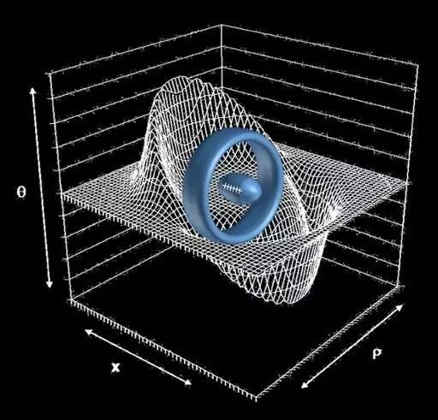
阿库别瑞引擎是一项推敲性的时空数学模型，为科幻中星际旅行里作为跨星际超光速航行的工具——曲速引擎提供理论支持。图源：Engineers Garage
在所有这些既激动人心又具启发意义的科学发现与这些毁灭力量之间，我们到底要怎样权衡？永无止境的灾难清单与我们对科技的完美无穷尽的追求成双成对（确切地说，并行不悖）。随着难以想象的可怕之事与壮丽的发展齐头并进，作为一个文明世界，我们怎样才能度量我们所处的状态？
回答这个问题最简单的方法之一就是创造一个指标，能让我们科学地度量我们科技的现有能力，而非可能性。幸运的是，我们有一些能够实现这类度量的方法。
其中之一就是“卡尔达肖夫指数”。
如果你想了解这项指数的基本概念，你可以跳过更科技性的版块直接阅读以下段落，这些段落被帮助性地标记为“太长不想阅读部分”（The TLDR Part；译者注 ：TLDR：too long; didn t read.）。
本质上，卡达尔肖夫指数是以一种文明能利用多少能量为重点，去度量一种文明的发展程度。特别地，一个文明种族可用的能量的多少是与这个文明种族分布得多广相关联的（它的人口是否遍布一个行星、银河系或者整个宇宙）。
TLDR部分
卡达尔肖夫指数因一位名叫尼科莱·卡达尔肖夫（Nicolai Kardashev）的俄罗斯天体物理学家而得名。
在1964年，卡达尔肖夫提出，一种文明的状态，作为整体，主要取决于两样东西：能源和科技。他建立了一个理论，一个文明科技的发展程度和这个文明能够控制利用能量的多少并行不悖。重要的是，一个社会能够产出的能量越多，他们的科技程度就越高（科技程度最开始是与可用来沟通交流的能量相联系的，但后来被扩展了）。
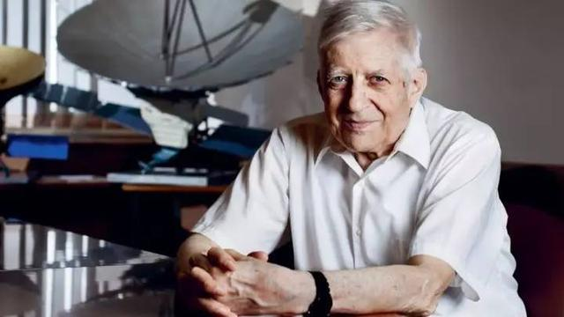
尼科莱·卡达尔肖夫（Nicolai Kardashev）。图源：Fanwave
换句话说，根据这个理论，一种文化的发展（用最宽泛的意义来说）是能源和科技的产物：通过科技，能源被利用了，就像社交系统是科技的表达一样，一种文化的状态依赖于（且取决于）被利用的能源的多少。
这个指数有许多不同类别（等级分类）。近几年，科学家已经将这个指数扩展到去度量假定文明的程度——银河系文明、星系间文明，甚至是自然界中的多重宇宙文明。
文明类型
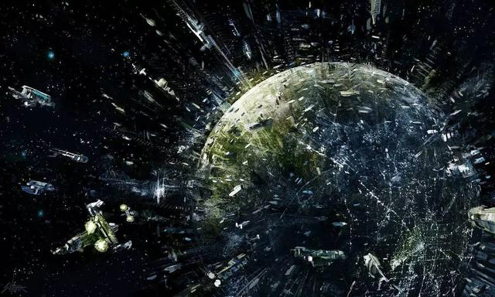
图源：Trantor
•零型：亚全球文明（Subglobal Culture）——这类文明是从天然有机资源如树木、煤和油来摄取能源和原材料。这个文明种族使用的任何火箭都依赖于化学推进力。因为这类文明的发展缓慢得可悲，在这一等级的文明种族（对大部分来说）是被禁锢在母行星上的。不幸的是，这就是我们所处的程度，我们离Ⅰ型文明还差得远。
•Ⅰ型：行星文明（Planetary Culture）——这类文明比地球现有的文明略微先进一些。他们能够利用他们母行星上的所有可用资源，巧妙地驾驭整个世界的能量输出（瓦特）。运气好的话（如果我们不把自己湮没或者把地球变为不可栖息的废墟的话）我们在100至200年内就能达到这个等级。所以你的孙子可能有生可以看到这类文明，希望如此吧（假定你有孩子）。
• II型：恒星文明（Stellar Culture）——这类文明远比我们先进（超越我们进化阶段几千年）。这样的一个社会能驾驭其恒星的所有能量（在这个例子中，约为瓦特）。这类文明可能类似于《星际迷航》（Star Trek）的行星联合会（Federation of Planets）；或者可能类似于游戏《质量效应》（Mass Effect）宇宙中的大部分人设，如阿莎丽族（Asari），赛拉睿族（Salarians）还有突锐族（Turians）。
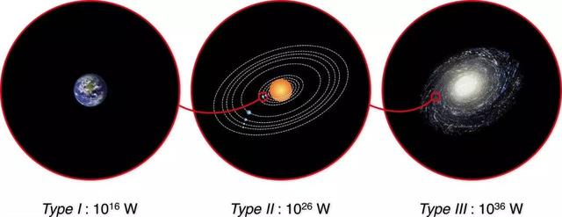
卡尔达肖夫指数的能源消耗估计三种类型文明的定义。图源：维基
•Ⅲ型：银河系文明（Galactic Culture）——这类文明能驾驭一个银河系的能量输出（大约是Ⅱ型文明能量输出的100亿倍，比我们先进大概10万至100万年）。他们殖民于整个银河系，从上百亿星球中摄取能量，在星际间穿梭，并且人口分布于无数世界中。这类文明种族可能与博格族（Borg，译者注：电影《星际迷航》虚构的一个宇宙种族）类似（但希望不是那么尖酸刻薄且“无力抵抗”的样子），又或者他们会更像《质量效应》中的收割者（Reapers，但希望不是那种喜欢“把你的身体分解成生化粘液”的类型）……有没有人注意到在这个等级的文明种族似乎都很邪恶可怕？
•Ⅳ型：宇宙文明（Universal Culture）——这类文明是星际文明，其宽、广度跨越至整个宇宙。他们穿越宇宙，摄取千亿万亿恒星的能量。这些社会能够尝试庞大的超人类项目，如改变时空结构或者为达永生而故意延缓熵增（甚至逆转）。又或者说，这类文明种族最终还有可能居住在超质量黑洞的事件视界（event horizon，译者注：事件视界是在超时空中事件无法影响到外界观察者的边界）里！对人类来说，这样的成就可能是我们永远望尘莫及的。或许只有非实体物种才能达到这一级别，就像《星际迷航》中Q连续体（Q Continuum）的成员，又或者是《神秘博士》（Doctor Who）里的伽里弗雷星人（Gallifreyans）【说TimeLord不行吗，望文生义就知道多牛叉，说个什么什么还是“星”人一般人不搜一下谁知道你说什么鬼——转载者忍不住按】。
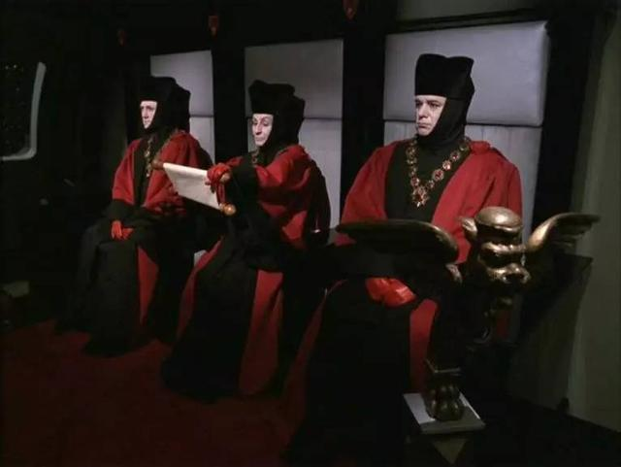
《星际迷航》中Q连续体（Q Continuum）的成员。图源：comicvine.gamespot
•Ⅴ型：多重宇宙文明（Multiverse Culture）——这类文明将超越原始宇宙。他们能操控宇宙水平上的事物（能在包含不同物质形态、物理形态和时空形态的多重宇宙中自由穿梭）。居住在这样的文明世界的物种将有无法想象的力量和能力。
展望未来
我们甚至连Ⅰ型文明都没有达到，着实有点让人痛心。说一些鼓舞人心的话总是好的，譬如”纵使我们发展缓慢，但除了太空我们就没别的地方可去了！”但是，一些大型灾难（自然或者人为）仍然完全有可能把我们送回到石器时代。
那么，这一切的最终结果是什么呢？
如果想超越零型文明的话，我们就得善待彼此（投资科学和教育可能也会有帮助）。（文/Jolene Creighton，译/$ecret）
原文/futurism.com/the-kardashev-scale-of-civilization-types/
本文基于创作共用协议（BY-NC），由$ecret在利维坦发布

2018-02-10 08:44
SpaceX 猎鹰重型火箭 成功发射，你可以说方案是俄罗斯的淘汰货，可以说背后有NASA支持，可以说是故障多这次是运气好凑巧。
但是，他做成了！！！
天下事有难易乎？为之，则难者亦易矣；不为，则易者亦难矣。
科学家是告诉你现在什么干不成、什么可能干成，工程师则是告诉你将来什么可能干成、什么正在干成

虽然打官腔了点，认识还是清楚的，但重点还是看之后的执行！
=======================================

加油！中国火箭 火箭院多位专家发声：到2030年中国火箭运载能力将赶超“猎鹰重型”
发布时间 : 2018-02-08 来源 : 中国运载火箭技术研究院新闻中心
北京时间2月7日凌晨，美国SpaceX公司成功发射了目前全世界运载能力最强的“猎鹰重型”火箭，一时成为了全世界的焦点。
美国“猎鹰重型”的成功发射是人类航天史上的重大突破，相信被这条消息刷屏的大家，一定很想知道：中国何时也能发射像“猎鹰重型”这样的火箭？
中国将研制比“猎鹰重型”更大规模的火箭
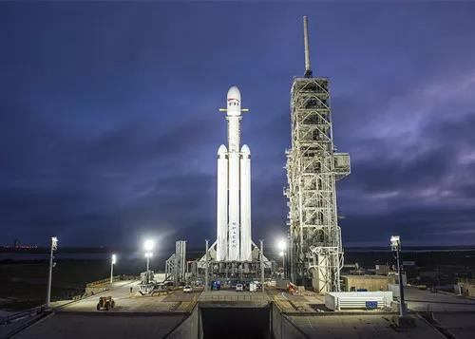
△”猎鹰重型“火箭
火箭院型号系列总师龙乐豪院士表示，通常来说，我们把近地轨道运载能力百吨以上的火箭称为重型运载火箭，所以“猎鹰重型”严格意义上还算不上真正的重型火箭，但它在推动大型运载火箭向低成本发展迈出了重要一步。中国将研制比“猎鹰重型”规模更大的火箭。
根据火箭院公布的《2017-2045年航天运输系统发展路线图》，我国重型运载火箭计划于2030年前后首飞。此前《2016中国的航天》白皮书发布会上曾透露，备受瞩目的中国重型运载火箭拟命名为“长征九号”。也就是说，大约10年后，“长征九号”运载火箭将飞天，运载能力超过“猎鹰重型”火箭。
当然，像火箭这种涉及基础学科和工业化水平的领域，并不能一朝一夕就追赶上美国。龙乐豪院士说，要客观看待中美之间的差距，但也要看到，两国的差距在缩小。
△”猎鹰重型“火箭
“猎鹰重型”：起飞质量约1420吨，最大直径3.66米，近地轨道运载能力为63.8吨。
“长征九号”：起飞质量达3000吨，最大直径约10米，近地轨道运载能力大于百吨，其结构和尺寸质量均将突破我国现有运载火箭能力水平，是支撑中国航天强国建设的重要标志和里程碑。
航天界有句行话：“运载火箭的能力有多大，航天的舞台就有多大。”火箭院型号顾问黄春平形象地将火箭比作进入太空的“云梯”，“没有运载能力更强的火箭，就像人上楼没有电梯一样，爬不高、走不远。中国航天由大到强，火箭要先行。我们要变压力为动力，迎头赶上，加快推动重型运载火箭的立项和研制，一步一步往前迈，把我国的重型运载火箭早日送上天。”
△”猎鹰重型“助推器回收
“猎鹰重型”此次“处女飞”，同时成功回收了两枚助推器。那么，未来中国重型运载火箭可以实现重复使用吗？火箭专家们表示，目前我国也已经开始研制可重复使用火箭，而中国重型运载火箭正在开展前期技术攻关，处于“关键技术攻关及方案深化论证”阶段，是否可重复使用尚未最终确定。
SpaceX带给中国火箭的启示
启示1：简化系统，采用成熟技术
火箭院飞行器弹道专家余梦伦院士认为，“猎鹰重型”火箭的成功，为中国火箭的发展提供了一种新思路。
“猎鹰重型”火箭一级和助推器及二级均采用了同一种Merlin 1发动机，全箭共计使用28台Merlin 1发动机、一级和助推器箭体采用与“猎鹰9”型相同构型，均为成熟技术，可以节约大量成本和研制时间。余梦伦院士说，这其实与我国上世纪90年代发射的长二捆火箭设计思路不谋而合。“长二捆火箭一级捆绑4个助推器和二级均采用同一种发动机，是世界上第一型用一种发动机构建的运载火箭。由于发动机是长征二号火箭使用的成熟技术，长二捆火箭仅用18个月研制完成，取得首飞成功，并成功打入国际卫星发射市场，开创了历史先河。如今，‘猎鹰重型’火箭的成功再次证明，未来运载火箭发展应从系统简化角度出发，采用成熟技术，缩短研制周期，降低发射成本。”
启示2：加快可重复使用技术研究
“猎鹰重型”的一级和助推器部分由3个模块并联组成，其中两台外挂助推器均为“二手”火箭重复使用，龙乐豪院士认为这是“猎鹰重型”最大的技术亮点。“虽然其芯一级海上回收失败，但这条路已经走通了，可回收技术假以时日肯定会更加完善。我国也要加快火箭重复使用技术研究步伐，尤其是新一代运载火箭使用无毒无污染推进剂，具有回收利用的先天基础和优势，更应加速推进可重复使用，以应对当前及今后高密度发射的形势，同时降低火箭发射成本，提高中国航天的竞争力。”
启示3：要创新就要容许试错
航天是高技术、高风险的事业。上世纪六七十年代，采用30台发动机并联技术的苏联N-1运载火箭4次发射均以失败告终，加之美国已经实现载人登月，苏联只得取消这一工程，而SpaceX“猎鹰重型”火箭的成功则证明了多台发动机并联是可行的。火箭院型号总师宋征宇从中看到的是创新的规律：“创新性越强，意味着风险越大，要创新，就要容许试错。”
火箭院运载火箭专家陈风雨表达了类似的观点。他说：“这启发我们要用发展眼光看问题。中国航天处于爬坡追赶期，我们既要敢于创新，过程严谨，同时也要客观看待中国航天的基础和工业技术水平，宽容失败。只要瞄准目标，坚持正确方向，终能守得云开见月明。”
启示4：技术突破需要坚持不懈
在“猎鹰重型”最终成功的道路上，SpaceX付出了大量的心血，也曾经遭遇巨大挫折。宋征宇表示，“猎鹰重型”芯一级没有能够成功回收，该公司在垂直回收方面失败了许多次，也成功了多次，说明这项技术还未能像发射火箭一样成熟。而技术的突破不是一朝一夕的事，要有长期的投入并坚持不懈，有些技术靠“弯道超车”是难以掌握的。我们应该从基础做起，避免急躁情绪。

2018-03-31 15：54
你想回归星空吗？

=============================

葬在月球的人
https://mp.weixin.qq.com/s/JDjue9vcWcQDo6He32tKMQ
2017-12-10 杨睿

利维坦按：文中出现的吉恩·罗登伯里是不是听上去有些耳熟？没错，他就是科幻电视剧《星际迷航》（Star Trek）的缔造者。最初的《星际迷航》讲述的是一艘大型太空飞船探索银河系的故事。可能也是受此启发，1991年，在吉恩·罗登伯里过世之后，他的骨灰被装入一个唇膏大小的胶囊中，送入太空，足以环绕地球轨道6年（之后会焚毁在地球的大气层里）。

其实，越来越多的（富）人厌倦了在地球上被埋葬，这几年，“太空葬礼”业务出现了，高空乳胶气球将带着死者的骨灰漂浮至地面以上3万米处，在这一高度，可从漆黑太空背景环境下看到地球的曲度，并将骨灰散播在冰冷寂静的太空中，形成闪闪发光的景象。

英国一家名为Ascension Flights（www.ascensionflights.com）的公司就专门承接此项殡葬业务，其官方网站上称，将你亲人的骨灰从太空中散播，因为我们都是由星尘构成的，从严格意义上讲，同温层并非真实意义的太空，但它已非常接近太空了——“我们的身体由星辰构成”，这倒是说对了——比如氢是宇宙中最常见的一种元素，也是人体的主要组成成分，它是在137亿年前的宇宙大爆炸中产生。从这个意义上说，作为星尘之子的我们，真正的升天，也算是尘归尘了。

文/Eric Grundhauser
译/杨睿
校对/石炜
原文/www.atlasobscura.com/articles/eugene-shoemaker-buried-moon-celestis-nasa
本文基于创作共同协议（BY-NC），由杨睿在利维坦发布

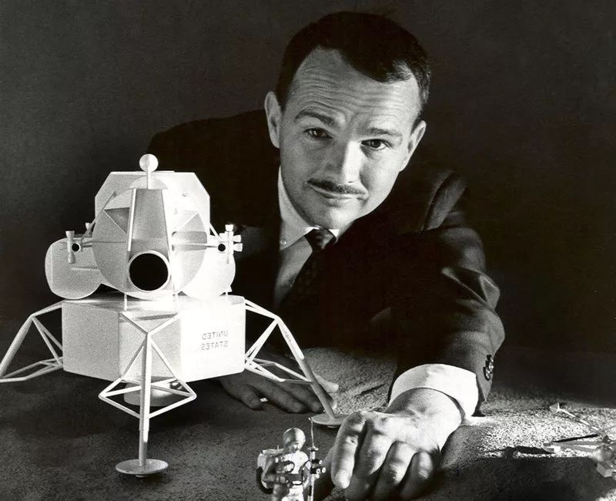
休梅克和他自制的月球模型。图源：美国国航局/公有领域

到今天，已经有很多宇航员登上了月球，这都可以说是太空探索的必游景点了，和“参观帝国大厦”一样。但在这么多曾踏足那遥远岩石星球的人当中，只有一位真正长眠于此。

迄今为止，已故的科学家尤金·休梅克（Eugene Shoemaker）是唯一一位骨灰被送上月球的人。业余观星者可能会注意到休梅克的名字和著名的休梅克-利维彗星（Shoemaker-Levy comet）之间的联系。1994年这颗彗星与木星相撞，变成了碎片。休梅克夫妇同加拿大天文学家戴维·利维（David Levy）共同发现了这颗彗星。

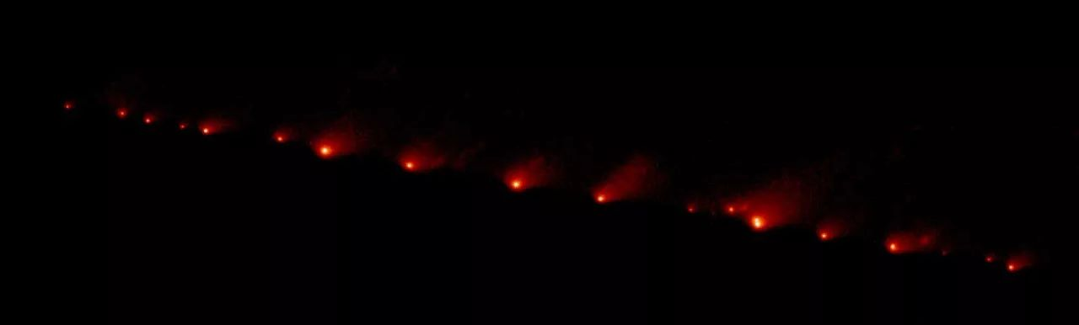
哈伯太空望远镜于1994年5月17日拍摄到的照片

这项伟大的成就标志着人类第一次能够亲眼目睹行星相撞的整个过程，获得第一手资料。这次碰撞受到了媒体的高度关注，美国怀俄明州的小镇上还设立了一个星系着陆地带，迎接任何可能的木星难民。当然，与此同时，休梅克也成了一个家喻户晓的名字。

休梅克的职业生涯颇具盛名，他把地质学科和更多的天文应用学科结合在一起，开创了行星科学这个领域。他研究了地球上的许多陨石坑；20世纪60年代初，他还在美国地质调查局创立了天文地质学研究项目。休梅克用自己的知识对执行阿波罗飞行任务的宇航员进行了培训，让他们知道可能在月球表面出现的地形有哪些。

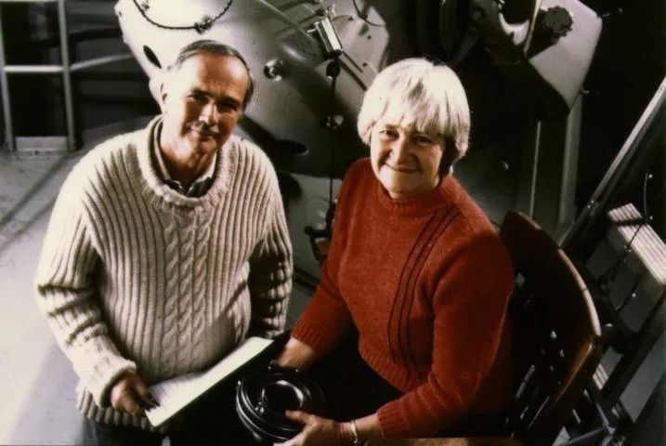
休梅克和妻子卡罗琳。图源：USGS/公有领域

1997年7月18日，在澳大利亚勘察一处流星陨石坑期间，休梅克不幸遭遇车祸，他精彩卓绝的一生突然画上了一个句号。但哪怕是遇上了死亡，他的旅程还远远没有走到尽头。

太空纪念公司（Celestis，拉丁语，指“天上”）是唯一一家成功完成太空纪念飞行的公司。公司的首席执行官兼联合创始人查尔斯·蔡弗（Charles Chafer）说：“1997年4月，我们在加那利群岛完成了首次发射。参加这次‘投资人飞行’计划的有24人，其中包括一些知名人士，如心理学家、作家蒂莫西·利里（Timothy Leary，以其晚年对迷幻药的研究而知名）和名导演吉恩·罗登伯里（Gene Roddenberry），还有一些像物理学家杰拉德·奥尼尔（Gerard K. O'Neill，曾经提出“质量投射器”的构想，他认为提取月球和小行星的矿产资源至关重要，并积极提倡“太空殖民”的概念）那样的太空怪人，但其他大多数都是普通人。”

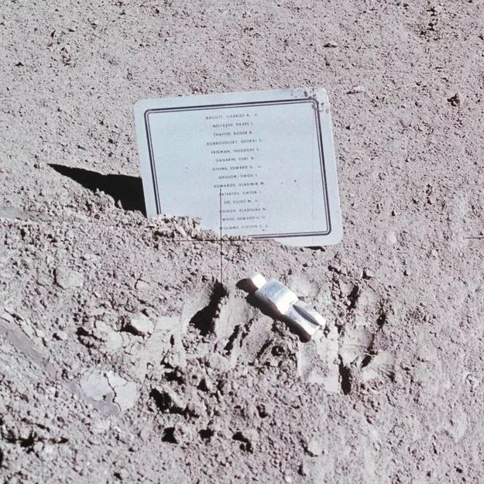
《倒下的宇航员》（Fallen Astronaut）是一座8.5厘米高的铝制雕塑，表现一位穿着宇航服的宇航员，以纪念在探索太空旅程中牺牲的宇航员。它是月球上的唯一一件艺术品。1971年7月，被阿波罗15号的宇航员大卫·斯科特和詹姆斯·艾尔文放在了月球上。图源：维基共享资源

太空纪念公司主要利用太空飞行中的额外空间，将骨灰作为次有效载荷发射（有效载荷：航天器上装载的为直接实现特定任务的仪器、设备、人员、试验生物及试件等）。蔡弗说：“在我看来，主要就是要熟练运用‘拼车’的艺术。”进入太空的航空器在空间和重量上都会有一个小小的浮动空间，公司试图在这些空间中装上要送往太空的骨灰。

一般来说，次有效载荷附着的设备会留在地球轨道上。“我们的载荷总是附着在某个东西上，如航天器或是用过的火箭上。等这些东西的轨道生涯结束后，尺寸足够小的它们在重返大气层的过程中就会被完全烧毁，从灰烬变成灰烬。”

但运送休梅克骨灰的情况有些不同。休梅克的妻子名叫卡罗琳·波尔科（Carolyn Porco），她决定让这位已故的科学家登上月球。她知道，他本来就想成为一名宇航员，不过最后因为身体检查不合格丧失了资格。幸运的是，美国国航局也很赞成把休梅克的骨灰送到月球表面。为此，他们联系了太空纪念公司。蔡弗回忆说：“我接到一个电话。美国国航局的总参谋长和立法联络员是我的朋友，他叫埃德·赫弗南（Ed Heffernan）。”

赫弗南问蔡弗，太空纪念公司能否和他们一起想办法把休梅克的骨灰送到月球表面，美国国航局毕竟不是搞丧葬服务的机构。蔡弗当然很有兴趣，但他希望这次开创性的葬礼能成为未来太空葬礼纪念的一个先例。“我说，‘我希望你们能和我们签合同’，实际上我们没有要任何东西，只向他们收取了送到亚利桑那州太空舱的成本价。”这个太空舱的成本约是600美元（现在约合3969元人民币）。

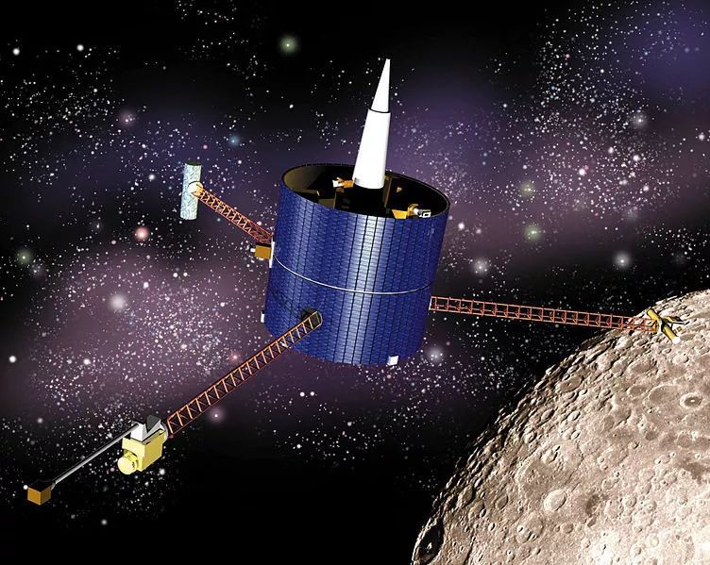
探勘者号轨道飞行器。图源：美国国航局/公有领域

1998年1月6日，美国国航局的月球勘探者（Lunar Prospector）在月球南极撞击成功（编者注：月球探勘者结束任务时的撞击目标是靠近月球南极点，太阳光无法照射到的舒梅克环形山 。原本预期月球探勘者号可以撞到撞击坑底的冰，扬起水蒸汽使地球上的科学家观测到；但撞击后并未观测到水蒸汽），该探测器的任务不仅是要寻找月球上的水冰，还要将装载的一盎司休梅克骨灰撒向月球。根据卡罗琳设立的纪念网站记载，休梅克的骨灰是由被太空纪念公司提供的聚碳酸酯太空舱运载的。骨灰被包裹在一块黄铜箔里，箔上用激光刻着他的名字和海尔-波普彗星的图像、亚利桑那州流星陨石坑的图像（在那里他训练了阿波罗号的宇航员）、《罗密欧与朱丽叶》中的一句话。1999年7月31日，探测器按美国国航局的指令在月球表面撞毁，结束了这次飞行任务，休梅克成了第一个也是唯一一个在地球之外的星球上安息的人。

太空纪念公司要花数十年的时间才能完成他们现有的14个任务。他们把运送休梅克骨灰的任务称为“月球1号”（Luna 1）。到现在为止，休梅克仍然是唯一一个骨灰被撒到另一个天体上的人。

不过蔡弗说，休梅克不会是最后一个。“我们正在进入一个商业太空飞行繁荣发展的时代。”太空葬礼的最大障碍是要找到一枚火箭将少量骨灰带到太空。不过，随着Space X计划、蓝色起源计划（Blue Origin）等独立项目的兴起，发射次有效载荷的机会会越来越多，这就意味着会有更多的人有机会被送入太空。


你想被埋在月球上吗？图源：Rkarkowski /公有领域

虽然近年来出现了一些竞争对手，和太空纪念公司提供类似的服务，但他们仍然是唯一一家真正完成过太空葬礼的公司。蔡弗本人并不担心这些市场竞争，“如果没有竞争，我反而会担心这个市场的前途。”好像就是存在这样的市场，吸引着他所谓的“怪人、新时代人、冒险家和那些想要体验最远旅程的人”。太空纪念公司的下一项计划包括：2018年第一季度的第二次月球葬礼、第一次“旅行者”（Voyager）任务。旅行者任务会把一些骨灰永远送入深空（深空：在地球大气极限以外很远的空间，包括太阳系以外的空间）。

休梅克也许并不会永远孤零零地长眠于月球。

2018-04-06 08:33

如何看待星际荣耀首发商业航天第一箭？
=============================

总会有人破局，商业航天开启新局面：中国首枚民营火箭“双曲线一号”发射成功
2018-04-05 农燕 雨菲
https://mp.weixin.qq.com/s/-isoxxD1NGcGPWUwKiPJVQ
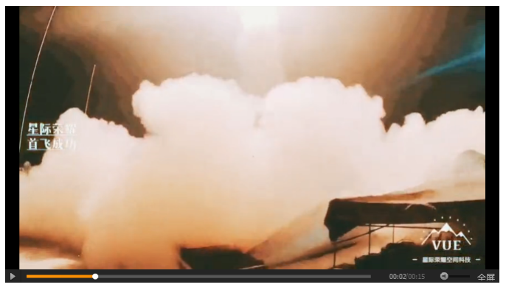
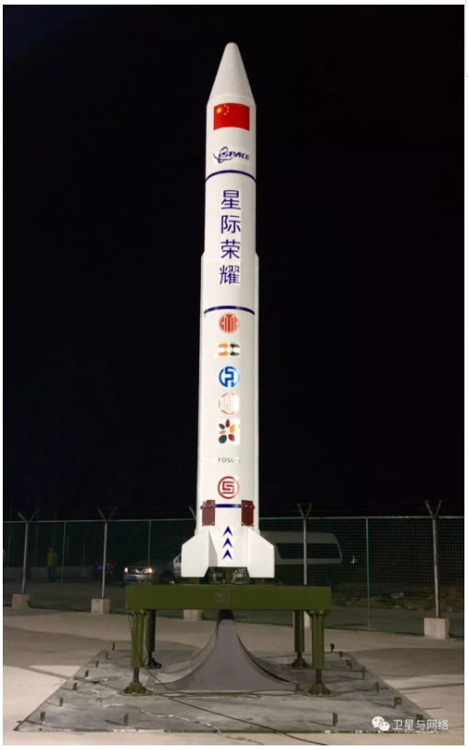
发射前，屹立在发射台上的“双曲线一号S”火箭。火箭全长8.4米，重4.6吨，是一级固体亚轨道验证火箭，最大飞行速度可达1200米/s，最大飞行高度约为108km。（《卫星与网络》 王锦熙 摄）

现场报道 | 农燕 雨菲（航天加工程技术研究院常务副院长）
视频提供 | 星际荣耀
编辑 | 朝晖

2018年4月5日02时00分，北京星际荣耀空间科技有限公司（简称“星际荣耀”）的首枚固体验证火箭“双曲线一号S”在海南发射升空。这是一次亚轨道飞行，主要为后续入轨飞行任务做各方面技术验证工作。

这是国内第一枚真正意义上的民营火箭，也是美国以外第一枚取得飞行成功的民营火箭。作为制造商，星际荣耀及其领导核心当然希望这次发射能够成为中国商业航天发展史上的一个新起点。这样的想法能不能成真，或许要由更多、更广泛的因素来决定。但是我们现在就可以下这样的结论，在商业航天的大势之下，无论一种产品或者一种服务的技术难度有多大，或早或晚，一定会有民营企业站出来打破传统局面、开辟新的空间。

重现SpaceX模式？

星际荣耀这家中国新生的火箭公司，在一定程度上类似于SpaceX公司的早期架构。

首先，领导核心来自体制内企业，创业之前是该企业核心研发机构负责人。这或多或少有点类似于SpaceX公司的技术核心人物、前TRW公司副总裁汤姆·穆勒。其次，根据星际荣耀目前的人员招聘需求，可以发现，这家公司正力图从传统科研院所和高校吸引高素质、有一定工程经验的航天科技人才，组建小规模、精英化的核心团队。

由于企业负责人的领军作用和业界口碑，星际荣耀的核心团队建设已经初具规模，而且团队的理念和文化认同高度一致。这使得星际荣耀在投资人一方得到了很高的评价，目前的企业估值已经达到了一个很高的水平。或许在不远的将来，星际荣耀就将以一家大型企业的形象出现在航天界。创始团队核心能力突出，也使他们在股权比例分配上占据了很大优势。即使在多轮投资之后，创始团队将依然能占据大多数的股权并能决定公司的发展方向。

在薪酬待遇上，星际荣耀给出了远优于传统航天企业的条件，例如应届硕士和博士生：20~25万元/年；5年以上相关工作经验候选人： 35~45万元/年；优秀候选人提供股权激励，等等。这样的薪酬对于金融行业、电信行业、人工智能行业来说，可能不值一提，但已经比国有火箭研制单位优厚得多了。

在商业模式上，星际荣耀也迈出了大胆的步伐，同时推进固体运载火箭、液体运载火箭和亚轨道运载器的研制。其中液体火箭型号研发指出已经考虑了可重复使用技术的应用，这是传统航天企业长期研讨但尚未付诸实施的技术。

（图片来源：星际荣耀官网）

需要马斯克，也需要NASA

如果要建立完整的商业模式，“双曲线一号S”今天的成功首飞只是启动了破局的进程。要想把破局这件事继续下去，还需要一些其他的因素，例如更大的突破和变革，例如模式更商业化、更市场化。

首先，作为企业，星际荣耀需要打造一个像马斯克那样的商业化领袖。同时，星际荣耀还需要摆脱传统科研单位重研发、轻营销的习惯，公司的内部结构目前与体制内企业有着一定的相似性；而公司的公关工作、网站建设目前也仅仅寥寥数语。这与商业意义上的创业相比，还有一定的距离。相比之下，SpaceX从建立之初，就对公共形象建设高度重视，马斯克本人经常以明星形象出现在公众面前，阐述公司的理念和梦想。

其次，星际荣耀和民营发射服务还需要抓取类似 NASA这样的好客户。也许星际荣耀已经手握一些发射合同，这些宝贵的合同或者意向将成为初创企业生存下来的重要保障。而未来之路，无论星际荣耀还是其他民营火箭企业，都需要突破能与国际空间站“商业轨道运输服务”相当的政府采购合同。这类长期、高额、有大笔预付费的采购合同，可以让企业熬过最艰难的创业初期，用严格的质量和进度要求，促使企业运行越来越有章法。如果企业能够成功履行这样的政府合同，就意味着建立起了良好的信誉，为开拓商业市场奠定了基础。

在此前的多篇分析文章中，我们已经多次讨论过上述问题。如今，“双曲线一号S”的成功发射，再次把这些期待推送到人们的面前。我们的商业航天如今有诚意、有技术、有技术人才、有产品研发能力、有潜在市场，那么无论政府还是商业资本，我们希望从此更加有信心并积极一些。

另据星际荣耀负责人透露，本次发射的火箭从提出、设计、制造到发射，只用了60天的时间，而执行发射任务的团队仅二十多人，发射场准备阶段及所有总装与测试工作仅用了四天；团队扎实的技术积淀及高效的作风足以满足各类快速发射需求，并为未来的商业发射用户带来很好的体验。

星际荣耀自创建之初即确定了“分步验证、小步快跑”的研发理念，下一批产品已在研制当中，预计将于年中进行第二次发射任务。

视频：4月5日凌晨，“双曲线一号S”火箭在海南成功发射升空。

现场连线

发射成功后公司负责人的现场讲话：

“双曲线一号S”火箭的发射成功在意料之中，因为我们有太多的人为此倾注了心血。此时此刻，首先要感谢国家把“军民融合”政策上升为国家战略，给我们这个行业注入了巨大的活力、拓宽了更多的路子；第二要感谢团队，大家通过顽强拼搏，用最短的时间、最低的成本、最高的效率做出了产品；第三要感谢投资者，把对中国商业航天的太多期望与期许放到星际荣耀身上并给予大力支持 ；第四要感谢合作单位 ，这些合作者给予我们很大的支持，同时也标志着中国商业航天生态链的逐步完善与崛起。

万里长征刚刚走了第一步，但是后续我们有信心，把星际荣耀打造成为有世界竞争力的商业航天企业！

拓展链接

双曲线：
是位于平面中的一种平滑曲线。航天器利用行星引力加速的轨道，或者说超过最近行星的逃逸速度的任何航天器，都将沿双曲线轨迹飞离行星。

=============
作者：匿名用户
链接：https://www.zhihu.com/question/271129848/answer/359096642
4月5日凌晨，星际荣耀空间公司宣布进行了“双曲线一号S”商业火箭发射并公布了发射视频，另据星际荣耀负责人透露，“本次发射的火箭从提出、设计、制造到发射，只用了60天的时间，而执行发射任务的团队仅二十多人，发射场准备阶段及所有总装与测试工作仅用了四天”初步可以判断，极大可能是采购某成熟型号的探空火箭进行发射。
关于星际荣耀负责人，其实圈内的人都知道彭总嘛，tz内口碑还是不错的，也是很多人佩服的前辈，敢想敢干，但今天看了发射的报道，着实替他有些惋惜。最近一直比较关注国内的民营航天公司，星际这次发射无非是想抢个第一发，可是没有核心技术的第一发不能算是真正的“民营火箭”，看来融资的压力确实很大。另外想说的一点，是商业是需要眼球需要抢先，但请不忘初心，造火箭是一门科学的工作。
根据公开的现场图片进行分析，该发火箭贴了稳定尾翼，无控制系统，是个无控的探空火箭弹。
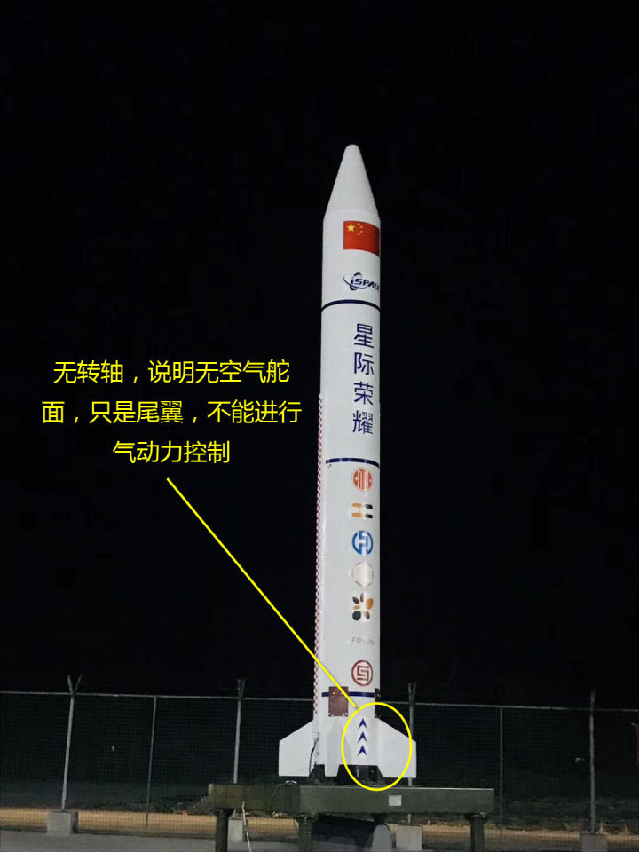无转轴，说明无空气舵面，为尾翼，不能进行气动力控制<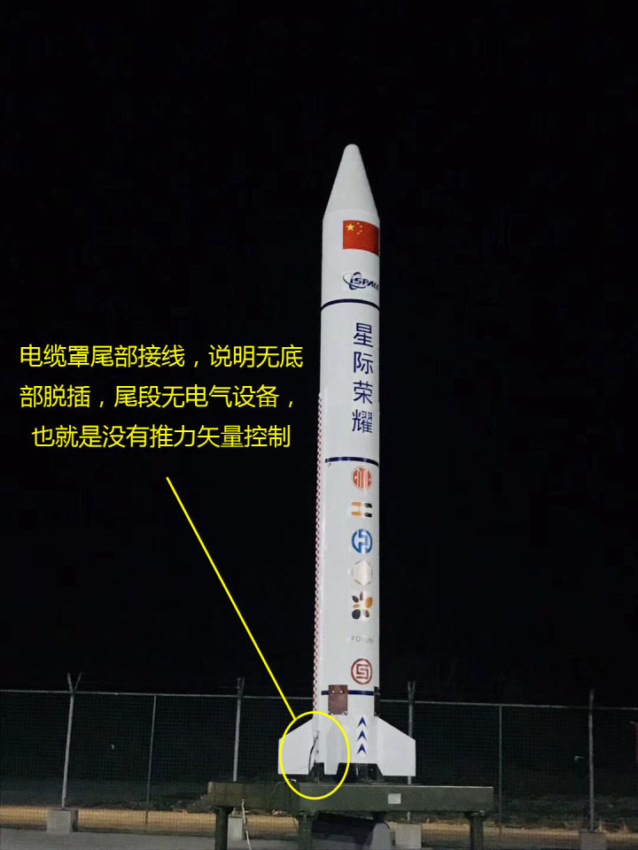电缆罩尾部接线，说明无底部脱插
另外，从了解到的发动机数据，基本上发动机35s左右耗尽，速度达到1200m/s，这时若垂直发射，高度增量约为21km，之后重力作用使火箭减速，按照垂直的飞行轨迹，速度降低至0时，高度增量约70km，整体飞行高度合计约90km。由此判断，这枚火箭是接近垂直向上的，是一发无控的探空火箭。

作者：匿名用户
链接：https://www.zhihu.com/question/271129848/answer/359003742
利益相关，匿了。
彭老大果然人狠路子野，不管技术上面如何，至少验证了中国民营航天的发射流程是行得通的，政策上是没有问题的。低调搞研发，背景又硬，进度自然就快了。首发占得先机，大大抢了某航天宣传公司的风头啊，估摸着他们的宣传策略要改了。
山雨欲来风满楼，商业航天的技术撕逼战要开始了，也意味着这个圈子热起来了→_→
不管怎么说，对于这个领域来说，是绝对的好事，中国商业航天迈出第一步，激励各大公司加紧研发的步伐，或许未来的某一天我们真的可以坐着火箭去旅游呢，加油～

作者：匿名用户
链接：https://www.zhihu.com/question/271129848/answer/359204957
民营第一发火箭，不管指标如何，就说他这个整箭整合速度，有几个体制内单位能够对标实现，两个月，可能方案还没确定完吧？
新生事物的出现一定会受到大家的嘲讽，蹒跚学步的作品，会收到同行的调侃。但这又算啥，大家把国家队火箭，把蓝剑零一吹的如何如何牛，星际荣耀如何如何不配国内首发。他们这种做法非但没有损害任何人的利益，反而吹响了民营企业进军商业航天的号角，妥妥的商业航天正能量啊。即使如此还收到嘲讽，那只能是酸葡萄心理，气人有笑人无。
民营企业不断尝试进军太空，即使失败了又能怎么样，会因为你做键盘侠放几个冷箭就改变追求吗？有这个时间，不如默默放下手机，该努力努力，该加班加班，从业者共同勉励，把这个行业发展上去。没有民营企业的刺激，国家队很难承认自己的不足。没有国家队火箭设计员勇敢脱离体制，也不会有民营航天的蓬勃发展。
彭总在研发的时候是研发发展最好的时候吧，有魄力有能力有技术的领导不是没有可能成为中国商业航天的马斯克。
人家干个啥，都说人家是骗投资，好像VC都是傻子一样。再者，目前星际荣耀从管理层到技术人员都有火箭院骨干人员的背影，从目前的配置来看，是一个很有竞争力的企业。无论是出于磨合团队还是后续发展，做这么一次无控的发射，本就无可厚非，更何况即使探空火箭发射，也涉及到总装，测试等诸多问题，本次实验达到了演示验证实验目的，更没啥不对的地方。咬文嚼字，对民营航天首次发射吹毛求疵，我觉得没有必要。希望大家能抱着包容开放态度，给新事物成长和发展空间。没有骗纳税人的钱，和VC你情我愿，达到了预期实验目的，即使对系统内人造成冲击也是好事，至少给了系统内设计师们指了另一条路。所以，大家都包容些，多一些正能量，对于大家又有什么损失。
最后说一句诗，
时人不识凌云木，待到凌云始道高。

希望商业航天领域发展越来越好，祝愿中国航天越来越好。

=========================

现在国内商航有星际荣耀、零壹空间(onespace)、蓝箭、翎客航天等几家，都是跟体制有千丝万缕关系的，当然，中国特色，不吹不黑，只看成果。

2018-04-10 09:07

生产过程通过定制的软件，硬件和专有金属合金相结合，将火箭零件数从10万件减少到1000，这大大减少了火箭制造过程中数量级的人力和时间。

=======================================

60天造个火箭给你玩玩，你想要不？
http://www.sohu.com/a/227557553_257855
2018-04-08 09:55
3D打印新世界。
60天。
两个月，你觉得什么东西能60天造出来？
嗯，可以是一整套定制整体衣帽间，也可以是一座楼。但是生产一艘火箭，你觉得可能吗？
这家总部位于洛杉矶的创业公司 Relativity Space 说，我能。

这家公司说，从火箭原材料生产到最终发射， 60 天可以完成。（当然，不包括设计环节。。）他们还想把火箭95%的零件都给3D打印了。
到底怎么发生的？如果说，3D打印连火箭都能打印了，还能有啥不可能打印的吗？他们怎么做到的...
产品：先打个火箭引擎
“空间的未来需要更快，更便宜，更灵活的火箭生产和发射，而传统方法根本无法实现。”
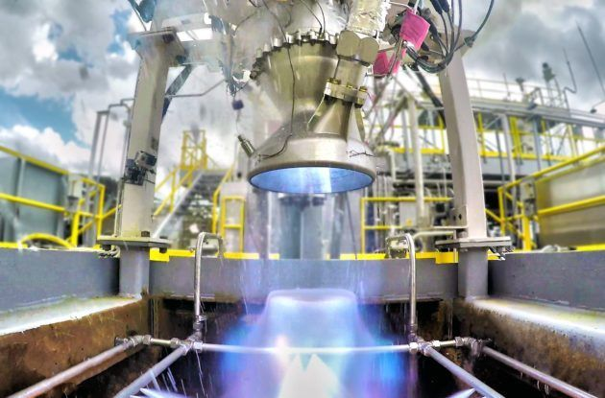
（Aeon 1引擎，图片来自Relativity Space官网）
今年3月底，Relativity Space 公司在NASA密西西比州的斯坦尼斯航天中心进行了引擎的发射测试。这个被命名为“Aeon 1” 的引擎，就是3D打印出来的。
再来个近图给你看看，看看有啥区别。
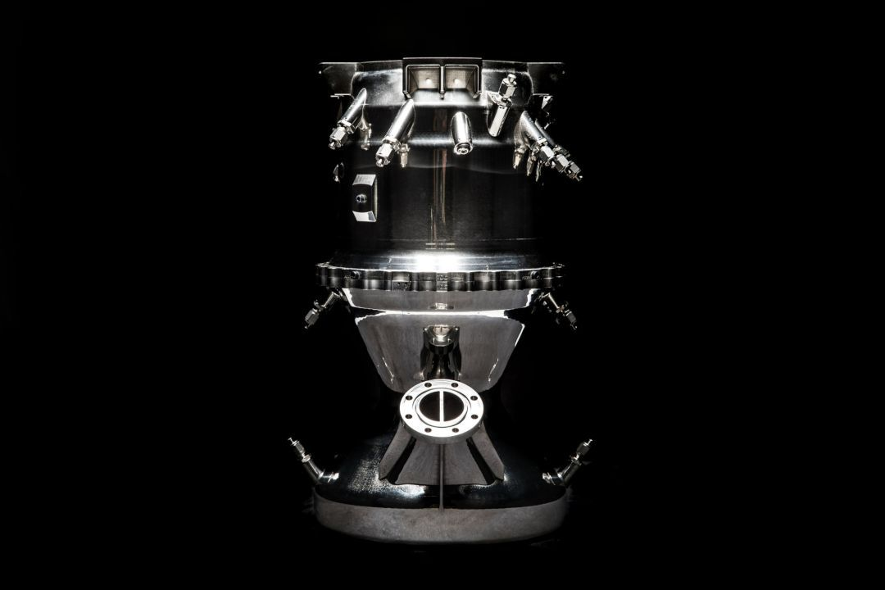
（图片来自Relativity Space官网）
从表面上看，是不是很光滑？这是因为在3D打印过程中一次成型，表面减少了很多气泡、杂质，所以看起来会有光滑的感觉。
从性能上看，这个引擎由甲烷和液态氧提供动力，产生超过 1.5 万磅的推力，以毫秒为单位达到全推力。更关键的是，它少于100个零部件，要知道，正常的火箭引擎大概在1000多个零部件。就这一点，就大大节省了火箭的制造周期。
Relativity Space 的创始人Tim Ellis 说，生产过程通过定制的软件，硬件和专有金属合金相结合，将火箭零件数从10万件减少到1000，这大大减少了火箭制造过程中数量级的人力和时间。
嗯，100000变成1000，装配工程师都不知少多少啊……
为什么可以减少这么多零部件呢？
“一次成型”。得益于在计算机中先设计出模型，然后3D打印机会把材料层叠起来形成最终产品，不像过去火箭常规生产流程中，要有各种小型零件的打模，生产，然后组装。
但减少零部件只是表面的优势，更大的优势还是提高火箭发射成功率。Fusion Fund 创始人和管理合伙人张璐告诉密探，3D 金属打印的优点是，更高的集成度，致密性更好。在很多航天器件上，传统生产零件在组装时可能会有摩擦，导致不契合的问题。哪怕一点棱角摩擦，都会出现致密性问题，这样会影响发射和回收。“当然，如果3D打印过程中有泡沫、杂质的话，晶体的致密性同样会受到影响。”
可能你会好奇，如果真要打印火箭，打印机在哪里？
Relativity Space 公司专门设计了被称为“世界上最大的金属3D打印机”的 Stargate 3D 打印机。这机器长什么样子呢？一个普通人站在旁边比较一下，就可以看出来这台打印机有多大了。
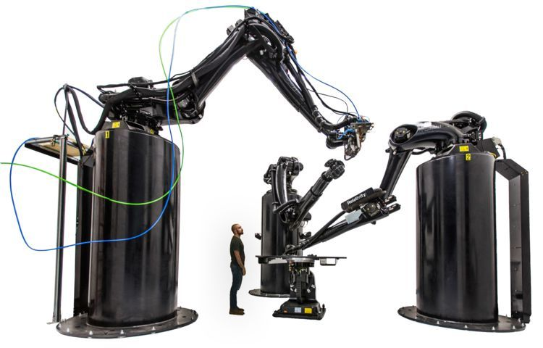
（图片来自Relativity Space官网）
Relativity Space 公司还表示，基于打印材料的强度和晶粒结构，用于发动机舱部件的金属会比没有使用3D打印的类似合金强20％，并具有更高的延展性。
按照 Relativity Space 的期待，这个引擎最终将搭载在公司命名为 Terran 的廉价火箭上，而 Terran 火箭 95％以上的主要元件都可以由3D打印完成。Terran 能够将 1250 公斤的重物送入近地轨道，并在2021年尝试商业发射。
最近，Relativity Space 刚完成了B轮3500万美元的融资，投资方包括Playground Global，硅谷著名风投Social Capital，还有世界知名孵化器 Y Combinator。
行业：多家创业公司尝试3D打印
打印火箭确实很酷，但并不是只有 Relativity Space 一家在尝试用3D打印火箭。
2014年初，我们都熟知的钢铁侠马斯克的另一家公司 SpaceX ，发射的 Falcon 9 里面就有用3D打印出来的发动机舱，这也是3D打印部件首次用于航天器的关键区域。
有意思的是，Relativity Space 公司CEO Tim Ellis 之前就在亚马逊创始人贝佐斯另一家太空公司蓝色起源（Blue Origin）工作。在蓝色起源担任工程师时，Tim 就是负责公司内部的金属3D打印。创始人Tim 认为，航空航天领域最前沿的两家公司 Blue Origin 和 SpaceX 都没有把这项技术做更进一步推广，于是，自己才出来创立了 Relativity Space。
“让火星上有 3D 打印的火箭”，从 Relativity Space 成立的第一天起，就是公司的目标。
另一家新西兰商业化的航天公司 Rocket Lab，也在今年宣布用3D打印技术打印一款名为 Rutherford 的引擎，并计划到2018年底打印出100个引擎。
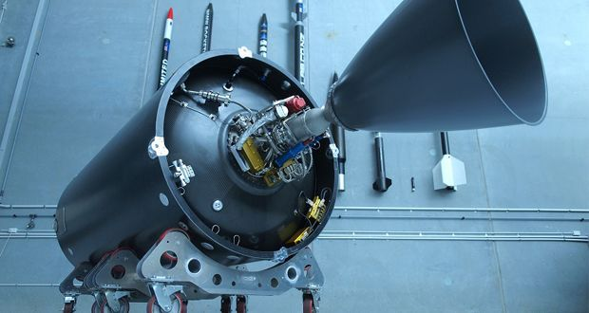
（ Rutherford 引擎）
位于硅谷的创业公司 Bagaveev Corporation 在2015年就尝试 3D 打印发动机，它能够为3吨的火箭提供动力。这种火箭是设计携带10-12公斤地轨和太阳同步的纳米卫星的。
谁能在这个行业胜出？在张璐看来，Relativity Space尝试的是携带1250公斤的货物送入轨道，这与SpaceX 重达6.4万公斤的 Falcon 重量相比，数字并不是一个量级的，所以并不能说Relativity Space 和 SpaceX 公司是竞争对手。火箭发射行业有不同的发射维度，每个维度所需的技术也有差异。
确实如此，按照 Relativity Space 的设想，Terran 1的价格会低于火箭市场的中间价格1000万美元。纵观当前商用火箭市场，既有造价从200万到500万美元的轻型火箭，其中参与者就有上面提到的Rocket Lab；以及由SpaceX、Blue Origin 等希望建造的从6200万到4亿美元的重型火箭。Terran 恰好就切在了一个中间档位，主要针对的就是将商业电信卫星发射到低轨道上。
可以说，3D打印加速在火箭发动机和助推器方面的突破，无论是商业公司，还是国家层面。
去年12月，NASA 对迄今为止最大的3D印刷火箭的发动机部件—— Pogo蓄电池组进行了测试，这款蓄电池起到了相当于减震器的作用。仅这一项，NASA 就能够节省35%的成本和80%的制造时间。因此，美国国家宇航局希望未来包含越来越多的3D打印元件，但每个测试都基于以前的测试，确保安全性。我国工信部也希望推动增材制造（3D打印）在航空航天、船舶、汽车、医疗、文化、教育等领域实现规模化应用。
3D打印未来：在航空和医疗大量应用
说起3D打印，你会想到什么好玩的产品？
手机壳？玩具？还是啥？
其实耐克已经打印鞋子了……谁上脚穿过说说感觉？
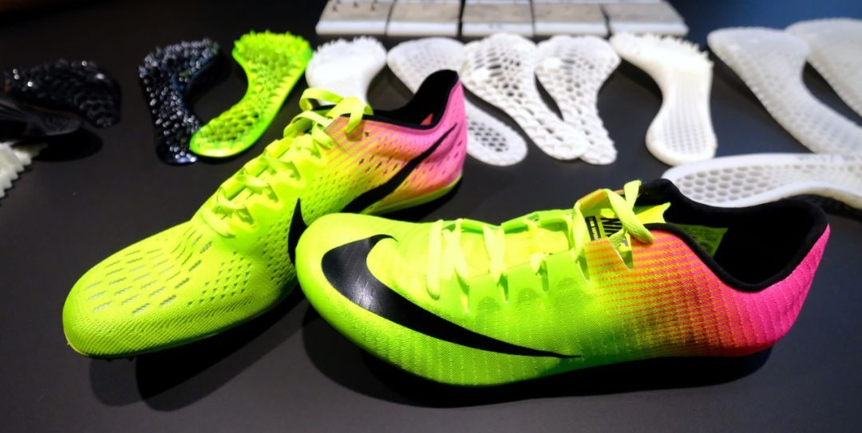
（Nike用3D打印的鞋子）
确实，不少人还停留在3D打印各种好玩产品初样的阶段。但从2015年3D打印风风火火的时候，到现在看似不温不火，其实是3D打印产业经历的摸索、成长期。
张璐告诉密探，3D 打印火起来的时候，更多是2C的打印，一些消费级的打印机确实适合一些创客（makers）进行产品初样的制造。但是，这对3D打印整个行业来说，需求并不足够。消费级的打印，可使用的材料有限，导致产品致密性有限，最后成品偏差可能也会比较高，这对一些高端产品来说，无法达到工业标准要求。
但总体来说，工业界对3D打印的需求是在快速上升的。张璐认为，军工航天航空和医疗，会是未来3D打印需求很大的两个行业。
全球在线3D打印服务平台Sculpteo 就在2017年《3D打印状况》报告中指出，从创业公司到全球大型工业企业，当前主要利用3D打印的行业包括消费级产品（17%）、工业制品（17%）、高科技（13%），还有医疗健康（7%）。
比如，医疗器械一般都拥有很多小件的元件，很多是需要高度精确性的零件，但医疗行业是更为特殊材料的打印，并不像航天航空领域是金属材料的3D打印了。
因此，这也对整个3D打印提出了要求：在硬件层面的，需要打印机越来越精细，比如打印头的精细度要越来越高，否则就像消费级的产品一样，无法达到工业对最终成品的要求。同时，张璐认为，这也对3D打印材料的多样性提出了要求。
嗯，如果3D打印火箭都有了，你觉得去火星还远吗？哦对了，玩不了这1000万的火箭，你还是能过一把设计火箭的瘾的，欢迎点击阅读原文，看看你设计的 3D 打印火箭能飞上天不？

